TỔNG LIÊN ĐOÀN LAO ĐỘNG VIỆT NAM

**TRƯỜNG ĐẠI HỌC TÔN ĐỨC THẮNG**

**KHOA CÔNG NGHỆ THÔNG TIN**



**BÁO CÁO MÔN HỌC**

**WIRELESS AND MOBILE NETWORK SECURITY**

**XÂY DỰNG VÀ BẢO MẬT HỆ THỐNG MẠNG KHÔNG DÂY CHO SIÊU THỊ FAS**

*Người hướng dẫn*: **TS BÙI QUY ANH**

*Người thực hiện*: **NGUYỄN ĐỒNG HUY – 51800682**

Lớp **: 18050402**

Khoá  **: 22**

**THÀNH PHỐ HỒ CHÍ MINH, NĂM 2021**

TỔNG LIÊN ĐOÀN LAO ĐỘNG VIỆT NAM

**TRƯỜNG ĐẠI HỌC TÔN ĐỨC THẮNG**

**KHOA CÔNG NGHỆ THÔNG TIN**



**BÁO CÁO MÔN HỌC**

**WIRELESS AND MOBILE NETWORK SECURITY**

**XÂY DỰNG VÀ BẢO MẬT HỆ THỐNG MẠNG KHÔNG DÂY CHO SIÊU THỊ FAS**

*Người hướng dẫn*: **TS BÙI QUY ANH**

*Người thực hiện*: **NGUYỄN ĐỒNG HUY – 51800682**

Lớp **: 18050402**

Khoá  **: 22**

**THÀNH PHỐ HỒ CHÍ MINH, NĂM 2021**

LỜI CẢM ƠN

Trong suốt học kỳ I năm học 2021-2022 em đã nhận được sự chỉ dẫn, quan tâm và giúp đỡ tận tình của các quý Thầy/Cô và bạn bè. Với lòng biết ơn sâu sắc và chân thành nhất, em xin gửi lời cảm ơn đến Thầy/Cô ở khoa Công Nghệ Thông Tin – Trường Đại học Tôn Đức Thắng đã giúp đỡ em rất nhiều trong việc tiếp thu đầy đủ các kiến thức chuyên ngành.

Trong học kỳ này, khoa CNTT đã mở cho chúng em các lớp An toàng mạng không dây và di động để chúng em có cơ hội tiếp cận với môn học mà theo em nghĩ là rất hữu ích đối với chúng em sau này. Bài báo cuối kì của em là “Xây dựng và bảo mật hệ thống mạng không dây cho Siêu thị FAS” đã giúp em hiểu sâu hơn về cách xây dựng mạng không dây cho mô hình thực tế, cách thức hoạt động cũng như cách tính toán số lượng thiết bị, phân chia lớp mạng sao cho phù hợp với môi trường thực tiễn. Và em đặc biệt gửi lời cảm ơn đến thầy Bùi Quy Anh – phụ trách giảng dạy em môn An toàn mạng không dây và di động. Thầy đã tận tâm hướng dẫn chúng em qua từng buổi học cũng như trao đổi thực tế với sinh viên, đưa ra các ví dụ minh họa rất gần gũi, dễ hình dung và giúp ghi nhớ lâu. Em cũng xin bày tỏ lòng biết ơn đến các ban lãnh đạo của Trường Đại học Tôn Đức Thắng và các khoa phòng ban chức năng, các bạn học đã trực tiếp và gián tiếp giúp đỡ em trong suốt quá trình học tập và hoàn thành bài báo cáo này.

Do chưa có kinh nghiệm thực tiễn nên bài báo cáo này không thể tránh được những thiếu sót. Vì vậy em rất mong nhận được sự đóng góp ý kiến của các quý thầy cô để em có cơ hội bổ sung thêm kiến thức và phục vụ tốt hơn cho các công tác thực tế sau này.

ĐỒ ÁN ĐƯỢC HOÀN THÀNH

TẠI TRƯỜNG ĐẠI HỌC TÔN ĐỨC THẮNG

Tôi xin cam đoan đây là sản phẩm đồ án của tôi và được sự hướng dẫn của thầy Bùi Quy Anh; Các nội dung nghiên cứu, kết quả trong đề tài này là trung thực và chưa công bố dưới bất cứ hình thức nào trước đây. Những số liệu trong các bảng biểu phục vụ cho việc phân tích, nhận xét, đánh giá được chính tác giả thu thập từ các nguồn khác nhau có ghi rõ trong phần tài liệu tham khảo.

Ngoài ra, trong đồ án còn sử dụng một số nhận xét, đánh giá cũng như số liệu của các tác giả khác, cơ quan tổ chức khác đều có trích dẫn và chú thích nguồn gốc.

**Nếu phát hiện có bất kỳ sự gian lận nào tôi xin hoàn toàn chịu trách nhiệm về nội dung đồ án của mình**. Trường đại học Tôn Đức Thắng không liên quan đến những vi phạm tác quyền, bản quyền do tôi gây ra trong quá trình thực hiện (nếu có).

*TP. Hồ Chí Minh, ngày tháng năm*

*Tác giả*

*(ký tên và ghi rõ họ tên)*

*Nguyễn Đồng Huy*

PHẦN XÁC NHẬN VÀ ĐÁNH GIÁ CỦA GIẢNG VIÊN

**Phần xác nhận của GV hướng dẫn**

Tp. Hồ Chí Minh, ngày tháng năm

(kí và ghi họ tên)

**Phần đánh giá của GV chấm bài**

Tp. Hồ Chí Minh, ngày tháng năm

(kí và ghi họ tên)

TÓM TẮT

Trong những năm gần đây, giới công nghệ thông tin đã chứng kiến sự bùng nổ của nền công nghiệp mạng không dây. Khả năng liên lạc không dây gần như tất yếu trong các thiết bị cầm tay (PDA), máy tính xách tay, điện thoại di động và các thiết bị số khác. Với các tính năng ưu việt về vùng phục vụ kết nối linh động, khả năng triển khai nhanh chóng, giá thành ngày càng giảm, mạng không dây đã trở thành một trong những giải pháp cạnh tranh có thể thay thế mạng Ethernet LAN truyền thống.

Tuy nhiên, sự tiện lợi của mạng không dây cũng đặt ra một thử thách lớn về bảo mật đường truyền cho các nhà quản trị mạng. Ưu thế về sự tiện lợi của kết nối không dây có thể bị giảm sút do những khó khăn nảy sinh trong bảo mật mạng. Sự mất an toàn xuất phát từ nguyên nhân chính là ở yếu tố vật lý, dữ liệu được truyền trong mạng bằng sóng radio, kẻ tấn công có thể xâm nhập mạng ở bất kì đâu miễn là nằm trong vùng phủ sóng của mạng. Mặc dù có rất nhiều cách và cũng có một số công cụ tỏ ra hữu hiệu trong bảo mật cho mạng không dây cụ thể như với Wifi thì có WEP, WPA, VPN... Nhưng những điểm yếu vẫn bộc lộ mà với kĩ thuật tiên tiến hiện nay sẽ không quá khó khăn để bẻ khóa.

Xuất phát từ những lý do trên nêm em đã tìm hiểu và nghiên cứu để thực hiện đề tài “Xây dựng và bảo mật hệ thống mạng không dây cho Siêu thị FAS” với mong muốn xây dựng một hệ thống mạng không dây an toàn, bảo mật và hiệu quả. Đề tài của em bao gồm các nội sung sau:

Chương 1: Giới thiệu siêu thị, yêu cầu lắp đặt từ đó đề xuất hướng giải quyết.

Chương 2: Các lý thuyết liên quan, bên cạnh đó trình bày các phương thức tấn công đe dọa cũng như vấn đề bảo mật dành cho hệ thống mạng siêu thị.

Chương 3: Demo mô hình xây dựng hệ thống mạng cho siêu thị trên phần mềm Cisco Packet Tracert.

Chương 4: Kết luận các vấn đề về mô hình mạng không dây của siêu thị.

MỤC LỤC

LỜI CẢM ƠN i

PHẦN XÁC NHẬN VÀ ĐÁNH GIÁ CỦA GIẢNG VIÊN iii

TÓM TẮT iv

MỤC LỤC 1

DANH MỤC KÍ HIỆU VÀ CHỮ VIẾT TẮT 6

DANH MỤC CÁC BẢNG BIỂU, HÌNH VẼ, ĐỒ THỊ 7

CHƯƠNG 1 – MÔ TẢ ĐỀ TÀI 16

1.1 Đối tượng và khảo sát 16

1.2 Yêu cầu của khách hàng 16

1.3 Đề xuất hướng giải quyết 17

1.4 Sơ đồ logic minh họa 18

1.5 Thông tin các thiết bị sử dụng 18

1.5.1 Router Cisco ISR 4331/K9 4 GB FLASH, 4 GB DRAM 18

1.5.2 Switch Cisco Catalyst 3560 WS-C3560V2-24PS-S 19

1.5.3 Switch Cisco Catalyst WS-C2960-24TT-L 22

1.5.4 Cisco 3504 Wireless Controller AIR-CT3504-K9 23

1.5.5 Thiết bị Wifi Cisco AIR-CAP3702I-E-K9 26

1.5.6 Server Dell PowerEdge T440 – 8×3.5″ 27

1.5.7 PC Dell Vostro 3888 MTI78105W-8G-1T 29

1.5.8 Cáp mạng Dintek Cat5e UTP 30

1.5.9 Đầu Bấm Mạng RJ45 Tenda TEH5E510 CAT5E 31

1.6 Tính toán số lượng thiết bị và giá thành 31

CHƯƠNG 2 – CƠ SỞ LÝ THUYẾT 34

2.1 Tổng quan về VLAN 34

2.1.1 Khái niệm về VLAN trong một hệ thống mạng 34

2.1.2 Phạm vi VLAN 35

2.1.3 Cấu hình VLAN cơ bản 36

2.2 Khái niệm về Trunking và ứng dụng 37

2.2.1 Khái niệm Trunking 37

2.2.2 Native Vlan trong kỹ thuật Trunking 37

2.2.3 Chuẩn IEEE và kỹ thuật Trunking Dot1Q 38

2.2.4 Chuẩn Cisco và kỹ thuật Trunking ISL 39

2.2.5 Cấu hình Trunking cơ bản 40

2.3 Giao thức Rapid Spanning Tree Protocol (RSTP) 40

2.3.1 Giới thiệu giao thức RSTP 40

2.3.2 Trạng thái Port của RSTP 41

2.3.3 Tính năng hội tụ nhanh chóng của RSTP 43

2.4 Giao thức DHCP cấp phát IP động 45

2.4.1 Tổng quan về giao thức DHCP 45

2.4.2 Tiến trình hoạt động của một DHCP 46

2.4.3 DHCP Relay Agent 47

2.5 Giao thức Hot Standby Router Protocol (HSRP) 47

2.5.1 Tổng quan về HSRP 47

2.5.2 Đặc điểm của HSRP 48

2.5.3 Cách thức hoạt động của HSRP 48

2.6 Định tuyến động OSPF 49

2.6.1 Khái niệm OSPF 49

2.6.2 Hoạt động của OSPF 50

2.6.3 Cấu hình định tuyến OSPF 51

2.7 Network Address Translation (NAT) 51

2.7.1 Tổng quan về NAT 51

2.7.2 Những khái niệm cơ bản 52

2.7.3 NAT one-to- one 52

2.7.4 NAT many-to- one 54

2.8 Tổng quan về mạng không dây 54

2.8.1 Định nghĩa mạng không dây 54

2.8.2 Ưu điểm và nhược điểm của mạng không dây 55

2.8.3 So sánh giữa mạng có dây và mạng không dây 56

2.9 Các chuẩn mạng không dây 57

2.9.1 Chuẩn 802.11a 58

2.9.2 Chuẩn 802.11b 59

2.9.3 Chuẩn 802.11g 60

2.9.4 Chuẩn 802.11n 60

2.9.5 Chuẩn 802.11ac 61

2.10 Cơ sở hạ tầng và mô hình mạng WLAN 61

2.10.1 Cơ sở hạ tầng mạng WLAN 61

2.10.2 Các mô hình WLAN 65

2.11 Các hình thức tấn công phổ biến trong WLAN 68

2.11.1 Rouge Access Point 68

2.11.2 Tấn công yêu cầu xác thực lại 70

2.11.3 Face Access Point 71

2.11.4 Tấn công dựa trên sự cảm nhận sóng mạng lớp vật lý 71

2.11.5 Tấn công ngắt kết nối 72

2.12 Các giải pháp bảo mật WLAN 73

2.12.1 WEP 73

2.12.2 WLAN VPN 74

2.12.3 Temporal Key Integrity Protocol (TKIP) 75

2.12.4 AES 75

2.12.5 802.1x và EAP 76

2.12.6 WI-FI Protected Access (WPA) 77

2.12.7 WPA2 78

2.12.8 Lọc (Filltering) 78

2.13 Tổng quan về Access Control List (ACL) 81

2.13.1 Định nghĩa và mục đích của Access Control List 81

2.13.2 Phân loại Access List 82

2.13.3 Nguyên lý hoạt động Access List 83

2.13.4 Cấu hình Access List cơ bản 83

CHƯƠNG 3 – MÔ HÌNH DEMO 84

3.1 Mô hình đề xuất 84

3.1.1 Mô hình mạng tổng quát 84

3.1.2 Bảng địa chỉ IP 84

3.1.3 Bảng thông tin WLAN 86

3.1.4 Bảng thông tin account 86

3.2 Cấu hình các thiết bị 86

3.2.1 Cấu hình VLAN 86

3.2.2 Cấu hình Trunk 94

3.2.3 Cấu hình Rapid Spanning-Tree Protocol (RSTP) để chống loop 102

3.2.4 Cấu hình địa chỉ IP 108

3.2.5 Cấu hình DHCP Server để cấp IP động cho tầng 1 và tầng 2 119

3.2.6 Cấu hình HSRP trên các Switch Core 128

3.2.7 Cấu hình định tuyến OSPF để các tầng có thể giao tiếp với nhau 132

3.2.8 Cấu hình Default Route và NAT để tất cả các thiết bị trong siêu thị có thể truy cập được Internet 138

3.2.9 Cấu hình WLAN để cung cấp mạng không dây cho nhân viên và khách hàng 146

3.2.10 Cấu hình RADIUS Server 170

3.2.11 Tạo AP Group 172

3.2.12 Kiểm tra kết nối mạng WLAN 177

3.2.13 Cấu hình Access List 180

3.2.14 Cấu hình các dịch vụ trên Server 184

3.3 Kết quả chạy chương trình 200

3.3.1 Giao tiếp giữa các tầng 200

3.3.2 Truy cập Internet 202

3.3.3 Kiểm tra Access List 206

3.3.3 Kiểm tra các dịch vụ trên Server 210

CHƯƠNG 4 – KẾT LUẬN 214

TÀI LIỆU THAM KHẢO 215

DANH MỤC KÍ HIỆU VÀ CHỮ VIẾT TẮT

**CÁC KÝ HIỆU**

**CÁC CHỮ VIẾT TẮT**

LAN Local Area Network

WLAN Wireless Local Area Network

VLAN Virtual Local Area Network

AP Acceess Point

IEEE Institute of Electrical and Electronics Engineers

RSTP Rapid Spanning Tree Protocol

MAC Meida Access Control

DHCP Dynamic Host Configuration Protocol

HSRP Host Standby Router Protocol

OSPF Open Shortest Path First

NAT Network Address Translation

WEP Wired Equivalen Privacy

VPN Virtual Private Network

AES Advanced Encryption Stadar

WPA Wi-Fi Protected Access

EAP Extensible Authentication Protocol

ACL Access Control List

IP Internet Protocol

DNS Domain Name System

FTP File Transfer Protocol

RADIUS Remote Authentication Dial-In User Service

AAA Authentication Authorization Audit

DANH MỤC CÁC BẢNG BIỂU, HÌNH VẼ, ĐỒ THỊ

**DANH MỤC HÌNH**

Hình 1. 1: Sơ đồ logic mạng của Siêu thị FAS 18

Hình 1. 2: Router Cisco ISR 4331/K9 18

Hình 1. 3: Switch Cisco 3560 WS-C3560V2-24PS-S 20

Hình 1. 4: Switch Cisco WS-C2960-24TT-L 22

Hình 1. 5: Cisco Wireless Controller AIR-CT3504-K9 24

Hình 1. 6: Thiết bị Wifi Cisco AIR-CAP3702I-E-K9 27

Hình 1. 7: Server Dell PowerEdge T440 – 8×3.5″ 28

Hình 1. 8: PC Dell Vostro 3888 MTI78105W-8G-1T 29

Hình 1. 9: Cáp mạng Dintek Cat5e UTP 30

Hình 1. 10: Đầu Bấm Mạng RJ45 Tenda 31

Hình 2. 1: Ví dụ về VLAN 35

Hình 2. 2: Ví dụ về Trunking 37

Hình 2. 3: Kỹ thuật Trunking 802.1Q 38

Hình 2. 4: Kỹ thuật Trunking ISL 39

Hình 2. 5: Root Port trong RSTP 42

Hình 2. 6: Designated Port trong RSTP 42

Hình 2. 7: Alternate Port trong RSTP 43

Hình 2. 8: Backup Port trong RSTP 43

Hình 2. 9: Tính hội tụ của RSTP 44

Hình 2. 10: Ví dụ về DHCP Relay Agent 47

Hình 2. 11: Cấu trúc cơ bản của mạng WLAN 62

Hình 2. 12: AP hoạt động ở Root mode 63

Hình 2. 13: AP hoạt động ở Bridge mode 63

Hình 2. 14: AP hoạt động ở Repeater mode 64

Hình 2. 15: Thiết bị Wireless Access Point 64

Hình 2. 16: Thiết bị Wireless Router 65

Hình 2. 17: Thiết bị Wireless NICs 65

Hình 2. 18: Mô hình mạng Ad-hoc 66

Hình 2. 19: Mô hình mạng BSS 67

Hình 2. 20: Mô hình mạng ESS 68

Hình 2. 21: Mô hình tấn công yêu cầu xác thực lại 70

Hình 2. 22: Mô hình tấn công Face Access Point 71

Hình 2. 23: Mô hình tấn công ngắt kết nối 73

Hình 2. 24: Mô hình WLAN VPN 75

Hình 2. 25: Mô hình hoạt động xác thực 802.1x 76

Hình 2. 26: Tiến trình xác thực MAC 80

Hình 2. 27: Lọc giao thức 81

Hình 2. 28: Ví dụ về Access List 81

Hình 3. 1: Mô hình mạng Siêu thị FAS mô phỏng trên Cisco Packet Tracert 84

Hình 3. 2: Cấu hình VLAN trên Switch Core 1 88

Hình 3. 3: Cấu hình VLAN trên Switch Core 2 89

Hình 3. 4: Cấu hình VLAN trên Switch Server 90

Hình 3. 5: Cấu hình VLAN trên Switch Office 91

Hình 3. 6: Cấu hình VLAN trên Switch Access 1 92

Hình 3. 7: Cấu hình VLAN trên Switch Access 2 93

Hình 3. 8: Kiểm tra lại VLAN đã tạo trên Switch Access 2 94

Hình 3. 9: Cấu hình Trunk trên Switch Core 1 95

Hình 3. 10: Cấu hình Trunk trên Switch Core 2 96

Hình 3. 11: Cấu hình Trunk và gán cổng Vlan trên Switch Server 97

Hình 3. 12: Cấu hình Trunk và gán cổng Vlan trên Switch Office 98

Hình 3. 13: Cấu hình Trunk và gán cổng Vlan trên Switch Access 1 99

Hình 3. 14: Kiểm tra lại cổng đã access vào Vlan trên Switch Access 1 100

Hình 3. 15: Cấu hình Trunk trên Switch Access 2 101

Hình 3. 16: Kiểm tra lại các đường đã Trunk trên Switch Access 2 102

Hình 3. 17: Cấu hình RSTP trên Switch Core 1 103

Hình 3. 18: Cấu hình RSTP trên Switch Core 2 104

Hình 3. 19: Cấu hình RSTP trên Switch Server 105

Hình 3. 20: Cấu hình RSTP trên Switch Office 106

Hình 3. 21: Cấu hình RSTP trên Switch Access 1 107

Hình 3. 22: Cấu hình RSTP trên Switch Access 2 108

Hình 3. 23: Kiểm tra lại địa chỉ IP trên Switch Core 1 110

Hình 3. 24: Kiểm tra lại Port Channel trên Switch Core 1 111

Hình 3. 25: Kiểm tra lại địa chỉ IP trên Switch Core 2 112

Hình 3. 26: Kiểm tra lại Port Channel trên Switch Core 2 113

Hình 3. 27: Cấu hình địa chỉ IP trên Router 1 114

Hình 3. 28: Cấu hình địa chỉ IP trên Router 2 115

Hình 3. 29: Kiểm tra lại địa chỉ IP trên Router 2 116

Hình 3. 30: Cấu hình địa chỉ IP trên Router Internet 117

Hình 3. 31: Đặt IP trên máy chủ Server 118

Hình 3. 32: Đặt IP trên WLC 118

Hình 3. 33: Đặt IP trên máy PC Admin 119

Hình 3. 34: Cấu hình DCHP Server cho VLAN 1 120

Hình 3. 35: Cấu hình DHCP Server cho VLAN 10 120

Hình 3. 36: Cấu hình DHCP Server cho VLAN 20 121

Hình 3. 37: Cấu hình DCHP Server cho VLAN 30 122

Hình 3. 38: Cấu hình DHCP Server cho VLAN 40 122

Hình 3. 39: Cấu hình DCHP Relay Agent trên Switch Core 1 123

Hình 3. 40: Cấu hình DHCP Relay Agent trên Switch Core 2 124

Hình 3. 41: Nhận IP DHCP trên PC 1 125

Hình 3. 42: Nhận IP DHCP trên PC 2 125

Hình 3. 43: Nhận IP DHCP trên POS-1 126

Hình 3. 44: Nhận IP DHCP trên POS-2 126

Hình 3. 45: Nhận IP DHCP trên AP-Office 127

Hình 3. 46: Nhận IP trên AP-Access-1 127

Hình 3. 47: Nhận IP DHCP trên AP-Access-2 128

Hình 3. 48: Kiểm tra lại cấu hình HSRP trên Switch Core 1 (1) 129

Hình 3. 49: Kiểm tra lại cấu hình HSRP trên Switch Core 1 (2) 130

Hình 3. 50: Kiểm tra lại cấu hình HSRP trên Switch Core 2 (1) 131

Hình 3. 51: Kiểm tra lại cấu hình HSRP trên Switch Core 2 (2) 132

Hình 3. 52: Cấu hình định tuyến OSPF trên Router 1 133

Hình 3. 53: Cấu hình định tuyến OSPF trên Router 2 134

Hình 3. 54: Cấu hình định tuyến OSPF trên Switch Core 1 135

Hình 3. 55: Cấu hình định tuyến OSPF trên Switch Core 2 136

Hình 3. 56: Kiểm tra các mạng lân cận trên Switch Core 1 137

Hình 3. 57: Kiểm tra các mạng đã định tuyến OSPF trên Router 1 138

Hình 3. 58: Cấu hình Default Route trên Router 1 139

Hình 3. 59: Cấu hình Default Route trên Router 2 140

Hình 3. 60: Kiểm tra mạng đã route trên Switch Core 1 141

Hình 3. 61: Kiểm tra mạng đã route trên Switch Core 2 141

Hình 3. 62: Cấu hình NAT trên Router 1 142

Hình 3. 63: Cấu hình NAT trên Router 2 143

Hình 3. 64: Ping từ Switch Core 1 đến Internet 144

Hình 3. 65: Ping từ Server đến Internet 144

Hình 3. 66: Ping từ PC1 của Tầng 2 đến Internet 145

Hình 3. 67: Ping từ POS-1 của Tầng 1 đến Internet 146

Hình 3. 68: Tạo tài khoản đăng nhập WLC – Step 1 147

Hình 3. 69: Tạo tài khoản đăng nhập WLC – Step 2 148

Hình 3. 70: Tạo tài khoản đăng nhập WLC – Step 3 149

Hình 3. 71: Tạo tài khoản đăng nhập WLC – Step 4 150

Hình 3. 72: Tạo tài khoản đăng nhập WLC – Step 5 151

Hình 3. 73: Tạo tài khoản đăng nhập WLC – Step 6 152

Hình 3. 74: Đăng nhập vào WLC 153

Hình 3. 75: Kiểm tra kết nối của các Access Point 153

Hình 3. 76: Cấu hình WLC với RADIUS Server – Step1 154

Hình 3. 77: Cấu hình WLC với RADIUS Server – Step 2 155

Hình 3. 78: Cấu hình giao diện WLAN Staff – Step 1 156

Hình 3. 79: Cấu hình giao diện WLAN Staff – Step 2 156

Hình 3. 80: Cấu hình giao diện WLAN Staff – Step 3 157

Hình 3. 81: Cấu hình giao diện WLAN POS – Step 1 157

Hình 3. 82: Cấu hình giao diện WLAN POS – Step 2 158

Hình 3. 83: Cấu hình giao diện WLAN POS – Step 3 158

Hình 3. 84: Cấu hình giao diện WLAN Guest – Step 1 159

Hình 3. 85: Cấu hình giao diện WLAN Guest – Step 2 159

Hình 3. 86: Cấu hình giao diện WLAN Guest – Step 3 160

Hình 3. 87: Tạo WLAN Staff – Step1 161

Hình 3. 88: Tạo WLAN Staff – Step 2 161

Hình 3. 89: Tạo WLAN Staff – Step 3 162

Hình 3. 90: Tạo WLAN Staff – Step 4 162

Hình 3. 91: Tạo WLAN Staff – Step 5 163

Hình 3. 92: Tạo WLAN POS – Step 1 164

Hình 3. 93: Tạo WLAN POS – Step 2 164

Hình 3. 94: Tạo WLAN POS – Step 3 165

Hình 3. 95: Tạo WLAN POS – Step 4 165

Hình 3. 96: Tạo WLAN POS – Step 5 166

Hình 3. 97: Tạo WLAN POS – Step 6 166

Hình 3. 98: Tạo WLAN Guest – Step 1 167

Hình 3. 99: Tạo WLAN Guest – Step 2 168

Hình 3. 100: Tạo WLAN Guest – Step 3 168

Hình 3. 101: Tạo WLAN Guest – Step 4 169

Hình 3. 102: Tạo WLAN Guest – Step 5 169

Hình 3. 103: Cấu hình RADIUS Server – Step 1 170

Hình 3. 104: Cấu hình RADIUS Server – Step 2 171

Hình 3. 105: Cấu hình RADIUS Server – Step 3 171

Hình 3. 106: Tạo AP Group cho AP-Access-2 – Step 1 172

Hình 3. 107: Tạo AP Group cho AP-Access-2 – Step 2 173

Hình 3. 108: Tạo AP Group cho AP-Access-2 – Step 3 174

Hình 3. 109: Tạo AP Group cho AP-Access-2 – Step 4 175

Hình 3. 110: Tạo AP Group cho AP-Access-2 – Step 4 176

Hình 3. 111: Các AP Group đã tạo của các Access Point 177

Hình 3. 112: Cấu hình Laptop để kết nối với AP-Office 178

Hình 3. 113: Laptop kết nối với AP-Office tầng 2 178

Hình 3. 114: Cấu hình Laptop để kết nối với AP-Access-1 179

Hình 3. 115: Laptop kết nối với AP-Access-1 tầng 1 179

Hình 3. 116: Cấu hình Smartphone kết nối với AP-Access-2 180

Hình 3. 117: Smartphone kết nối với AP-Access-2 tầng 1 180

Hình 3. 118: Cấu hình ACL trên Switch Core 1 (1) 182

Hình 3. 119: Cấu hình ACL trên Switch Core 1 (2) 183

Hình 3. 120: Cấu hình ACL trên Switch Core 2 184

Hình 3. 121: Cấu hình Web Server trên máy chủ Server 185

Hình 3. 122: Chỉnh sửa giao diện cơ bản của Web Server 186

Hình 3. 123: Cấu hình DNS Server trên máy chủ Server 187

Hình 3. 124: Cấu hình Mail Server trên máy chủ Server 188

Hình 3. 125: Đăng nhập email user01 189

Hình 3. 126: Soạn email 189

Hình 3. 127: Gửi email đến user02 190

Hình 3. 128: Gửi email thành công đến user02 191

Hình 3. 129: Đăng nhập email user02 191

Hình 3. 130: Nhận email thành công từ user01 192

Hình 3. 131: Cấu hình FTP Server trên máy chủ Server 193

Hình 3. 132: Tạo file trên PC1 194

Hình 3. 133: Lưu file vừa tạo 194

Hình 3. 134: Đăng nhập FTP trên PC1 195

Hình 3. 135: Upload file đã tạo ở bước trên lên FTP 196

Hình 3. 136: Kiểm tra file vừa upload lên FTP Server 197

Hình 3. 137: Download file về máy PC2 198

Hình 3. 138: Kiểm tra lại file vừa download trên PC2 199

Hình 3. 139: Mở file vừa download từ PC2 200

Hình 3. 140: Ping từ máy POS-1 đến máy POS-2 201

Hình 3. 141: Ping từ máy POS-1 đến PC1 Văn Phòng 201

Hình 3. 142: Ping từ máy POS-1 đến máy chủ Server 202

Hình 3. 143: Máy POS-1 truy cập Internet thành công 203

Hình 3. 144: PC1 truy cập Internet thành công 203

Hình 3. 145: PC Admin truy cập Internet thành công 204

Hình 3. 146: Laptop tầng 1 truy cập Internet thành công 205

Hình 3. 147: Laptop tầng 2 truy cập Internet thành công 205

Hình 3. 148: Smartphone khách hàng truy cập Internet thành công 206

Hình 3. 149: Ping từ Laptop khách hàng đến PC Admin 207

Hình 3. 150: Ping từ Laptop khách hàng đến máy chủ Server 208

Hình 3. 151: Ping từ máy POS-1 đến WLC 209

Hình 3. 152: Ping từ máy PC1 đến WLC 209

Hình 3. 153: Kiểm tra chức năng DNS Server trên máy POS-2 210

Hình 3. 154: Khách hàng truy cập Web Server của Siêu thị 211

Hình 3. 155: Gửi email từ user01 đến user02 212

Hình 3. 156: user02 nhận email thành công từ user01 212

Hình 3. 157: Kiểm tra chức năng FTP Server 213

**DANH MỤC BẢNG**

Bảng 1. 1: Thông số kỹ thuật Cisco ISR4331/K9 19

Bảng 1. 2: Thông số kỹ thuật Cisco Switch WS-C3560V2-24PS-S 20

Bảng 1. 3: Thông số kỹ thuật Switch Cisco WS-C2960-24TT-L 23

Bảng 1. 4: Thông số kỹ thuật Cisco Wireless Controller AIR-CT3504-K9 24

Bảng 1. 5: Thông số kỹ thuật Wifi Cisco AIR-CAP3702I-E-K9 27

Bảng 1. 6: Thông số kỹ thuật Server Dell PowerEdge T440 – 8×3.5″ 28

Bảng 1. 7: Thông số kỹ thuật PC Dell Vostro 3888 MTI78105W 29

Bảng 1. 8: Tính toán số lượng thiết bị và giá thành 32

Bảng 2. 1: Bảng phạm vi VLAN 36

Bảng 2. 2: Bảng trạng thái port của RSTP 41

Bảng 2. 3: Bảng so sáng mạng có dây và không dây 56

Bảng 3. 1: Bảng địa chỉ IP của Siêu thị FAS 84

Bảng 3. 2: Bảng thông tin WLAN 86

Bảng 3. 3: Bảng thông tin Account 86

CHƯƠNG 1 – MÔ TẢ ĐỀ TÀI

1.1 Đối tượng và khảo sát

* Đối tượng: Siêu thị FAS có trụ sở tại 064/GC Gò Chùa, xã Mỹ Chánh, huyện Ba Tri, tỉnh Bến Tre.
* Khảo sát: Siêu thị gồm có 1 tầng hầm và 3 tầng lầu:
* Tầng 1: Nơi trưng bày các loại hàng hóa bày bán của siêu thị dành cho người tiêu dùng.
* Tầng 2: Văn phòng làm việc.
* Tầng 3: Phòng kỹ thuật.

1.2 Yêu cầu của khách hàng

* Số lượng máy trạm ở các tầng:
* Tầng 1 (Siêu thị): 10 máy POS + Mạng không dây
* Tầng 2 (Văn phòng): 20 máy PC + Mạng không dây
* Tầng 3 (Phòng kỹ thuật): 1 máy Admin + WLC + Server
* Sử dụng các kỹ thuật chia subnet, Variable Length Subnet Masking (VLSM) để chia các subnet cho hệ thống mạng sao cho tiết kiệm IP nhất
* Thiết kế mạng có tính dự phòng, và sử dụng STP để chống LOOP
* Mỗi tầng sử dụng một nhánh mạng riêng
* Các tầng có thể trao đổi dữ liệu với nhau
* Cung cấp kết nối internet cho tất các các tầng
* Cung cấp kết nối internet cho khách hàng ở tầng 1 thông qua mạng không dây
* Cấm khách hàng truy xuất vào mạng nội bộ của công ty
* Trong hệ thống phải cài đặt và cấu hình đầy đủ các dịch vụ mạng như: DHCP Server, DNS Server, Web Server, FTP server, Mail server:
* Xây dựng DNS nội bộ và DHCP Server
* Các nhân viên có thể gửi mail cho nhau (mail nội bộ)
* Xây dựng web server nội bộ của siêu thị để thông báo lịch phân công ca trực, lịch họp…

1.3 Đề xuất hướng giải quyết

* Tính toán số lượng thiết bị và giá thành để triển khai hệ thống mạng trên
* Liệt kê danh sách các thiết bị cần thiết
* Xây dựng sơ đồ vật lý và logic
* Xây dựng sơ đồ địa chỉ IP cho hệ thống mạng trên
* Ý tưởng:
* Tầng 1 bao gồm 10 máy POS dùng để tính tiền cho khách hàng đi siêu thị, các máy POS này sẽ kéo dây về 1 Switch Access (Switch Access 1). Bên cạnh đó, còn có 2 Access Point để phủ sống wifi cho khách hàng và nhân viên siêu thị. 2 Access Point này nối với 1 Switch Access riêng biệt (Switch Access 2). Như vậy tầng 1 sẽ có 2 Switch Access và 2 Access Point.
* Tầng 2 là Văn phòng làm việc gồm có 20 máy PC và 1 Access Point dùng để phát wifi cho văn phòng. 20 máy PC + 1 AP này sẽ nối với 1 Switch Access (Switch Office).
* Tầng 3 là Phòng kỹ thuật gồm có 1 WLC để quản lý các Access Point, 1 máy PC Admin và 1 khối Server để chạy các dịch vụ như: Web Server, Mail Server, FTP Server… Những thiết bị này sẽ nối với 1 Switch Access (Switch Server).
* Tất cả 4 Switch Access này sẽ đấu về 2 Switch Core (Switch Core 1, Switch Core 2) để đảm bảo tính dự phòng cho hệ thống mạng Siêu thị.
* Mỗi Switch Core sẽ đấu ra 1 Router biên. Các router biên này sẽ đấu ra Internet bên ngoài để cung cấp Internet cho Siêu thị.

1.4 Sơ đồ logic minh họa

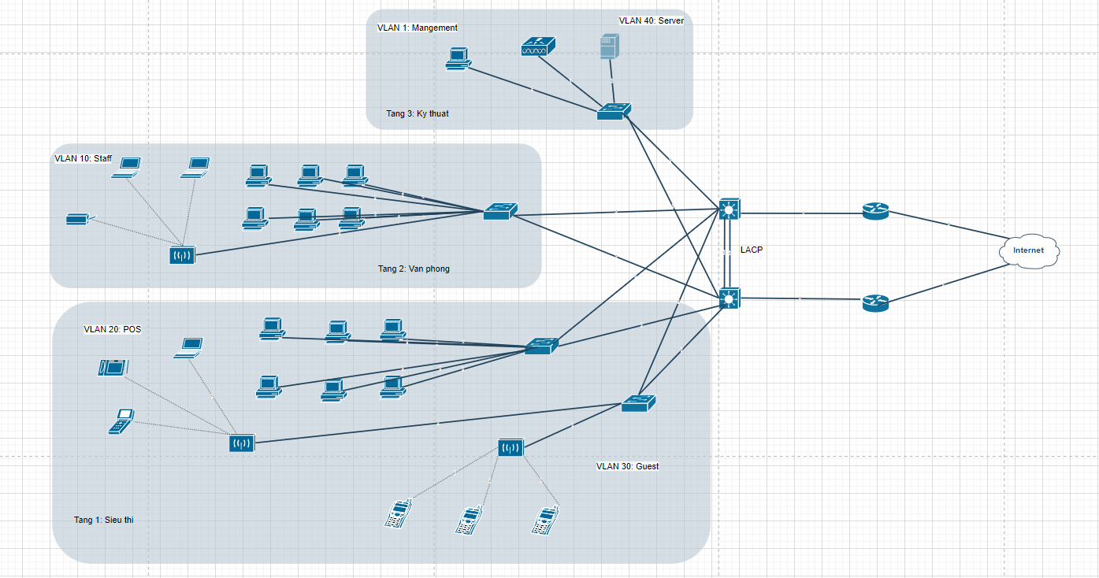

Hình 1. 1: Sơ đồ logic mạng của Siêu thị FAS

1.5 Thông tin các thiết bị sử dụng

1.5.1 Router Cisco ISR 4331/K9 4 GB FLASH, 4 GB DRAM

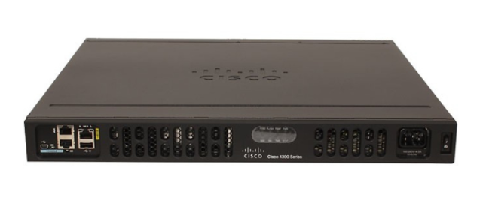

Hình 1. 2: Router Cisco ISR 4331/K9

Cisco ISR4331/K9 Integrated Services Router được trang bị 3 cổng kết nối WAN/LAN, 2 cổng JR45 + 2xSFP, hỗ trợ các vị trí mở rộng 2x NIM+1x SM giúp tăng khả năng kết nối và mở rộng cho hệ thống mạng. Ngoài ra Cisco ISR4331/K9 còn có thể tích hợp nhiều gói License phù hợp cho từng yêu cầu kết nối mang lại giải pháp toàn diện, tiết kiệm chi phí đầu tư cho hệ thống mạng doanh nghiệp.

**Bảng 1. 1: Thông số kỹ thuật Cisco ISR4331/K9**

|  |  |
| --- | --- |
| Mã sản phẩm | Cisco ISR4331/K9 |
| Thông lượng | 100 Mbps đến 300 Mbps |
| Tổng số cổng WAN hoặc LAN 10/100/1000 trên bo mạch | 3 |
| Cổng dựa trên RJ-45 | 2 |
| Cổng dựa trên SFP | 2 |
| Khe cắm mô-đun dịch vụ nâng cao (SM-X) | 1 |
| Khe cắm NIM (Network Interface Modules) | 2 |
| Khe cắm ISC tích hợp | 1 |
| Bộ nhớ | 4 GB (default) / 16 GB (maximum) |
| Bộ nhớ Flash | 4 GB (default) / 16 GB (maximum) |
| Tùy chọn cung cấp điện | Internal: AC and PoE |
| Chiều cao giá đỡ | 1 RU |
| Kích thước (Cao x Rộng x Dày) | 44.45 x 438.15 x 438.15 mm |
| Trọng lượng | 12.96 Kg |

1.5.2 Switch Cisco Catalyst 3560 WS-C3560V2-24PS-S

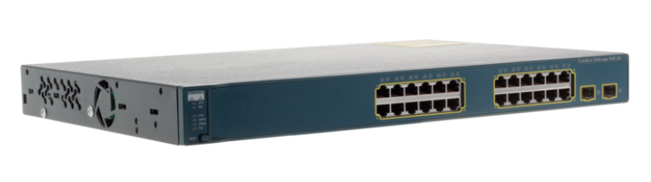

Hình 1. 3: Switch Cisco 3560 WS-C3560V2-24PS-S

Switch Cisco Catalyst 3560V2 Series WS-C3560V2-24PS-S là bộ chuyển mạch Ethernet nhanh Layer 3 tiết kiệm năng lượng thế hệ tiếp theo. Thiết bị chuyển mạch 3560V2 này hỗ trợ công nghệ Cisco EnergyWise, cho phép các công ty đo lường và quản lý mức tiêu thụ điện năng của cơ sở hạ tầng mạng và các thiết bị kết nối mạng, do đó giảm chi phí năng lượng và lượng khí thải carbon của nó. Thiết bị chuyển mạch Cisco Catalyst 3560V2 Series tiêu thụ ít điện năng hơn so với các sản phẩm tiền nhiệm và là Layer switch lý tưởng cho môi trường doanh nghiệp, văn phòng. Vì nó tối đa hóa năng suất bằng cách cho phép một mạng thống nhất cho dữ liệu, thoại và video.

* 24 cổng Ethernet 10/100 và 2 cổng Gigabit Ethernet dựa trên SFP
* 370W khả dụng cho PoE, cho phép 15,4W cho tất cả các cổng
* Cấu hình cố định 1RU, multilayer switch
* IPv6
* Bộ tính năng phần mềm IP Base

**Bảng 1. 2: Thông số kỹ thuật Cisco Switch WS-C3560V2-24PS-S**

|  |  |
| --- | --- |
| Nhà sản xuất | Cisco System, Inc |
| Số linh kiện của nhà sản xuất | WS-C3560V2-24PS-S |
| Loại sản phẩm | Rack mountable - 1U |
| Switch Ports | 24 x 10/100 + 2 x SFP |
| Power Over Ethernet (PoE) | Có |
| Kích thước bảng địa chỉ MAC | 12k mục |
| Giao thức định tuyến | RIP-1, RIP-2, static IP routing |
| Giao thức quản lý từ xa | SNMP 1, RMON 1, RMON 2, RMON 3, RMON 9, Telnet, SNMP 3, SNMP 2c |
| Phương pháp xác thực | Kerberos, RADIUS, TACACS +, Secure Shell v.2 (SSH2) |
| Đặc trưng | Chuyển mạch layer 3, tự động cảm biến trên mỗi thiết bị, hỗ trợ DHCP, tự động thương lượng, cân bằng tải, hỗ trợ VLAN, tự động liên kết lên (tự động MDI / MDI-X), IGMP snooping, Hệ thống phát hiện xâm nhập (IDS), lọc địa chỉ MAC, IPv6 hỗ trợ, hỗ trợ Spanning Tree Protocol (STP), hỗ trợ DHCP snooping, Dynamic Trunking Protocol (DTP), hỗ trợ Port Aggregation Protocol (PAgP), hỗ trợ Trivial File Transfer Protocol (TFTP), hỗ trợ Access Control List (ACL), Chất lượng dịch vụ ( QoS), hỗ trợ Jumbo Frames, Kiểm tra ARP động (DAI), Đo phản xạ miền thời gian (TDR) |
| Tiêu chuẩn tuân thủ | IEEE 802.3, IEEE 802.3u, IEEE 802.3z, IEEE 802.1D, IEEE 802.1Q, IEEE 802.3ab, IEEE 802.1p, IEEE 802.3af, IEEE 802.3x, IEEE 802.3ad (LACP), IEEE 802.1w, IEEE 802.1x, IEEE 802.1s |
| Flash Memory | 32 MB Flash |
| Đèn Led báo trạng thái | Trạng thái cổng, hoạt động liên kết, tốc độ truyền cổng, chế độ cổng duplex, hệ thống, RPS (Nguồn điện dự phòng) |
| Giao diện | 24 x 10Base-T/100Base-TX - RJ-45 – PoE  1 x console - RJ-45 – management  2 x SFP (mini-GBIC) |
| Nguồn cấp | |
| Thiết bị điện | Cung cấp điện – nội bộ |
| Tiêu chuẩn tuân thủ | CE, GOST, CISPR 24, NOM, EN55024, EN55022 Class A, CISPR 22, EMC, UL 60950-1, IEC 60950-1, EN 60950-1, FCC Part 15 A |
| Điện áp yêu cầu | AC 120/230 V (50/60 Hz) |
| Đặc trưng | Đầu nối Redundant Power System (RPS) |
| MTBF | 275,360 (giờ) |
| Kích thước | 44,3 x 29,5 x 4,4 cm |
| Trọng lượng | 4.6 Kg |

1.5.3 Switch Cisco Catalyst WS-C2960-24TT-L

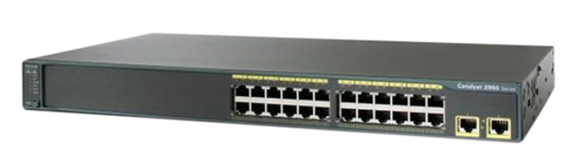

Hình 1. 4: Switch Cisco WS-C2960-24TT-L

WS-C2960-24TT-L là một trong những thiết bị chuyển mạch Cisco Catalyst 2960 Series. Thiết bị chuyển mạch Cisco Catalyst 2960 Series hỗ trợ truy cập thoại, video, dữ liệu và khả năng bảo mật cao. Nó cũng cung cấp khả năng quản lý có thể mở rộng khi nhu cầu kinh doanh thay đổi. Các tính năng như: Bảo mật nâng cao bao gồm Cisco TrustSec để cung cấp xác thực, kiểm soát truy cập và quản lý chính sách bảo mật, tùy chọn hiệu suất Multiple Fast hoặc Gigabit Ethernet, Cisco EnergyWise để quản lý nguồn điện, Quản lý mạng có thể mở rộng.

**Bảng 1. 3: Thông số kỹ thuật Switch Cisco WS-C2960-24TT-L**

|  |  |
| --- | --- |
| Cổng | 24 cổng Ethernet 10/100 |
| Chuyển đổi bang thông | 32 Gb / giây |
| Uplinks | 2 cổng Ethernet 10/100/1000 |
| Điện áp đầu vào DC (đầu vào RPS) | 12 V ở 11,25 A (48 V ở 7,8 A) |
| Địa chỉ MAC Unicast | 8000 |
| Power rating | 0.470 kVA |
| Công suất tiêu thụ tối đa | 75W |
| Nhóm IGMP IPv4 | 255 |
| Điện áp | 100 đến 240 VAC (Tự động sắp xếp); 50 đến 60 Hz |
| Gói mỗi giây | 6,6 Mbps |
| VLAN tối đa | 255 |
| Băng thông chuyển mạch | 32 Gbps |
| Bộ nhớ DRAM | 64 MB |
| Bộ nhớ Flash | 32 MB |
| Băng thông chuyển tiếp | 16 Gbps |
| ID VLAN | 4000 |
| Jumbo Frame | 9018 byte |
| Kích thước (Cao x Rộng x Dày) | 4,4 x 44,5 x 23,6 cm |
| Trọng lượng | 3,6 Kg |
| Chiều cao giá đỡ | 1 RU |

1.5.4 Cisco 3504 Wireless Controller AIR-CT3504-K9

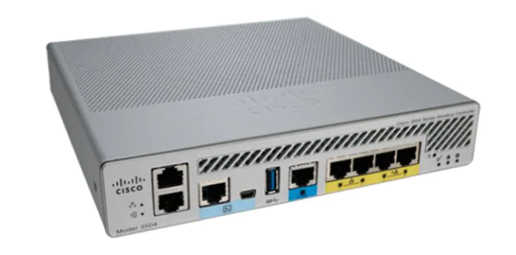

Hình 1. 5: Cisco Wireless Controller AIR-CT3504-K9

**Bảng 1. 4: Thông số kỹ thuật Cisco Wireless Controller AIR-CT3504-K9**

|  |  |
| --- | --- |
| Wireless | IEEE 802.11a, 802.11b, 802.11g, 802.11d, WMM/802.11e, 802.11h, 802.11n, 802.11k, 802.11r, 802.11u, 802.11w, 802.11ac Wave 1 và Wave 2 |
| Wired, switching, routing | IEEE 802.3 10BASE-T, IEEE 802.3u 100BASE-TX specification, 1000BASE-T. 1000BASE-SX, 1000-BASE-LH, IEEE 802.1Q VLAN tagging, IEEE 802.1AX Link Aggregation |
| Tiêu chuẩn bảo mật | Wi-Fi Protected Access (WPA), IEEE 802.11i (WPA2, RSN), RFC 1321 MD5 Message-Digest Algorithm, RFC 1851 Encapsulating Security Payload (ESP) Triple Data Encryption Standard (3DES) Transform, RFC 2104 HMAC: Keyed Hashing for Message Authentication, RFC 2246 Transport Layer Security (TLS) Protocol Version 1.0, RFC 2401 Security Architecture for the Internet Protocol, RFC 2403 HMAC-MD5-96 within ESP and Authentication Header (AH), RFC 2404 HMAC-SHA-1-96 within ESP and AH, RFC 2405 ESP DES-CBC Cipher Algorithm with Explicit IV, RFC 2407 Interpretation for Internet Security Association and Key Management Protocol (ISAKMP), RFC 2408 ISAKMP, RFC 2409 Internet Key Exchange (IKE), RFC 2451 ESP Cipher Block Chaining (CBC)-Mode Cipher Algorithms, RFC 3280 Internet X.509 Public Key Infrastructure (PKI) Certificate and Certificate Revocation List (CRL) Profile, RFC 4347 Datagram Transport Layer Security, RFC 5426 TLS Protocol Version 1.2 |
| Mã hóa | Wired Equivalent Privacy (WEP) and Temporal Key Integrity Protocol-Message Integrity Check (TKIP-MIC):  - RC4 40, 104 and 128 bits (both static and shared keys)  - Advanced Encryption Standard (AES): CBC, Counter with CBC-MAC (CCM), Counter with CBC Message Authentication Code Protocol (CCMP)  - Data Encryption Standard (DES): DES-CBC, 3DES  - Secure Sockets Layer (SSL) and TLS: RC4 128-bit and RSA 1024- and 2048-bit  - DTLS: AES-CBC  - IPsec: DES-CBC, 3DES, AES-CBC  - 802.1AE MACsec encryption |
| Authentication, Authorization, Accounting (AAA) | IEEE 802.1X, RFC 2548 Microsoft Vendor-Specific RADIUS Attributes, RFC 2716 Point-to-Point Protocol (PPP) Extensible Authentication Protocol (EAP)-TLS, RFC 2865 RADIUS Authentication, RFC 2866 RADIUS Accounting, RFC 2867 RADIUS Tunnel Accounting, RFC 2869 RADIUS Extensions, RFC 3576 Dynamic Authorization Extensions to RADIUS, RFC 5176 Dynamic Authorization Extensions to RADIUS, RFC 3579 RADIUS Support for EAP, RFC 3580 IEEE 802.1X RADIUS Guidelines, RFC 3748 EAP, Web-based authentication |
| Giao diện quản lý dựa trên web | Web-based: HTTP/HTTPS; Command-line interface: Telnet, Secure Shell (SSH) Protocol, serial port; Cisco Prime Infrastructure |
| Giao diện và chỉ báo | 1x Multigigabit Ethernet interface (up to 5 Gigabit Ethernet) + 4x 1 Gigabit Ethernet interfaces (RJ-45)  1x service port: 1 Gigabit Ethernet port (RJ-45)  1x redundancy port: 1 Gigabit Ethernet port (RJ-45)  1x console port: Serial port (RJ-45)  1x console port: Serial port (mini-B USB)  1x USB 3.0 port  Chỉ báo LED: Liên kết mạng, chẩn đoán |
| Kích thước | 1.73 x 9.5 x 8.5 in. (43.94 x 214.3 x 215.9 mm) |
| Trọng lượng | 4.4 Kg |

1.5.5 Thiết bị Wifi Cisco AIR-CAP3702I-E-K9

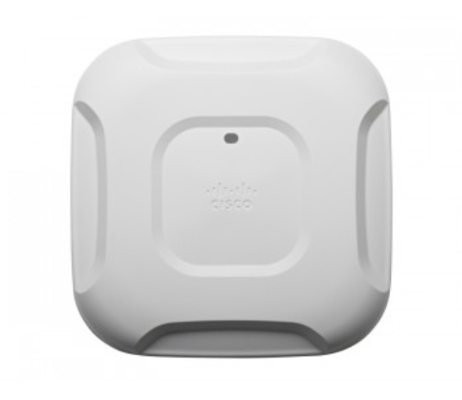

Hình 1. 6: Thiết bị Wifi Cisco AIR-CAP3702I-E-K9

**Bảng 1. 5: Thông số kỹ thuật Wifi Cisco AIR-CAP3702I-E-K9**

|  |  |
| --- | --- |
| Tốc độ dữ liệu được hỗ trợ | 802.11a: lên đến 54 Mbps  802.11g: lên đến 54 Mbps |
| Số lượng tối đa các kênh nonoverlapping | 5 GHz:  - 802.11a: 20 MHz: 21  - 802.11n: 20 MHz: 21, 40 MHz: 9  - 802.11ac: 20 MHz: 21, 40 MHz: 9  80 MHz: 4  - 802.11n on 2.4 GHz: up to 216.7 Mbps  - 802.11ac on 5 GHz: up to 1.3Gbps  2.4 GHz  - 802.11b/g: 20 MHz: 3  - 802.11n: 20 MHz: 3 |
| Giao diện | 10/100/1000BASE-T autosensing (RJ-45)  Management console port (RJ-45) |
| Bộ nhớ | 512 MB DRAM, 64 MB flash |
| Tiêu chuẩn IEEE | IEEE 802.11a/b/g, 802.11n, 802.11h, 802.11d |
| Bảo mật | 802.11i, Wi-Fi Protected Access 2 (WPA2), WPA, 802.1X, IEEE 802.11ac Draft 5, Advanced Encryption Standards (AES), Temporal Key Integrity Protocol (TKIP) |

1.5.6 Server Dell PowerEdge T440 – 8×3.5″

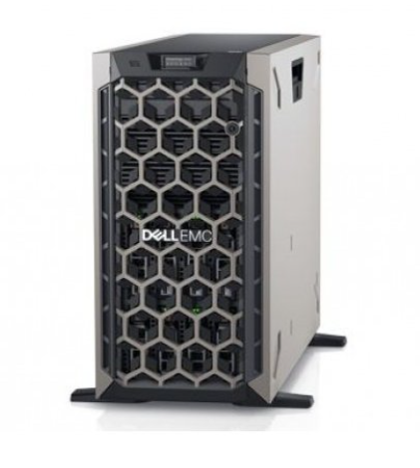

Hình 1. 7: Server Dell PowerEdge T440 – 8×3.5″

**Bảng 1. 6: Thông số kỹ thuật Server Dell PowerEdge T440 – 8×3.5″**

|  |  |
| --- | --- |
| Ổ cắm CPU | 2 x Ổ cắm P (LGA 3647) |
| CPU | Bộ xử lý có thể mở rộng Intel Xeon thế hệ thứ 2, lên đến 28 lõi cho mỗi bộ xử lý |
| RAM | 16 x khe cắm DDR4 DIMM, Hỗ trợ RDIMM / LRDIMM, 2666MT / s, tối đa 1TB |
| Các khay ổ đĩa | 8 x 3,5 "SAS / SATA |
| RAID | PERC H330, H730P, H740P, HBA330, Software RAID (SWRAID) S140 |
| PCle | 2 x khe cắm Gen3 (x 4), 2 x khe cắm Gen3 (x 8), 1 x khe cắm Gen3 (x 16) |
| Cổng I/O | 2 x USB 3.0, 1 x USB 2.0, Video, 1 x iDRAC micro USB 2.0, 1 x Cổng mạng iDRAC chuyên dụng, 1 x Serial |
| Giao diện mạng | 2 x 1GbE |
| Nguồn điện | 495W |
| PSU | 450W Gold, 495W Platinum, 750W Platinum, 1100W Platinum |
| Nguồn dự Phòng | Tùy chọn |

1.5.7 PC Dell Vostro 3888 MTI78105W-8G-1T

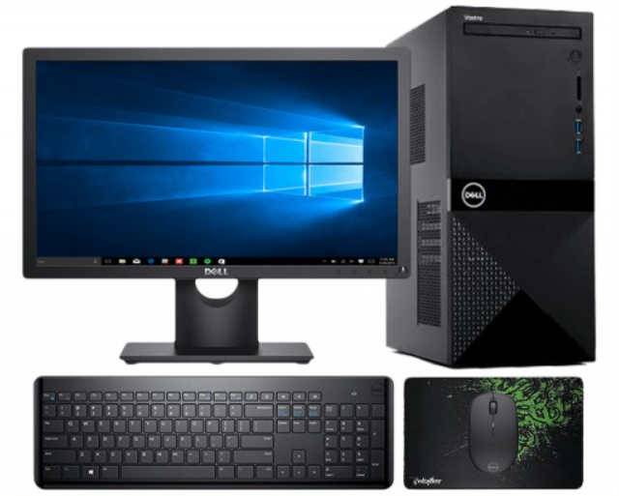

Hình 1. 8: PC Dell Vostro 3888 MTI78105W-8G-1T

**Bảng 1. 7: Thông số kỹ thuật PC Dell Vostro 3888 MTI78105W**

|  |  |
| --- | --- |
| Thương hiệu | Dell |
| Dòng CPU | Core i7 |
| Thế hệ CPU | Intel Core thế hệ thứ 10 |
| CPU | Intel Core i7-10700 (2.90 GHz - 4.80 GHz / 16MB / 8 nhân, 16 luồng) |
| RAM | 1 x 8GB DDR4 2933MHz (2 Khe cắm Hỗ trợ tối đa 32GB) |
| Lưu trữ | 1TB HDD 7200RPM |
| Hệ điều hành | Windows 10 Home SL 64-bit + Office |
| Chip đồ họa | Intel UHD Graphics 630 |
| Số cổng lưu trữ tối đa | 1 x M.2 NVMe, 2 x 3.5" SATA |
| Cổng kết nối | 2 x USB 3.1, 4 x USB 2.0, Audio combo, LAN 1 Gb/s |
| Cổng xuất màn hình | 1 x HDMI, 1 x VGA/D-sub |
| Kết nối không dây | Bluetooth; WiFi 802.11ac |
| Ổ đĩa quang | DVD/CD RW |
| Đầu đọc thẻ | Có |
| Khối lượng | 4930 g |
| Kích thước | 29.3 x 32.43 x 15.4 cm |
| Phụ kiện đi kèm | Dell Wired Mouse MS116 Black  Dell Wired Keyboard KB216 Black (English) |

1.5.8 Cáp mạng Dintek Cat5e UTP

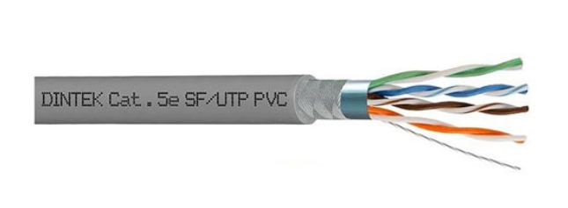

Hình 1. 9: Cáp mạng Dintek Cat5e UTP

* Dây cáp mạng chuẩn quốc tế Cat.5e, chống nhiễu tốt
* Thiết kế với 4 cặp dây, chất liệu: Lõi đồng nguyên chất, kích thước: 24AWG, bọc lớp nhôm chống nhiễu bên ngoài
* Chạy được tốc độ thật 1G với khoảng cách 100m
* Đáp ứng nhu cầu cho những ứng dụng Gigabit Ethernet, 10/100BASE-TX…
* Cho phép cấp nguồn qua Ethernet (PoE)
* Thích hợp sử dụng cho việc triển khai hệ thống mạng, camera…

1.5.9 Đầu Bấm Mạng RJ45 Tenda TEH5E510 CAT5E

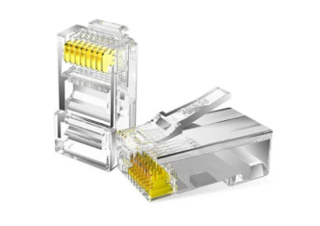

Hình 1. 10: Đầu Bấm Mạng RJ45 Tenda

Đầu Bấm Mạng RJ45 Tenda TEH5E510 CAT5E luôn đáp ứng được những yêu cầu khắt khe của các doanh nghiệp. Đầu cáp mạng được sản xuất trên dây chuyền lắp ráp công nghệ cao của TENDA có khả năng chống cháy và chống nhiễu mang đến sự yên tâm khi sử dụng và đảm bảo độ bền của đầu mạng.

Đầu RJ45 dùng để bấm ở các đầu sợi cáp mạng được sử dụng phổ biến ở các văn phòng, công ty, tòa nhà bởi nhu cầu truyền nhận thông tin. RJ45 là đầu nối có 8-pin (8 chân). RJ45 Outlet hoặc RJ-45 Socket là lỗ cắm hay hốc cắm cho các đầu nối RJ45. Đây là phần không thể thiếu để tạo thành hệ thống dây mạng hoàn chỉnh.

1.6 Tính toán số lượng thiết bị và giá thành

**Bảng 1. 8: Tính toán số lượng thiết bị và giá thành**

|  |  |  |  |  |  |  |
| --- | --- | --- | --- | --- | --- | --- |
| **STT** | **Thiết bị** | **Tên thiết bị** | **Đơn vị** | **Giá (VND)** | **SL** | **Thành tiền** |
| 1 | Router | Router Cisco ISR 4331/K9 4 GB FLASH, 4 GB DRAM | Cái | 25.000.000 | 2 | 50.000.000 |
| 2 | Switch Core | Switch Cisco Catalyst 3560 WS-C3560V2-24PS-S | Cái | 58.032.000 | 2 | 116.064.000 |
| 3 | Switch Access | Switch Cisco Catalyst WS-C2960-24TT-L | Cái | 13.650.000 | 4 | 54.600.000 |
| 4 | WLC | Cisco 3504 Wireless Controller AIR-CT3504-K9 | Cái | 58.750.000 | 1 | 58.750.000 |
| 5 | Wifi | Thiết bị Wifi Cisco AIR-CAP3702I-E-K9 | Cái | 12.700.000 | 3 | 38.100.000 |
| 6 | Server | Server Dell PowerEdge T440 – 8×3.5″ | Bộ | 47.650.000 | 1 | 47.650.000 |
| 7 | PC | PC Dell Vostro 3888 MTI78105W-8G-1T | Bộ | 21.580.000 | 31 | 668.980.000 |
| 8 | Dây cáp | Cáp mạng Dintek Cat5e UTP | Met | 8.000 | 1000 | 8.000.000 |
| 9 | Đầu cáp | Đầu Bấm Mạng RJ45 Tenda TEH5E510 CAT5E | Cái | 5.000 | 100 | 500.000 |

**TỔNG CỘNG: 1.042.644.000 VND**

*(Lưu ý: Giá của từng loại thiết bị trên chỉ mang tính chất tham khảo. Giá được cập nhật vào tháng 12/2021. Chi phí xây dựng và triển khai chính thức có thể cao hơn hoặc thấp xuống tùy theo nhu cầu và tình hĩnh thực tiễn lúc triển khai mô hình)*

CHƯƠNG 2 – CƠ SỞ LÝ THUYẾT

2.1 Tổng quan về VLAN

2.1.1 Khái niệm về VLAN trong một hệ thống mạng

VLAN là cụm từ viết tắt của Virtual Local Area Network (Virtual LAN) hay còn được gọi là mạng LAN ảo. VLAN là một kỹ thuật cho phép tạo lập các mạng LAN độc lập một cách logic trên cùng một Switch hay cùng một kiến trúc hạ tầng vật lý. Việc tạo lập nhiều mạng LAN ảo trong cùng một mạng cục bộ (giữa các khoa trong một trường học, giữa các phòng ban trong một công ty...) giúp giảm thiểu miền quảng bá (broadcast domain) cũng như tạo thuận lợi cho việc quản lý một mạng cục bộ rộng lớn. VLAN tương đương như mạng con (subnet).

Vlan định nghĩa các broadcast domains trong mạng lớp 2. Broadcast domains là tập hợp tất cả các thiết bị sẽ nhận được các broadcast frame có nguồn gốc từ bất kỳ thiết bị nào trong vùng. Broadcast domains thường giới hạn bởi Router vì Router không chuyển tiếp broadcast domains.

Switch Layer 2 tạo ra broadcast domains dựa trên cấu hình Switch. Switch là cầu đa năng cho phép tạo nhiều broadcast domains. Mỗi broadcast domains giống như một cây cầu ảo riêng biệt trong một Switch. Ta có thể xác định một hoặc nhiều cầu ảo (virtual bridges) trong một Switch. Mỗi cây cầu ảo tạo trong switch định nghĩa một miền quảng bá mới (Vlan). Lưu lượng không thể truyền trực tiếp đến Vlan khác (giữa broadcast domain) trong phạm vi chuyển đổi hoặc giữa hai thiết bị chuyển mạch. Để kết nối hai Vlan khác nhau, ta phải sử dụng Router hoặc Switch layer 3.

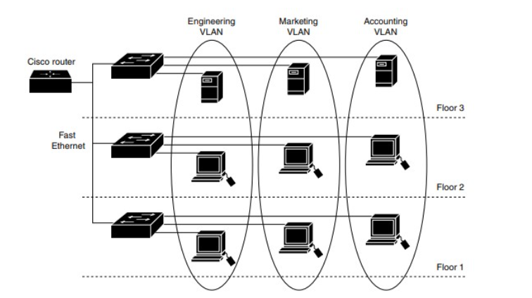

Hình 2. 1: Ví dụ về VLAN

Vlan thường được liên kết với các mạng con (IP subnet).

Ví dụ: tất cả các trạm cuối trong một IP subnet cụ thể thuộc cùng một Vlan.

Lưu lượng giữa các Vlan phải được định tuyến. Bạn phải gán các mạng LAN vào interface Vlan trên cơ sở giao diện theo giao diện (interface by interface)

Ta có thể đặt các tham số sau khi tạo Vlan:

* Vlan number
* Vlan name
* Vlan type
* Vlan state (active or suspended)
* Maximum transmission unit MTU cho từng Vlan
* Security Association Identifier (SAID)
* STP type cho VLan

2.1.2 Phạm vi VLAN

**Bảng 2. 1: Bảng phạm vi VLAN**

|  |  |  |  |
| --- | --- | --- | --- |
| **Vlan** | **Phạm vi** | **Sử dụng** | **Hỗ trợ VTP** |
| 0.4095 |  | Chỉ sử dụng cho hệ thống, không thể sử dụng Vlan này | N/A |
| 1 |  | Cisco Default. Bạn có thể sử dụng Vlan này nhưng không thể xóa | Có |
| 2 - 1001 |  | Sử dụng cho Ethernet Vlan, có thể tạo, sử dụng và xóa | Có |
| 1002 – 1005 |  | Cisco Default cho FDDI (Fiber Distributed Data Interface) và Token Ring, không thể xóa | Có |
| 1006 – 4094 | Extended | Chỉ sử dụng cho Ethernet Vlan. Khi cấu hình Vlan Extended, lưu ý:   * Layer 3 port và một số features yêu cầu Internal Vlan. Internal Vlan phân bổ từ 1006 trở lên. Để xem Vlan sử dụng Internal, thực hiện câu lệnh: *show vlan internal usage* * Switch catalyst không hỗ trợ cấu hình vlan 1006 – 4094 * Phải kích hoạt Extended System ID để sử dụng Vlan Extended | Không |

2.1.3 Cấu hình VLAN cơ bản

* Cấu hình Vlan trong **global config mode**

*Switch#config terminal------------Truy cập vào global configuration mode*

*Switch(config)# vlan vlan_ID --------------------Khởi tạo vlan*

*Switch(config-vlan)# end ----------------------Trở về privileged mode*

*Switch# show vlan [id | name] vlan_name ----------Kiểm tra thông tin vlan*

* Cấu hình Vlan trong **Vlan database mode**

*Switch#vlan databse-----------------Truy cập vào vlan database mode*

*Switch(vlan)#vlan vlan_ID---------------Khởi tạo vlan*

*Switch(vlan)#exit------------------ Trở về privileged mode*

*Switch# show vlan [id | name] vlan_name ----------Kiểm tra thông tin vlan*

2.2 Khái niệm về Trunking và ứng dụng

2.2.1 Khái niệm Trunking

Các Host cùng một VLAN trên 2 hoặc nhiều Switch muốn đi đến nhau thì giữa các Switch này phải có một hoặc nhiều đường đấu nối với nhau. Giả sử hệ thống bạn có quá nhiều VLAN. Giữa các VLAN trên các Switch có quá nhiều đường đấu nối là không hợp lý. Nên cần có một giải pháp chỉ cần một đường kết nối mà vẫn đảm bảo tính thông suốt của các VLAN. Đường đấu nối này gọi là đường trunk. Lúc này Switch chỉ cần dành ra một đường kết nối để thông suốt các VLAN trên các Switch lại với nhau.

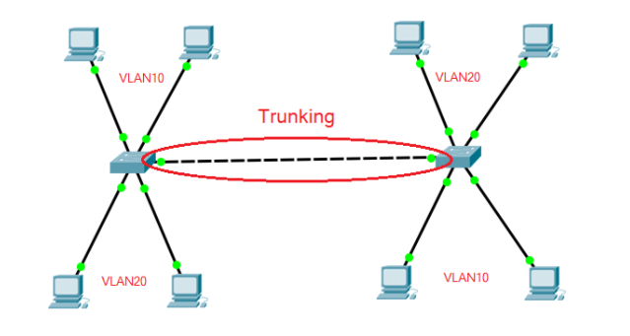

Hình 2. 2: Ví dụ về Trunking

2.2.2 Native Vlan trong kỹ thuật Trunking

Là một khái niệm trong kỹ thuật DOT1Q. Những frame nào thuộc về Native VLAN sẻ là nguyên trạng Ethernet Frame và không được gán Tag khi đi trên đường trunk. Điều đặt biệt về Native VLAN là các thiết bị đấu nối tiến hành trunking với nhau thì 2 thiết bị này phải cùng Native VLAN nếu Mismatch Native VLAN, khi xảy ra mismatch native VLAN CDP sẻ liên tục gửi các log báo Native VLAN mismatch. Trên thiết bị Switch Cisco VLAN 1 luôn được thiết lập mặc định là Native VLAN.

2.2.3 Chuẩn IEEE và kỹ thuật Trunking Dot1Q

Kỹ thuật trunking DOT1Q thực hiện chèn thêm 4 bytes vào sau trường Source MAC của Ethernet Frame trên đường trunk. Thông tin chèn này được gọi là DOT1Q Tag.

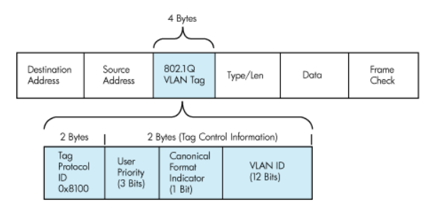

Hình 2. 3: Kỹ thuật Trunking 802.1Q

Kỹ thuật trunking 802.1Q

Các trường trong 802.1Q VLAN Tag bao gồm:

* Tag Protocol ID (16 bit) nôi dung trường này luôn được set 0x8100 dùng để định danh ra frame này đã đc tag 802.1q để phân biệt với frame untagged trên đường trunk.
* User Priority (3 bit) sử dụng cho kỹ thuật QoS.
* Canonical Format Indicator (1bit) cho biết địa chỉ MAC đang được sử dụng ở định dạng Token Ring hay Ethernet Frame.
* VLAN ID (12bit): cho biết Frame đang chạy trên đường trunk là của VLAN nào.

2.2.4 Chuẩn Cisco và kỹ thuật Trunking ISL

Kỹ thuật Trunking này của Cisco tiến hành chèn thêm Header 26 bytes và trường CRC kiểm tra lỗi 4 bytes vào Ethernet Frame.

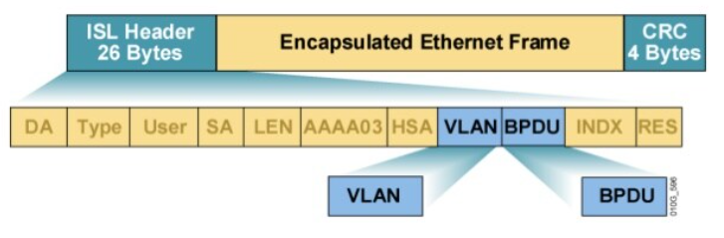

Hình 2. 4: Kỹ thuật Trunking ISL

Các trường trong môt ISL Tag bao gồm:

* DA (Destination Address): 40 bits sẻ set ở dạng 0x01-00-0C-00-00″ or “0x03-00-0c-00-00”. Để báo hiệu bên nhận rằng frame được tag ở dạng ISL.
* Type: 4bit chỉ ra type frame được và sử dụng là gì (0000:Ethernet, 0001: Token ring….).
* User: 4bit chỉ ra độ ưu tiên của frame khi đi qua switch (XX00: normal priority, XX01: priority 1, XX10: priority 2, XX11: highest priority).
* SA (Source Address): 48 bits địa chỉ nguồn của gói tin ISL. Tuy nhiên thiết bị nhận có thể bỏ qua địa chỉ này
* LEN(Length): 16bit cho biết kích thước của gói tin thực tế.
* AAAA03 là một giá trị 24bit liên tục của 0xAAAA03.
* HAS (High Bits of Source Address): 24 bits trường này chứa giá trị “0x00-00-0C.
* BPDU: được set để tất cả gói tin BPDU được tag ISL (hoạt động trên STP).
* INDEX: 16bit chỉ ra chỉ số port nguồn của gói tin tồn tại trên Switch.
* RES: dài 16bit sử dụng khi Token ring hoặc FDDI được đóng gói frame ISL, với frame Ethernet trường RES được set tất cả bit 0.

Chuẩn trunking này là chuẩn độc quyền của Cisco và chỉ chạy trên thiết bị Cisco. Hoạt động đóng Tag trên đường trunk và mở tag ISL cũng hoạt động giống như 802.1Q encapsulation.

2.2.5 Cấu hình Trunking cơ bản

*Switch(config)#interface {port/range port} -----------Vào 1 cổng hoặc nhóm cổng*

*Switch(config-if)#switchport trunk encapsulation {dot1q/ISL} --------Lựa chọn kỹ thuật trunking dot1q hoặc ISL*

*Switch(confog-if)#switch port mode {access/trunk/desiable/auto} ----------Chọn chế độ trunking*

2.3 Giao thức Rapid Spanning Tree Protocol (RSTP)

2.3.1 Giới thiệu giao thức RSTP

Chuẩn IEEE 802.1D Spanning Tree Protocol (STP) được thiết kế để giữ cho một hệ thống các Switch không bị Loop và tự động thích nghi trước những thay đổi của mạng. Một sự thay đổi cấu trúc liên kết thông thường phải mất 30 giây, với một cổng chuyển từ trạng thái Blocking sang trạng thái Forwarding mất hai lần khoảng thời gian của bộ đếm thời gian Forward Delay. Khi công nghệ đã được cải thiện, 30 giây trở thành một khoảng thời gian dài không thể chịu đựng để chờ đợi cho một mạng hội tụ và thích nghi khi có 1 vấn đề xảy ra.

Các tiêu chuẩn IEEE 802.1W được phát triển để cải tiến hoạt động của 802.1D truyền thống với một mục đích duy nhất là cải tiến sự hội tụ của STP. Điều này được gọi là RSTP, trong đó xác định cách thức chuyển mạch phải tương tác với nhau để giữ cho các cấu trúc liên kết mạng tránh bị Loop một cách rất hiệu quả. RSTP có thể kết hợp với PVST+ (Per-Vlan Spanning Tree Protocol Plus) áp dụng cho một hoặc nhiều VLAN gọi là Rapid PVST+. Dùng một phần của chuẩn 802.1s Multiple Spanning Tree.

Rapid Spanning Tree Protocol là phiên bản nâng cấp của Spanning Tree Protocol mục đích để giảm thời gian hội tụ, cisco đã nâng cấp chuẩn STP gốc với các đặc tính kĩ thuật như Uplink Fast, Backbone Fast, Port Fast để tăng tốc độ hội tụ mạng, nhưng hạn chế của một số kỹ thuật này là có các cơ chế độc quyền và cần thêm vào cấu hình chính.

2.3.2 Trạng thái Port của RSTP

802.1D được định nghĩa 5 trạng thái port khác nhau bao gồm: Disable, Listening, Learning, Blocking, Fowarding.

**Bảng 2. 2: Bảng trạng thái port của RSTP**

|  |  |  |
| --- | --- | --- |
| **Trạng thái quản trị** | **Trạng thái của 802.1D** | **Trạng thái của 802.1W** |
| Disabled | Disabled | Discarding |
| Enable | Blocking | Discarding |
| Enable | Listening | Discarding |
| Enable | Learning | Learning |
| Enable | Forwarding | Forwarding |

Trong RSTP, Trạng thái Discarding sẽ thay thế cho 3 trạng thái của 802.1D (Disabled, Blocking, Listening). Trạng thái Discarding có nghĩa là Port sẽ không truyền hay nhận dữ liệu hoặc học địa chỉ MAC, bất chấp Port này có bị tắt (Shutdown) hay gặp sự cố… Khi RSTP đã quyết định chuyển trạng thái từ Discarding sang Forwarding, Port đó sẽ ngay lập tức đi vào trạng thái Learning. Từ thời điểm đó, quá trình tiếp tục giống như trong 802.1D.

RSTP không còn cần trạng thái Listening nữa bởi vì nó sẽ chủ động hỏi các thiết bị láng giềng, bảo đảm sao cho không bị vòng lặp (Loop). RSTP dùng thuật ngữ vai trò cổng (role) để chỉ ra một cổng là Root Port hay là một Designated Port. RSTP sử dụng Root Port và Designated Port giống như trong 802.1D, tuy nhiên RSTP thêm vào vài vai trò khác.

2.3.2.1 Root Port

Root Port là Port cung cấp đường về Root Switch cho con Switch đang xét có tổng Path cost nhỏ nhất (tốt nhất)

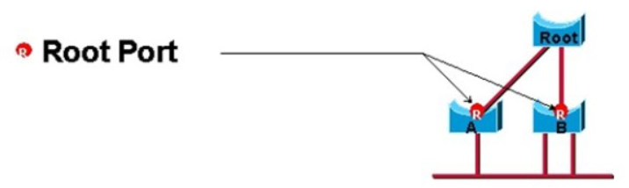

Hình 2. 5: Root Port trong RSTP

2.3.2.2 Designated Port

Designated Port là Port cung cấp đường về Root Switch cho phân đoạn mạng mà có tổng Path cost nhỏ nhất (tốt nhất).

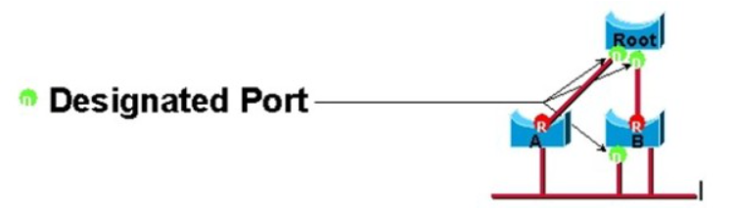

Hình 2. 6: Designated Port trong RSTP

2.3.2.3 Alternate Port

Alternate Port: Giống như cổng dự phòng trong Uplink Fast. Port này sẽ được thay thế cho Root Port ngay sau khi Root Port bị hỏng.

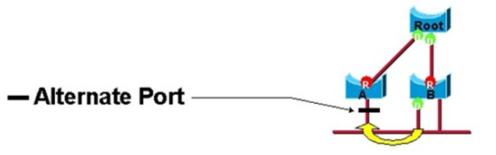

Hình 2. 7: Alternate Port trong RSTP

2.3.2.4 Backup Port

Backup Port: một cổng kết nối vào cùng một phân đoạn mạng dùng chung giống như nhiều cổng khác trên cùng Switch nhưng cổng kia là Designated Port cho phân đoạn mạng đó. Cổng Backup sẽ thay thế khi cổng Designated Port bị sự cố.

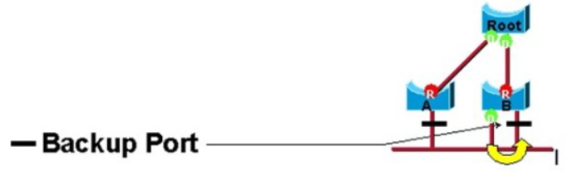

Hình 2. 8: Backup Port trong RSTP

2.3.3 Tính năng hội tụ nhanh chóng của RSTP

RSTP cung cấp cho việc phục hồi nhanh chóng các kết nối lỗi của Switch, Switch Port hoặc mạng LAN. Nó cung cấp sự hội tụ nhanh chóng cho Edge Port, Root Port mới, và Port kết nối kiểu Point-to-Point như sau:

* *Edge Port*: Nếu ta cấu hình 1 cổng là Edge Port trên Switch chạy RSTP bằng câu lệnh Spanning-tree portfast thì cổng này ngay lập tức chuyển sang trạng thái Forwarding. Edge Port giống như là PortFast và ta chỉ nên kích hoạt nó trên cổng kết nối đến một trạm cuối duy nhất.
* *Root Port*: Nếu RSTP chọn một Root Port mới, nó sẽ Block các Root Port cũ và ngay lập tức chuyển tiếp các Root Port mới này sangtrạng thái Forwarding.
* *Point-to-Point*: Nếu ta kết nối một Port với một Port khác thông qua một liên kết Point-to-point và Port cục bộ trở thành Designated Port, nó thương lượng một sự chuyển đổi nhanh chóng với Port khác bằng cách sử dụng những cái bắt tay Proposal-Agreement để đảm bảo rằng không có Loop.

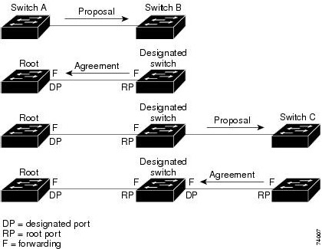

Hình 2. 9: Tính hội tụ của RSTP

Ví dụ như hình trên, Switch A kết nối với Switch B thông qua một liên kết Point-to-Point và tất cả các cổng ở trạng thái Blocking. Giả sử rằng Switch A có Priority nhỏ hơn Switch B, nó sẽ gửi một thông báo đề nghị (Proposal message – BPDU với cờ đề nghị) tới Switch B và đề xuất Switch B là Designated Switch. Sau khi nhận được Proposal message từ Switch A, Switch B chọn Root Port mới từ Port mà nó nhận được Proposal message, đưa tất cả các cổng Nonedge Port về trạng thái Blocking và gửi một thông báo thoả thuận (Agreement message – BPDU với cờ thoả thuận) tới Root Port mới này. Sau khi nhận được thông báo thoả thuận của Switch B, Switch A ngay lập tức chuyển các Designated Port của nó sang trạng thái Forwarding.

Không có vòng lặp Loop trong mạng được hình thành bởi vì Switch B đã Block tất cả các Nonedge Port của nó và bởi vì có một kiểu liên kết Point-to-Point giữa Swich A và Switch B. Khi Switch C được kết nối với Switch B, một bộ thiết lập bắt tay tương tự được trao đổi. Switch C chọn Port kết nối với Switch B là Root Port và cả 2 ngay lập tức chuyển sang trạng thái Forwarding. Với mỗi lần lặp lại của quá trình bắt tay, một Switch nữa sẽ tham gia vào mô hình mạng đang hoạt động. Khi mạng đã hội tụ, quá trình thoả thuận bắt tay Proposal-Agreement tiến triển từ gốc (Root) đến các nhánh của Spanning-Tree.

2.4 Giao thức DHCP cấp phát IP động

2.4.1 Tổng quan về giao thức DHCP

Dynamic Host Configuration Protocol (DHCP – giao thức cấp phát IP động) là một giao thức cho phép cấp phát địa chỉ IP một cách tự động cùng với các cấu hình liên quan khác như Subnet mask, Gateway, DNS Server... Client được cấu hình nhận địa chỉ IP một cách tự động. Vì thế sẽ giảm việc can thiệp vào hệ thống mạng. Giao thức DHCP Server cung cấp một database để theo dõi tất cả các máy tính Client trong hệ thống mạng. Mục đích quan trọng nhất là tránh trường hợp hai máy tính khác nhau lại có cùng địa chỉ IP.

Nếu không có giao thức DHCP. Các máy trạm có thể cấu hình IP thủ công (cấu hình IP tĩnh). Nhưng nếu một hệ thống lớn thì khi thay đổi ta phải tiến hành cấu hình thủ công trên từng Client sẻ rất mất thời gian và khó quản lý. Ngoài việc cung cấp địa chỉ IP. DHCP còn cung cấp các thông tin cấu hình khác. Cụ thể như DNS Server, Default Gateway, Thời gian cho thuê địa chỉ IP...

Sử dụng giao thức DHCP có một vài lợi ích hơn cấu hình IP tĩnh. Cấu hình của địa chỉ IP sẻ được thiết lập trên DHCP server. Cấu hình IP lúc này được control bởi nhân viên quản trị. Hạn chế đáng kể can thiệp từ người dùng. Thông thường thì DHCP sẻ cấp phát một “lease” cho client. DHCP server sẻ lấy lại địa chỉ IP này khi thiết bị rời khỏi mạng để cấp phát cho một Client khác.

2.4.2 Tiến trình hoạt động của một DHCP

Hoạt động cấp phát địa chỉ IP của giao thức DHCP sẻ thông qua các bước sau:

* Bước 1: Máy trạm sẻ phát ra một bản tin broadcast để tìm kím DHCP Server để thuê địa chỉ. Client sẻ gửi bản tin broadcast (có chứa địa chỉ MAC của client) với gói tin DHCP Discover lên mạng.
* Bước 2: Nhiều DHCP Server có thể nhận thông điệp và chuẩn bị địa chỉ IP cho máy trạm. Nếu Server có cấu hình địa chỉ IP hợp lệ cho máy trạm. Server sẻ gửi thông điệp “DHCP Offer” chứa địa chỉ MAC của Client đã gửi lên. Địa chỉ IP “Offer”, subnet mask, địa chỉ IP của máy chủ (địa chỉ Gateway) và thời gian cho thuê đến Client, DNS Server…
* Bước 3: Khi Client nhận được gói tin DHCP Offer và chấp nhận thuê địa chỉ IP trong gói tin Offer. Client sẽ gửi bản tin DHCP Request để yêu cầu DHCP Server cấp phát địa chỉ IP.
* Bước 4: Cuối cùng, DHCP Server sẻ khẳng định lại với Client bằng bản tin DHCP Acknowledge. Sau đó DHCP Server tiến hành cấp phát địa chỉ IP, subnet mask, địa chỉ Gateway và các thông tin khác cho Client. Và Client có thể sử dụng trong thời hạn “lease” đã được thiết lập trên DHCP Server. Khi hết hạn “hợp đồng” để tiếp tục sử dụng địa chỉ IP thì Client sẻ gửi một bản tin DHCPRequest trực tiếp (unicast) đến DHCP server mà nó đã xin địa chỉ ban đầu. Nếu DHCP server còn hoạt động, nó sẻ reply bằng một gói tin DHCP-ACK để renew địa chỉ cho DHCP client. Gói tin này bao gồm thông các thông số cấu hình mới cập nhật nhất trên DHCP server.

2.4.3 DHCP Relay Agent

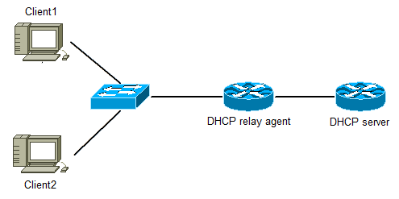

Hình 2. 10: Ví dụ về DHCP Relay Agent

DHCP Relay Agent là một tính năng được cấu hình cho các Router trung gian để tiếp nhận các bản tin yêu cầu cấp phát IP của các Clients. Và chuyển các thông tin này đến DHCP server. Mặc định trên các Router sẻ drop tất cả các gói tin broadcast. Mà Client khi yêu cầu cấp phát địa chỉ IP sẻ gửi một bản tin broadcast để thuê địa chỉ IP.

Trong mô hình trên thì gói tin broadcast này sẻ bị drop tại Relay Agent. Và kết quả là client sẻ không xin được địa chỉ IP từ DHCP Server. Vì vậy nên Clients cần thiết để thiết lập cấu hình DHCP Relay Agent. Khi đó Router đóng vai trò là DHCP Relay Agent sẻ chuyển đổi bản tin Broadcast từ Client thành một bản tin Unicast để gửi đến DHCP Server. Ở đây DHCP Agent đóng vai trò như người phiên dịch giữa Clients và Server.

2.5 Giao thức Hot Standby Router Protocol (HSRP)

2.5.1 Tổng quan về HSRP

Hot Standby Router Protocol (HSRP) là một chuẩn của Cisco, HSRP ra đời từ nhưng năm 1990 nhằm cung cấp tính sẵn sàng làm việc cao của hệ thống mạng bằng cách đưa ra sự dự phòng cho các host trên một mạng LAN đã được cấu hình với một địa chỉ IP default gateway.

HSRP cho phép nhiều router cùng chia sẽ một địa chỉ IP ảo và các địa chỉ MAC sao cho các máy của người dùng (user) sẽ không nhận ra khi nào có sự cố mạng xảy ra đối với Active router.

2.5.2 Đặc điểm của HSRP

* Địa chỉ IP là ảo và địa chỉ MAC cũng ảo trên router actine.
* Các router dự phòng sẽ lắng nghe các gói hello từ router đang active, mặc định mỗi 3 giây và 10 giây cho khoảng thời gian dead.
* Độ ưu tiên cao nhất (mặc định là 100, trong tầm từ 1-255) sẽ xác định router, với cơ chế pre-emption bị tắt.
* Hỗ trợ tính năng tracking, trong đó độ ưu tiên của một router sẽ bị giảm khi một interface đang bị theo dõi bị hỏng hóc.
* Có thể có tối đa 255 nhóm HSRP trên mỗi interface, cho phép một hình thức cân bằng tải.
* Địa chỉ MAC ảo có dạng 0000.0C07.Acxx trong đó xx là chỉ số của nhóm HSRP.
* Địa chỉ của IP ảo phải trong cùng giá trị subnet của cổng của router trong LAN.
* Địa chỉ của IP ảo phải khác với bất kỳ một địa chỉ thật nào của các cổng tham gia vào HSRP.

2.5.3 Cách thức hoạt động của HSRP

**Bước 1:** HSRP hoạt động dựa trên việc tạo ra một gateway ảo. Gateway ảo trên cụng có thể hiểu như là một công việc hay vai trò mà HSRP có trách nhiệm đảm nhận cung cấp cho các máy bên trong mạng LAN. Trong một nhóm các routers chạy HSRP, sẽ có một router đứng ra đảm trách vai trò làm gateway nói trên. Router đó được gọi là ACTIVE router. IP của gateway ảo được gọi là IP ma (phantom IP). Các routers không active sẽ bị rơi vào trạng thái standby.

**Bước 2:** Active Router sẽ định tuyến các gói tin; còn Standby Router là router sẽ được làm nhiệm vụ thay thế Active Router khi mà Active Rouer bị lỗi hoặc do những điều kiện mà người quản trị mạng đã cấu hình trước.

**Bước 3:** HSRP sẽ tự động được tìm thấy khi mà Active Router bị lỗi, và một Standby Router sẽ được lựa chọn để điều khiển địa chỉ IP và địa chỉ MAC của nhóm Hot Standby đó. Một Standby Router mới cũng sẽ được chọn lại trong thời điểm này.

**Bước 4:** Những thiết bị đang chạy HSRP sẽ gửi và nhận các gói tin hello dưới dạng địa chỉ Multicast để có khả năng xác định được router bị lỗi và xác định được Active Router và Standby Router. Khi HSRP được cấu hình trên một interface, thì thông điệp ICMP redirect sẽ bị disable theo mặc định trên tất cả các interface.

2.6 Định tuyến động OSPF

2.6.1 Khái niệm OSPF

OSPF – Open Shortest Path First là một giao thức định tuyến link – state điển hình. Đây là một giao thức được sử dụng rộng rãi trong các mạng doanh nghiệp có kích thước lớn. Mỗi router khi chạy giao thức sẽ gửi các trạng thái đường link của nó cho tất cả các router trong vùng (area). Sau một thời gian trao đổi, các router sẽ đồng nhất được bảng cơ sở dữ liệu trạng thái đường link (Link State Database – LSDB) với nhau, mỗi router đều có được bản đồ mạng của cả vùng. Từ đó mỗi router sẽ chạy giải thuật Dijkstra tính toán ra một cây đường đi ngắn nhất (Shortest Path Tree) và dựa vào cây này để xây dựng nên bảng định tuyến.

2.6.2 Hoạt động của OSPF

2.6.2.1 Chọn Router-id

Khi router chạy OSPF thì phải có một giá trị duy nhất dùng để định danh cho router trong cộng đồng các router chạy OSPF. Giá trị này được gọi là Router–id. Router–id trên router chạy OSPF có định dạng của một địa chỉ IP. Mặc định, tiến trình OSPF trên mỗi router sẽ tự động bầu chọn giá trị router–id là địa chỉ IP cao nhất trong các interface đang active, ưu tiên cổng loopback. Để đổi lại router–id của tiến trình, phải thực hiện khởi động lại router hoặc gỡ bỏ tiến trình OSPF rồi cấu hình lại, khi đó tiến trình bầu chọn router–id sẽ được thực hiện lại với các interface đang hiện hữu trên router.

Có một cách khác để thiết lập lại giá trị router–id là sử dụng câu lệnh “router-id” để thiết lập bằng tay giá trị này trên router:

*Router (config)#router ospf 1*

*Router (config-router)#router-id A.B.C.D*

Bên cạnh đó, nếu tiến trình OSPF đã chạy và router–id đã được thiết lập trước đó, ta phải khởi động lại tiến trình OSPF thì mới áp dụng được giá trị router – id mới được chỉ ra trong câu lệnh “router – id”. Câu lệnh khởi động lại tiến trình OSPF:

*Router (config)#clear ip ospf proccess*

*Reset ALL OSPF proccess? [no]: yes*

2.6.2.2 Thiết lập quan hệ láng giềng (neighbor)

Router chạy OSPF sẽ gửi gói tin hello ra tất cả các cổng chạy OSPF, mặc định 10s/lần. Gói tin này được gửi đến địa chỉ multicast dành riêng cho OSPF là 224.0.0.5, đến tất cả các router chạy OSPF khác trên cùng phân đoạn mạng. Mục đích của gói tin hello là giúp cho router tìm kiếm láng giềng, thiết lập và duy trì mối quan hệ này.

2.6.2.3 Trao đổi LSBD

LSDB là một tấm bản đồ mạng và router sẽ căn cứ vào đó để tính toán định tuyến. LSDB phải hoàn toàn giống nhau giữa các router cùng vùng. Các router sẽ không trao đổi với nhau cả một bảng LSDB mà sẽ trao đổi với nhau từng đơn vị thông tin gọi là LSA – Link State Advertisement. Các đơn vị thông tin này lại được chứa trong các gói tin cụ thể gọi là LSU – Link State Update mà các router thực sự trao đổi với nhau

2.6.3 Cấu hình định tuyến OSPF

Để thực hiện chạy OSPF trên các router, chúng ta sử dụng câu lệnh sau:

*Router (config)#router ospf process-id*

*Router (config-router)#network dia_chi_IP wildcard_mask area area_id*

Trong đó: Process–id: số hiệu của tiến trình OSPF chạy trên router, chỉ có ý nghĩa local trên router. Để cho một cổng tham gia OSPF, ta thực hiện “network” địa chỉ mạng của cổng đó. Với OSPF ta phải sử dụng thêm wildcard – mask để lấy chính xác subnet tham gia định tuyến. Để tính được giá trị wildcard mask, ta lấy giá trị 255.255.255.255 trừ đi giá trị subnet – mask 255.255.255.0 từng octet một sẽ được kết quả cần tìm. Cách tính này chỉ đúng cho một dải IP liên tiếp, không phải đúng cho mọi trường hợp.

2.7 Network Address Translation (NAT)

2.7.1 Tổng quan về NAT

Kỹ thuật NAT sẽ thực hiện chuyển đổi địa chỉ IP của gói tin xuất phát từ vùng Private thành địa chỉ IP Public khi gói tin này đi từ mạng nội bộ ra môi trường internet bên ngoài và thực hiện chuyển đổi ngược lại các địa chỉ IP từ Public thành Private khi gói tin trả về đi từ Internet vào trong mạng nội bộ. Điều này được thực hiện một cách trong suốt hoàn toàn với người dùng cũng như với các thực thể mạng trên môi trường internet.

2.7.2 Những khái niệm cơ bản

Gỉa sử rằng router R và phần mạng nội bộ ở phía sau nó là chủ thể mà chúng ta xem xét, là phần mạng "của mình", thì router của ISP, đám mây internet, server public.... là các khách thể, là phần mạng "của họ" Chúng ta có một số khái niệm như sau:

* ***Inside interface***: là cổng của router biên nối xuống phần mạng "của mình" - khu vực bên trong.
* ***Outside interface***: là cổng của router biên nối đi phần mạng "của họ" – khu vực bên ngoài.
* ***Địa chỉ Inside local***: là các IP thuộc về phần mạng "của mình" và đặt trên các host ở khu vực nội bộ bên trong.
* ***Địa chỉ Inside global***: là các IP thuộc về phần mạng "của mình", nhưng không đặt trên các host bên trong mà được sử dụng trên các outside interface hoặc được sử dụng để đại diện cho các host bên trong đi Internet.
* ***Địa chỉ Outside global***: là các địa chỉ bên ngoài, thuộc về phần mạng "của họ".
* ***Địa chỉ Outside Local***: là các địa chỉ thuộc về phần mạng "của mình" nhưng lại dùng để đại diện cho các IP khác thuộc về phân mạng "của họ".

2.7.3 NAT one-to- one

Phương thức NAT này sẽ thực hiện NAT một địa chỉ bên trong thành một địa chỉ bên ngoài. Có bao nhiêu địa chỉ bên trong thì cần bấy nhiêu địa chỉ bên ngoài làm đại diện để đảm bảo tất cả các địa chỉ bên trong có thể đi được Internet một cách đồng thời.

NAT one-to-one có hai dạng hoạt động: Static NAT và Dynamic NAT

2.7.3.1 Static NAT

Với Static NAT, người quản trị phải cấu hình chỉ rõ từng cặp địa chỉ được NAT với nhau. Các cặp địa chỉ NAT với nhau sẽ được lưu tĩnh vào bảng NAT. Các gói tin này đi ra Internet sẽ được router NAT theo các entry tĩnh đã cấu hình. Cú pháp static NAT:

*Router(config)#ip nat inside source static* ***inside_local******inside_global***

Trong đó: inside_local là địa chỉ bên trong, inside_global là địa chỉ bên ngoài tương ứng với địa chỉ bên trong này.

2.7.3.1 Dynamic NAT

Cũng là phương thức NAT one-to-one, nhưng lần này NAT được thực hiện một cách tự động. Trên router, người quản trị sẽ cấu hình một danh sách các địa chỉ bên trong cần đi Internet và một danh sách các địa chỉ bên ngoài đại diện cho các địa chỉ bên trong. Tiếp theo, người quản trị chỉ việc cấu hình yêu cầu router NAT danh sách bên trong thành danh sách bên ngoài. Bảng NAT của router sẽ không có bất kỳ một entry NAT nào được tạo sẵn trước giống như với Static NAT, các entry NAT chỉ được tạo ra khi có gói tin đi đến router để ra Internet.

Các bước để cấu hình Dynamic NAT:

* Viết một Access List liệt kê các địa chỉ bên trong cần đi Internet
* Viết một pool bao gồm các địa chỉ bên ngoài sẽ được NAT thành:

*Router(config)#ip nat pool* ***Tên_pool IP_đầu IP_cuối*** *{netmask* ***subnet_mask*** *| prefix- length* ***Prefix_length****}*

* Yêu cầu router NAT list bên trong thành pool bên ngoài:

*Router(config)#ip nat inside source list* ***Số_hiệu_hoặc_tên_của_ACL*** *pool* ***Tên_pool***

* Cấu hình chỉ định các cổng inside và outside.

2.7.4 NAT many-to- one

NAT many-to-one còn được gọi là NAT overload hay PAT (Port Address Translation). NAT overload cho phép NAT cùng một lúc nhiều địa chỉ private bên trong thành một địa chỉ public bên ngoài.

Các bước cấu hình cho NAT overload:

* Đầu tiên, ta viết một Access List mô tả các địa chỉ nào bên trong sẽ được NAT đi Internet.
* Tiếp theo, ta viết một dòng lệnh yêu cầu router NAT toàn bộ list đã khai báo thành địa chỉ của một cổng do ta chọn. Tất nhiên, địa chỉ của cổng này phải là địa chỉ public:

*Router(config)#ip nat inside source list* ***ACL*** *interface* ***tên_cổng*** *overload*

* Ta cũng đừng quên chỉ định các cổng inside và outside:

*Router(config-if)#ip nat {inside | outside}*

Bên cạnh việc NAT overload thành một địa chỉ trên một cổng outside nào đó, chúng ta có thể thực hiện NAT overload thành một pool. Ta thực hiện điều này khi số lượng địa chỉ bên trong nhiều hơn số lượng địa chỉ của pool bên ngoài và chúng ta muốn dùng các địa chỉ của một pool để NAT cho tất cả các địa chỉ bên trong đi Internet một cách đồng thời. Câu lệnh NAT pool overload:

*Router(config)#ip nat inside source list* ***Số_hiệu_hoặc_tên_của_ACL*** *pool* ***Tên_pool*** *overload*

2.8 Tổng quan về mạng không dây

2.8.1 Định nghĩa mạng không dây

Mạng không dây (hay còn gọi là mạng Wi-Fi, mạng Wireless, 802.11) là mạng kết nối các thiết bị có khả năng thu phát sóng (như máy vi tính có gắn Adapter không dây, PDA...) lại với nhau không sử dụng dây dẫn mà sử dụng sóng vô tuyến được truyền dẫn trong không gian thông qua các trạm thu / phát sóng.

2.8.2 Ưu điểm và nhược điểm của mạng không dây

2.8.2.1 Ưu điểm

* **Khả năng lưu động cải thiện hiệu suất và dịch vụ**: Các hệ thống mạng Wireless cung cấp sự truy cập thông tin thời gian thực tại bất cứ đâu cho người dùng mạng trong tổ chức của họ. Khả năng lưu động này hỗ trợ các cơ hội về hiệu suất và dịch vụ mà mạng nối dây không thể thực hiện được.
* **Đơn giản và tốc độ nhanh trong cài đặt**: Cài đặt hệ thống mạng Wireless nhanh và dễ dàng và loại trừ nhu cầu kéo dây qua các tường và các trần nhà.
* **Linh hoạt trong cài đặt**: Công nghệ không dây cho phép mạng đi đến các nơi mà mạng nối dây không thể.
* **Giảm bớt giá thành sở hữu**: Trong khi đầu tư ban đầu của phần cứng cần cho mạng Wireless có giá thành cao hơn các chi phí phần cứng mạng LAN hữu tuyến, nhưng chi phí cài đặt toàn bộ và giá thành tính theo tuổi thọ thấp hơn đáng kể.
* **Tính linh hoạt**: Các hệ thống mạng Wireless được định hình theo các kiểu topo khác nhau để đáp ứng các nhu cầu của các ứng dụng và các cài đặt cụ thể. Cấu hình mạng dễ thay đổi từ các mạng độc lập phù hợp với số nhỏ người dùng đến các mạng cơ sở hạ tầng với hàng nghìn người sử dụng trong một vùng rộng lớn.

2.8.2.2 Nhược điểm

* **Bảo mật**: Môi trường kết nối không dây là không khí nên khả năng bị tấn công của người dùng là rất cao.
* **Phạm vi**: Một mạng chuẩn 802.11g với các thiết bị chuẩn thì có thể hoạt động tốt trong phạm vi vài chục mét. Nó phù hợp trong một căn nhà, nhưng với một toà nhà lớn thì không đáp ứng được nhu cầu. Để đáp ứng cần phải mua thêm Repeater hay access point, dẫn đến chi phí gia tăng.
* **Độ tin cậy**: Vì sử dụng sóng vô tuyến để truyền thông nên việc bị nhiễu, tín hiệu bị giảm do tác động của các thiết bị khác (lò vi sóng...) là không tránh khỏi. Làm giảm đáng kể hiệu quả hoạt động của mạng.
* **Tốc độ**: Tốc độ của mạng không dây (1- 125 Mbps) rất chậm so với mạng sử dụng cáp (100Mbps đến hàng Gbps).

2.8.3 So sánh giữa mạng có dây và mạng không dây

**Bảng 2. 3: Bảng so sáng mạng có dây và không dây**

|  |  |  |
| --- | --- | --- |
|  | **Mạng có dây** | **Mạng không dây** |
| Phạm vi ứng dụng | Có thể ứng dụng trong tất cả các mô hình mạng nhỏ, trung bình, lớn, rất lớn.  Gặp khó khăn ở những nơi xa xôi, địa hình phức tạp, những nơi không ổn định, khó kéo dây, đường truyền. | Chủ yếu là trong mô hình mạng nhỏ và trung bình, với những mô hình lớn phải kết hợp với mạng có dây.  Có thể triển khai ở những nơi không thuận tiện về địa hình, không ổn định, không triển khai mạng có dây được. |
| Độ tin cậy | Khả năng chịu ảnh hưởng khách quan bên ngoài như thời tiết, khí hậu tốt.  Chịu nhiều cuộc tấn công đa dạng, phức tạp, nguy hiểm của những kẻ phá hoại vô tình và cố tình.  Ít nguy cơ ảnh hưởng sức khoẻ. | Bị ảnh hưởng bởi các yếu tố bên ngoài như môi trường truyền sóng, cản nhiễu do thời tiết.  Chịu nhiều cuộc tấn công đa dạng, phức tạp, nguy hiểm của những kẻ phá hoại vô tình và cố tình, nguy cơ cao hơn mạng có dây.  Còn đang tiếp tục phân tích về khả năng ảnh hưởng đến sức khoẻ. |
| Độ phức tạp kỹ thuật | Độ phức tạp kỹ thuật tuỳ thuộc từng loại cụ thể. | Độ phức tạp kỹ thuật tuỳ thuộc từng loại mạng cụ thể.  Xu hướng tạo khả năng thiết lập các thông số truyền sóng vô tuyến của thiết bị ngày càng đơn giản. |
| Lắp đặt, triển khai | Tốn nhiều thời gian | Triển khai hệ thống dễ dàng |
| Tính linh hoạt | Vì là hệ thống kết nối cố định nên tính linh hoạt kém, khó thay đổi, nâng cấp, phát triển. | Vì là hệ thống kết nối di động nên rất linh hoạt, dễ dàng thay đổi, nâng cấp, phát triển. |
| Giá cả | Giá cả tuỳ thuộc vào từng mô hình mạng cụ thể. | Thường thì giá thành thiết bị cao hơn so với của mạng có dây. Nhưng xu hướng hiện nay là càng ngày càng giảm sự chênh lệch về giá. |

2.9 Các chuẩn mạng không dây

Năm 1997, viện kỹ sư điện và điện tử IEEE đưa ra chuẩn mạng cục bộ không dây (WLAN) đầu tiên - được gọi là 802.11 theo tên của nhóm giám sát sự phát triển của chuẩn này. Lúc này, 802.11 sử dụng tần số 2,4 GHz và dùng kỹ thuật trải phổ trực tiếp (Direct – Sequence Spread Spectrum - DSSS) nhưng chỉ hỗ trợ băng thông tối đa là 2 Mbps - tốc độ khá chậm cho hầu hết các ứng dụng. Vì lý do đó, các sản phẩm chuẩn không dây này không còn được sản xuất nữa.

**Trải phổ**: Đa số các hệ thống mạng WLAN sử dụng công nghệ trải phổ, một kỹ thuật tần số vô tuyến băng rộng mà trước đây được phát triển bởi quân đội trong các hệ thống truyền thông tin cậy, an toàn, trọng yếu. Sự trải phổ được thiết kế hiệu quả với sự đánh đổi dải thông lấy độ tin cậy, khả năng tích hợp, và bảo mật. Nói cách khác, sử dụng nhiều băng thông hơn trường hợp truyền băng hẹp, nhưng đổi lại tạo ra tín hiệu mạnh hơn nên dễ được phát hiện hơn, miễn là máy thu biết các tham số của tín hiệu trải phổ của máy phát. Nếu một máy thu không chỉnh đúng tần số, thì tín hiệu trải phổ giống như nhiễu nền.

Có hai kiểu trải phổ truyền đi bằng vô tuyến:

* Nhảy tần
* Chuổi trực tiếp

2.9.1 Chuẩn 802.11a

Chuẩn 802.11a: IEEE đưa ra chuẩn mở rộng thứ hai cũng dựa vào 802.11 đầu tiên đó là 802.11a. Chuẩn 802.11a sử dụng tần số 5GHz, tốc độ 54Mbps. Chuẩn 802.11a cũng sử dụng kỹ thuật trải phổ khác với chuẩn 802.11b, đó là kỹ thuật trải phổ theo phương pháp đa phân chia tần số trực giao (Orthogonal Frequency Division Multiplexing - OFDM). Đây được coi là kỹ thuật trội hơn so với trải phổ trực tiếp (DSSS). Do chi phí cao hơn, 802.11a thường chỉ được dùng trong các mạng doanh nghiệp, ngược lại, 802.11b thích hợp hơn cho nhu cầu gia đình. Tuy nhiên, do tần số cao hơn tần số của chuẩn 802.11b nên tín hiệu của 802.11a gặp nhiều khó khăn hơn khi xuyên tường các vật chất cản khác. Vùng phủ sóng từ 35 - 120 m.

Do 802.11a và 802.11b sử dụng tần số khác nhau, hai công nghệ này không tương thích với nhau. Một vài hãng sản xuất bắt đầu cho ra đời sản phẩm “lai” 802.11a /b, nhưng các sản phẩm đơn thuần này chỉ đơn thuần là cung cấp 2 chuẩn sóng Wi-Fi cùng lúc (máy trạm dùng chuẩn nào thì kết nối theo chuẩn đó).

Ưu và nhược điểm của chuẩn 802.11a:

* **Ưu điểm**: Tốc độ cao, với tần số 5GHz tránh được sự xuyên nhiễu từ các thiết bị khác.
* **Nhược điểm**: Giá thành đắt tầm phủ sóng ngắn hơn và dễ bị che khuất, hoạt động trên tần số 5GHz, tốc độ truyền tải lên đến 54Mbps nhưng không xuyên qua được vật cản. Hiện nay dạng chuẩn này rất ít được sử dụng.

2.9.2 Chuẩn 802.11b

Từ tháng 6 năm 1999, IEEE mở rộng chuẩn 802.11 ban đầu và tạo ra các đặc tả kỹ thuật cho 802.11b. Chuẩn 802.11b hỗ trợ băng thông 11Mbps, ngang với tốc độ Ethernet thời bấy giờ. Đây là chuẩn WLAN lần đầu tiên được chấp nhận trên thị trường, sử dụng tần số 2,4 GHz. Chuẩn 802.11b sử dụng kỹ thuật điều chế khoá mã bù (Compementary Code Keying – CCK) và dùng kỹ thuật trải phổ trực tiếp giống như chuẩn 802.11 nguyên bản. Với lợi thế về tần số (băng tần nghiệp dư ISM 2,4GHz), các hãng sản xuất sử dụng tần số này để giảm chi phí sản xuất, tốc độ truyền tải với tốc độ thấp hơn 802.11a, vùng phủ sóng từ 38 - 140m. Hai chuẩn 802.11a và 802.11b không tương thích với nhau.

Nhưng khi đó tình trạng lộn xộn lại xảy ra, 802.11b có thể bị nhiễu lò vi sóng, điện thoại và các dụng cụ khác cùng sử dụng tần số 2,4 GHz. Tuy nhiên, bằng cách lắp đặt 802.11b ở khoảng cách hợp lý sẽ dễ dàng tránh được nhiễu.

Ưu và nhược điểm của chuẩn 802.11b:

* **Ưu điểm**: Giá thành thấp nhất, tầm phủ sóng tốt và không dễ bị che khuất.
* **Nhược điểm**: Tốc độ tối đa thấp, có thể bị nhiễu bởi các thiết bị gia dụng.

2.9.3 Chuẩn 802.11g

Năm 2002 và 2003, các sản phẩm WLAN hỗ trợ chuẩn mới hơn được gọi là 802.11g, được đánh giá cao trên thị trường, chuẩn này cố gắng kết hợp tốt nhất 802.11a và 802.11b. Chuẩn 802.11g hỗ trợ băng thông 54Mbps và sử dụng tần số 2,4GHz cho phạm vi phủ sóng lớn hơn. 802.11b, nghĩa là các điểm truy cập (Access Point – AP) 802.11g sẽ làm việc với card mạng Wi-Fi chuẩn 802.11b....

Tháng 7-2003, IEEE phê chuẩn 802.11g. Chuẩn này sử dụng phương thức điều chế OFDM tương tự 802.11a nhưng lại dùng tần số 2,4GHz giống với chuẩn 802.11b. Chuẩn này vẫn đạt tốc độ 54Mbps và có khả năng tương thích ngược với chuẩn 802.11b nhưng không tương thích với chuẩn 802.11a.

Chuẩn 802.11g phổ biến nhất hiện nay vùng phủ sóng khoảng 38 - 140m.

Ưu và nhược điểm của chuẩn 802.11g:

* **Ưu điểm**: Tốc độ cao, tầm phủ sóng tốt và ít bị che khuất.
* **Nhược điểm**: giá thành đắt hơn 802.11b, có thể bị nhiễu bởi các thiết bị khác sử dụng cùng băng tần.

2.9.4 Chuẩn 802.11n

Đây là chuẩn được thiết kế để cải thiện tính năng của 802.11g về tổng băng thông được hỗ trợ bằng cách tận dụng nhiều tín hiệu không dây và anten (gọi là công nghệ MIMO (Multiple Input and Multiple Output)). 802.11n sẽ hỗ trợ tốc độ lên đến 150 Mbps. 802.11n cũng cho tầm phủ sóng tốt hơn các chuẩn Wi-Fi trước đó nhờ tăng cường độ tín hiệu. Các thiết bị 802.11n sẽ tương thích ngược với 802.11g, hoạt động trên cả hai tần số 2,4GHz và 5GHz. Vùng phủ sóng rộng khoảng 70 - 250m.

Ưu và nhược điểm của chuẩn 802.11n:

* **Ưu điểm**: Tốc độ nhanh nhất, vùng phủ sóng tốt nhất, trở kháng lớn hơn để chống nhiễu từ các tác động của môi trường.
* **Nhược điểm**: Giá cao hơn 802.11g, sử dụng nhiều luồng tín hiệu có thể gây nhiễu với các thiết bị 802.11b/g kế cận.

2.9.5 Chuẩn 802.11ac

Chuẩn 802.11ac là chuẩn WiFi mới nhất của IEEE đã được tung ra thị trường, áp dụng công nghệ đa anten đã có trên chuẩn 802.11n, với băng tần 5 GHz và tốc độ tối đa lên đến 866 Mbps người dùng sẽ trải nghiệm tốc độ mạng ở mức cao nhất.

Do vấn đề giá thành cao nên các thiết bị phát tín hiệu cho chuẩn này chưa phổ biến dẫn đến các thiết bị này sẽ bị hạn chế sự tối ưu do thiết bị phát.

Ngoài 5 chuẩn Wi-Fi chung ở trên, vẫn còn một vài công nghệ mạng không dây khác vẫn tồn tại.

Các chuẩn của nhóm 802.11 giống như 802.11h và 802.11j là các mở rộng của công nghệ Wi-Fi, mỗi một chuẩn phục vụ cho một mục đích cụ thể.

Bluetooh là một công nghệ mạng không dây khác. Công nghệ này hỗ trợ trong một phạm vi rất hẹp (xấp xỉ 10m) và băng thông thấp (1-3Mbps) được thiết kế cho các thiết bị mạng năng lượng thấp như các máy cầm tay. Giá thành sản phẩm thấp của phần cứng Bluetooh cũng hấp dẫn các hãng sản xuất trong lĩnh vực này.

WiMax cũng được phát triển riêng với Wi-Fi. WiMax được thiết kế nhằm có thể kết nối mạng trong phạm vi rộng hơn (hàng trăm km).

2.10 Cơ sở hạ tầng và mô hình mạng WLAN

2.10.1 Cơ sở hạ tầng mạng WLAN

2.10.1.1 Cấu trúc cơ bản của WLAN

* **Distribution System** (Hệ thống phân phối): Đây là một thành phần logic sử dụng để điều phối thông tin đến các station đích. Chuẩn 802.11 không đặc tả chính xác kỹ thuật cho DS.
* **Access Point** (Điểm truy cập): chức năng chính chủa AP là mở rộng mạng. Nó có khả năng chuyển đổi các frame dữ liệu trong 802.11 thành các frame thông dụng để có thể sử dụng trong mạng khác.
* **Wireless Medium** (tầng liên lạc vô tuyến): Chuẩn 802.11 sử dụng tần liên lạc vô tuyến để chuyển đổi các frame dữ liệu giữa các máy trạm với nhau.
* **Station** (các máy trạm): Đây là các thiết bị ngoại vi có hỗ trợ kết nối vô tuyến như: laptop, PDA, Palm…

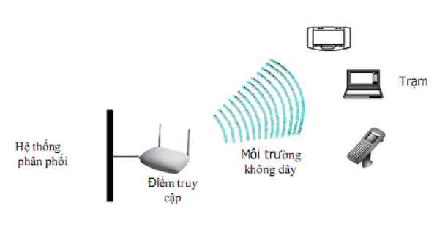

Hình 2. 11: Cấu trúc cơ bản của mạng WLAN

* Chế độ hoạt động của AP: AP có 3 chế độ hoạt động chính
* **Chế độ gốc** (root mode): Root mode được sử dụng khi AP kết nối với mạng backbone có dây thông qua giao diện có dây (thường là Ethernet) của nó. Hầu hết các AP đều hoạt động ở chế độ mặc định là root mode.

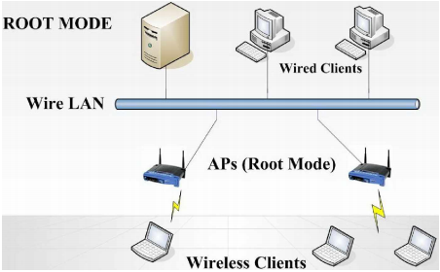

Hình 2. 12: AP hoạt động ở Root mode

* **Chế độ cầu nối** (bridge mode): Trong bridge mode, AP hoạt động hoàn toàn như cầu nối không dây. Với chế độ này, máy khách (client) sẽ không kết nối trực tiếp với AP, nhưng thay vào đó, AP dùng để nối hai hay nhiều đoạn mạng có dây lại với nhau. Hiện nay, hầu hết các thiết bị AP đều hỗ trợ chế độ bridge.

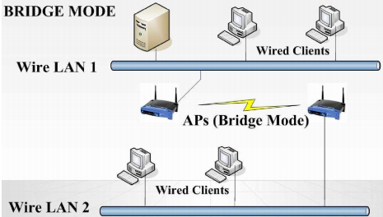

Hình 2. 13: AP hoạt động ở Bridge mode

* **Chế độ lặp** (Repeater mode): Ở chế độ Repeater, sẽ có ít nhất hai thiết bị AP, một root AP và một AP hoạt động như một Repeater không dây. AP trong Repeater mode hoạt động như một máy khách khi kết nối với root AP và hoạt động như một AP khi kết nối với máy khách.

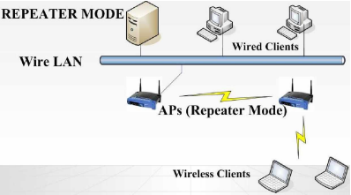

Hình 2. 14: AP hoạt động ở Repeater mode

2.10.1.2 Thiết bị dành cho WLAN

* **Wireless Access Point** (AP): Là thiết bị có nhiệm vụ cung cấp cho máy khách (client) một điểm truy cập vào mạng.

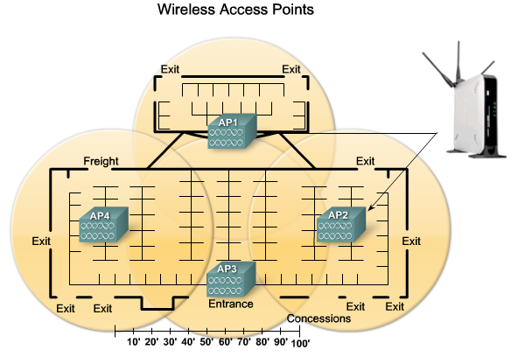

Hình 2. 15: Thiết bị Wireless Access Point

* **Wireless Router:** Ngày nay, với sự tiến bộ của công nghệ và kỹ thuật, sự ra đời của thiết bị đa năng Wireless Router với sự kết hợp chức năng cửa ba thiết bị là Wireless Accesspoint, Ethernet Switch và Router.

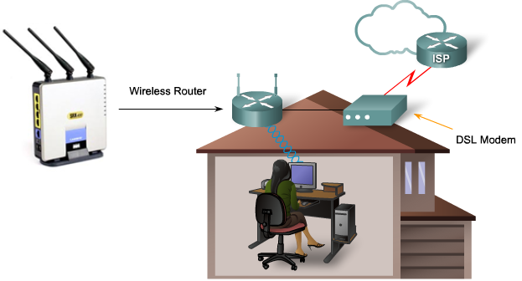

Hình 2. 16: Thiết bị Wireless Router

* **Wireless NICs:** Là các thiết bị được máy khách dùng để kết nối vào AP.

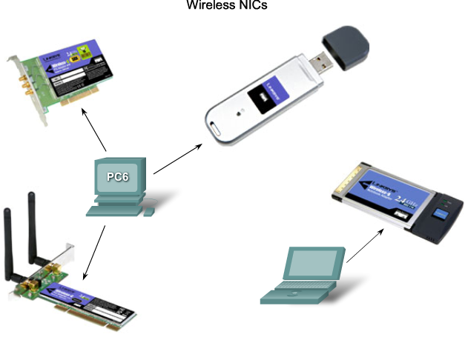

Hình 2. 17: Thiết bị Wireless NICs

2.10.2 Các mô hình WLAN

Mạng 802.11 rất linh hoạt về thiết kế, bao gồm 3 mô hình cơ bản sau:

* Mô hình mạng độc lập (IBSSs) hay còn gọi là mạng Ad-hoc.
* Mô hình mạng cơ sở (BSSs).
* Mô hình mạng mở rộng (ESSs).

2.10.2.1 Mô hình mạng độc lập (IBSSs)

Mạng IBSSs (Independent Basic Service Set) hay còn gọi là mạng Ad-hoc, trong mô hình mạng ad-hoc các client liên lạc trực tiếp với nhau mà không cần thông qua AP nhưng phải ở trong phạm vi cho phép. Mô hình mạng nhỏ nhất trong chuẩn 802.11 là 2 máy client liên lạc trực tiếp với nhau. Thông thường mô hình này được thiết lập bao gồm một số client được cài đặt dùng chung mục đích cụ thể trong khoảng thời gian ngắn. Khi mà sự liên lạc kết thúc thì mô hình IBSS này cũng được giải phóng.

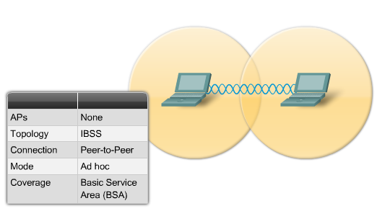

Hình 2. 18: Mô hình mạng Ad-hoc

2.10.2.2 Mô hình mạng cơ sở (BSSs)

The Basic Service Sets (BSS) là một topology nền tảng của mạng 802.11. Các thiết bị giao tiếp tạo nên một BSS với một AP duy nhất với một hoặc nhiều client. Các máy trạm kết nối với sóng wireless của AP và bắt đầu giao tiếp thông qua AP. Các máy trạm là thành viên của BSS được gọi là “có liên kết”.

Thông thưòng các AP được kết nối với một hệ thống phân phối trung bình (DSM), nhưng đó không phải là một yêu cầu cần thiết của một BSS. Nếu một AP phục vụ như là cổng để vào dịch vụ phân phối, các máy trạm có thể giao tiếp, thông qua AP, với nguồn tài nguyên mạng ở tại hệ thống phân phối trung bình. Nó cũng cần lưu ý là nếu các máy client muốn giao tiếp với nhau, chúng phải chuyển tiếp dữ liệu thông qua các AP. Các client không thể truyền thông trực tiếp với nhau, trừ khi thông qua các AP. Hình sau mô tả mô hình một BSS chuẩn.

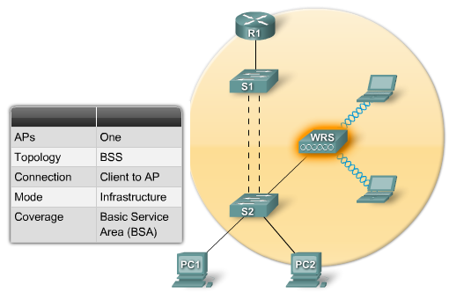

Hình 2. 19: Mô hình mạng BSS

2.10.2.3 Mô hình mạng mở rộng (ESSs)

Trong khi một BSS được coi là nền tảng của mạng 802.11, một mô hình mạng mở rộng ESS (extended service set) của mạng 802.11 sẽ tương tự như là một tòa nhà được xây dựng bằng đá. Một ESS là hai hoặc nhiều BSS kết nối với nhau thông qua hệ thống phân phối. Một ESS là một sự hội tụ nhiều điểm truy cập và sự liên kết các máy trạm của chúng. Tất cả chỉ bằng một DS. Một ví dụ phổ biến của một ESS có các AP với mức độ một phần các tế bào chồng chéo lên nhau. Mục đích đằng sau của việc này là để cung cấp sự chuyển vùng liên tục cho các client.

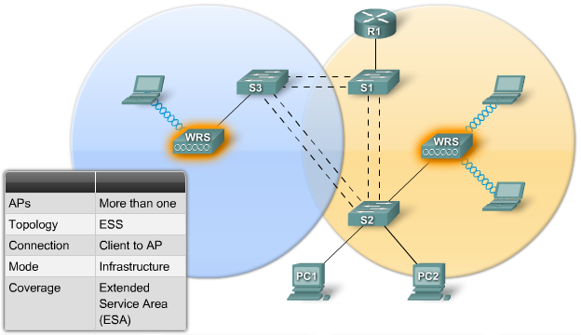

Hình 2. 20: Mô hình mạng ESS

2.11 Các hình thức tấn công phổ biến trong WLAN

2.11.1 Rouge Access Point

Access Point giả mạo được dùng để mô tả những Access Point được tạo ra một cách vô tình hay cố ý làm ảnh hưởng đến hệ thống mạng hiện có. Nó được dùng để chỉ các thiết bị hoạt động không dây trái phép mà không quan tâm đến mục đích sử dụng của chúng.

2.11.1.1 Access Point được cấu hình không hoàn chỉnh

Một Access Point có thể bất ngờ trở thành thiết bị giả mạo do sai sót trong việc cấu hình. Sự thay đổi trong Services Set Indentifier (SSID), thiết lập xác thực, thiết lập mã hóa… điều nghiêm trọng nhất là chúng sẽ không thể xác thực các kết nối nếu bị cấu hình sai.

VD: Trong trạng thái xác thực mở (open mode authentication) các người dùng không dây ở trạng thái 1 (chưa xác thực và chưa kết nối) có thể gửi các yêu cầu xác thực đến một Access Point và được xác thực thành công sẽ chuyển sang trạng thái 2 (được xác thực nhưng chưa kết nối). Nếu một Access Point không xác nhận sự hợp lệ của một máy khách do lỗi trong cấu hình, kẻ tấn công có thể gửi một số lượng lớn yêu cầu xác thực, làm tràn bảng yêu cầu kết nối của các máy khách ở Access Point, làm cho Access Point từ chối truy cập của các người dùng khác bao gồm các người dùng được phép truy cập.

2.11.1.2 Access Point giả mạo từ các WLAN lân cận

Các máy khách theo chuẩn 802.11 tự động chọn Access Point có sóng mạnh nhất mà nó phát hiện được để kết nối.

VD: Windows XP tự động kết nối đến kết nối tốt nhất có xung quanh nó. Vì vậy, những người dùng được xác thực của một tổ chức có thể kết nối đến các Access Point của các tổ chức khác lân cận. Mặc dù các Access Point lân cận không cố ý thu hút kết nối từ các người dùng, những kết nối đó để lộ những dữ liệu nhạy cảm.

2.11.1.3 Access Point giả mạo do kẻ tấn công tạo ra

Giả mạo AP là kiểu tấn công “Man-In-The-Middle” cổ điển. Đây là kiểu tấn công mà tin tặc đứng ở giữa và trộm lưu lượng truyền giữa 2 nút. Kiểu tấn công này rất mạnh vì tin tặc có thể lấy trộm tất cả lưu lượng đi qua mạng. Rất khó khăn để tạo một cuộc tấn công “man in middle” trong mạng có dây bởi vì kiểu tấn công này yêu cầu truy cập thực sự đến đường truyền. Trong mạng không dây thì lại rất dễ bị tấn công kiểu này. Tin tặc phải tạo ra một AP thu hút nhiều sự lựa chọn hơn AP chính thống. AP giả này có thể thiết lập bằng cách sao chép tất cả các cấu hình của AP chính thống đó là: SSID, địa chỉ MAC…

Bước tiếp theo là làm cho nạn nhân thực hiện kết nối đến AP giả.

* Cách thứ nhất là đợi cho người dùng tự kết nối.
* Cách thứ 2 là gây ra một cuộc tấn công từ chối dịch vụ DOS trong AP chính thống do vậy người dùng sẽ phải kết nối lại với AP giả.

Trong mạng 802.11 sự lựa chọn được thực hiện bởi cường độ tính hiệu nhận. Điều duy nhất mà tin tặc phải thực hiện là chắc chắn rằng AP của mình phải có cường độ tín hiệu mạnh hơn cả. Để có được điều đó tin tặc phải đặt AP của mình gần người bị lừa hơn là AP chính thống hoặc sử dụng kĩ thuật anten định hướng. Sau khi nạn nhận kết nối tới AP giả, nạn nhân vẫn hoạt động như bình thường, do vậy nếu nạn nhân kết nối đến một AP chính thống khác thì dữ liệu của nạn nhân đều đi qua AP giả. Tin tặc sẽ sử dụng các tiện ích để ghi lại mật khẩu của nạn nhân trao đổi với Web Server. Như vậy tin tặc sẽ có được những gì anh ta muốn để đăng nhập vào mạng chính thống. Kiểu tấn công này tồn tại là do trong 802.11 không yêu cầu xác thực 2 hướng giữa AP và nút. AP phát quảng bá ra toàn mạng. Điều này rất dễ bị tin tặc nghe trộm và do vậy tin tặc có thể lấy được tất cả các thông tin mà chúng cần. Các nút trong mạng sử dụng WEP để xác thực chúng với AP nhưng WEP cũng có những lỗ hổng có thể khai thác. Một tin tặc có thể nghe trộm thông tin và sử dụng bộ phân tích mã hóa để trộm mật khẩu của người dùng.

2.11.2 Tấn công yêu cầu xác thực lại

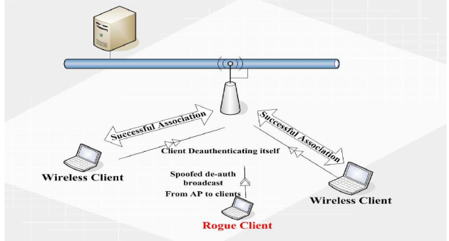

Hình 2. 21: Mô hình tấn công yêu cầu xác thực lại

* Kẻ tấn công xác định mục tiêu tấn công là các người dùng trong mạng wireless và các kết nối của họ (Access Point đến các kết nối của nó).
* Chèn các frame yêu cầu xác thực lại vào mạng WLAN bằng cách giả mạo địa chỉ MAC nguồn và đích lần lượt của Access Point và các người dùng.
* Người dùng wireless khi nhận được frame yêu cầu xác thực lại thì nghĩ rằng chúng do Access Point gửi đến.
* Sau khi ngắt được một người dùng ra khỏi dịch vụ không dây, kẻ tấn công tiếp tục thực hiện tương tự đối với các người dùng còn lại.
* Thông thường thì người dùng sẽ kết nối lại để phục hồi dịch vụ, nhưng kẻ tấn công đã nhanh chóng gửi các gói yêu cầu xác thực lại cho người dùng.

2.11.3 Face Access Point

Kẻ tấn công sử dụng công cụ có khả năng gửi các gói beacon với địa chỉ vật lý (MAC) giả mạo và SSID giả để tạo ra vô số các Access Point giả lập. Điều này làm xáo trộn tất cả các phần mềm điều khiển card mạng không dây của người dùng.

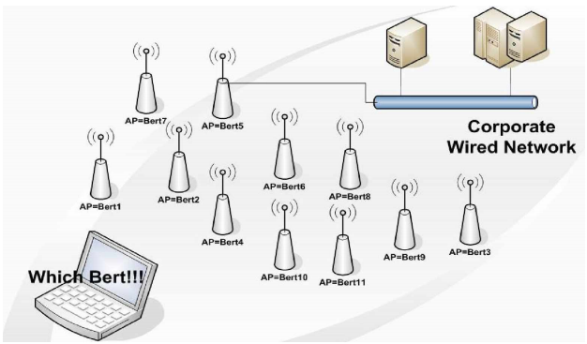

Hình 2. 22: Mô hình tấn công Face Access Point

2.11.4 Tấn công dựa trên sự cảm nhận sóng mạng lớp vật lý

Kẻ tấn công lợi dụng giao thức chống đụng độ CSMA/CA, tức là nó sẽ làm cho tất cả người dùng nghĩ rằng lúc nào trong mạng cũng có một máy đang truyền thông. Điều này làm cho các máy tính khác luôn luôn ở trạng thái chờ đợi kể tấn công ấy truyền dữ liệu xong, dẫn đến tình trạng nghẽn trong mạng.

Tần số là một nhược điểm bảo mật trong mạng không dây. Mức độ nguy hiểm thay đổi phụ thuộc vào giao diện của lớp vật lý. Có một vài tham số quyết định sự chịu đựng của mạng là: năng lượng máy phát, độ nhạy của máy thu, tần số RF (Radio Frequency), băng thông và sự định hướng của anten. Trong 802.11 sử dụng thuật toán đa truy cập cảm nhận sóng mang (CSMA) để tránh va chạm. CSMA là một phần của lớp MAC. CSMA được sử dụng để chắc chắn sẽ không có va chạm dữ liệu trên đường truyền. Kiểu tấn công này không sử dụng tạp âm để tạo ra lỗi cho mạng nhưng nó sẽ lợi dụng chính chuẩn đó. Có nhiều cách để khai thác giao thức cảm nhận sóng mang vật lý. Cách đơn giản là làm cho các nút trong mạng đều tin tưởng rằng có một nút đang truyền tin tại thời điểm hiện tại. Cách dễ nhất để đạt được điều này là tạo ra một nút giả mạo để truyền tin một cách liên tục. Một cách khác là sử dụng bộ tạo tín hiệu RF. Một cách tấn công tinh vi hơn là làm cho card mạng chuyển vào chế độ kiểm tra mà ở đó nó truyền đi liên tiếp một mẩu kiểm tra. Tất cả các nút trong phạm vi của một nút giả là rất nhạy với sóng mạng và trong khi có một nút đang truyền thì sẽ không có nút nào được truyền.

2.11.5 Tấn công ngắt kết nối

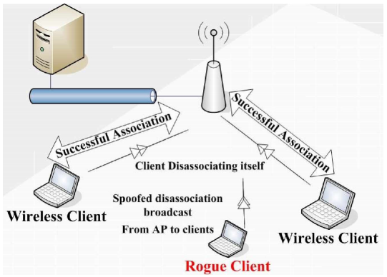

Hình 2. 23: Mô hình tấn công ngắt kết nối

* Kẻ tấn công xác định mục tiêu (wireless cliens) và mối liên kết giữa AP với các client.
* Kẻ tấn công gửi disassociation frame bằng cách giả mạo source và Destination MAC đến AP và các clien tương ứng.
* Client sẽ nhận các frame này và nghĩ rằng frame hủy kết nối đến từ AP. Đồng thời kẻ tấn công cũng gửi gói disassociation frame đến AP.
* Sau khi đã ngắt kết nối của một clien, kẻ tấn công tiếp tục thực hiện tương tự với các client còn lại làm cho các client tự động ngắt kết nối với AP.
* Khi các client bị ngắt kết nối sẽ thực hiện kết nối lại với AP ngay lập tức. Kẻ tấn công tiếp tục gửi gói disassociation frame đến AP và client.

2.12 Các giải pháp bảo mật WLAN

2.12.1 WEP

Wep (Wired Equivalen Privacy) có nghĩa là bảo mật không dây tương đương với có dây. Thực ra, WEP đã đưa cả xác thực người dùng và đảm bảo an toàn dữ liệu vào cùng một phương thức không an toàn. WEP sử dụng một khóa mã hóa không thay đổi có độ dài 64 bit hoặc 128 bit, (nhưng trừ đi 24 bit sử dụng cho vector khởi tạo khóa mã hóa, nên độ dài khóa chỉ còn 40 bit hoặc 104 bit) được sử dụng để xác thực các thiết bị được phép truy cập vào trong mạng và cũng được sử dụng để mã hóa truyền dữ liệu.

Rất đơn giản, các khóa mã hóa này dể dàng được “bẻ gãy” bởi thuật toán brute-force và kiểu tấn công thử lỗi (tria-and-error). Các phần mềm miễn phí như Aircrack-ng, Airsnort, hoặc WEP crack sẽ cho phép hacker có thể phá vỡ khóa mã hóa nếu họ thu thập từ 5 đén 10 triệu gói tin trên một mạng không dây. Với những khóa mã hóa 128 bit cũng không khá hơn: 24 bit cho khởi tạo mã hóa nên chỉ có 104 bit được sử dụng.

Không dự đoán được những lỗi trong khóa mã hóa. WEP có thể được tạo ra cách bảo mật mạnh mẽ hơn niếu sử dụng một giao thức xác thực mà cung cấp mỗi khóa mã hóa mới cho mỗi phiên làm việc. Khóa mã hóa sẽ thay đổi trên mỗi phiên làm việc. Điều này sẽ gây khó khăn hơn cho hacker thu thập đủ các gói dự liệu cần thiết để có thể bẽ gãy khóa bảo mật.

2.12.2 WLAN VPN

Mạng riêng VPN bảo vệ mạng WLAN bằng cách tạo ra một kênh che chắn dữ liệu khỏi các truy cập trái phép. VPN tạo ra một tin cậy cao thông qua việc sử dụng một cơ chế bảo mật như IPSec (Internet Protocol Security). IPSec để mã hóa dữ liệu và dùng các thuật toán khác để xác thực gói dữ liệu. IPSec cũng sử dụng thẻ xác nhận số để xác nhận khóa mã (public key). Khi được sử dụng trên mạng WLAN, công kết của VPN đảm nhận việc xác thực, đóng gói và mã hóa.

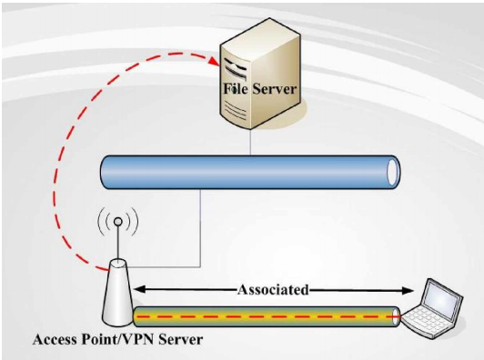

Hình 2. 24: Mô hình WLAN VPN

2.12.3 Temporal Key Integrity Protocol (TKIP)

Là giải pháp của IEEE được phát triển năm 2004. Là một nâng cấp cho WEP nhằm vào những vấn đề bảo mật trong cài đặt mã dòng RC4 trong WEP. TKIP dùng hàm băm (hashing) IV để chống lại việc MIC (message integity check) để đảm bảo tính chính xác của gói tin TKIP và sử dụng khóa động bằng cách đặt cho mỗi frame một chuỗi sống lại dạng tấn công giả mạo.

2.12.4 AES

Trong mật mã học AES (Advanced Encryption Stadar) hay Tiêu chuẩn mã hóa tiên tiến là một thuật toán mã hóa khối được chính phủ Hoa kỳ áp dụng làm tiêu chuẩn mã hóa. Giống như tiêu chuẩn tiền nhiệm DES, AES được kì vọng áp dụng trên phạm vi thế giới và đã được nghiên cứu rất kỹ lưỡng. AES được chấp nhận làm tiêu chuẩn liên bang bởi viện tiêu chuẩn và công nghệ quốc gia Hoa kỳ (NIST) sau một quá trình tiêu chuẩn hóa kéo dài 5 năm.

Thuật toán được thiết kế bởi 2 nhà mật mã học người Bỉ: Joan Daemen và Vincent Rijmen (lấy tên chung là Rijndael khi tham gia cuộc thi thiết kế AES).

2.12.5 802.1x và EAP

802.1x là chuẩn đặc tả cho việc truy cập dựa trên cổng (port-based) được định nghĩa bởi IEEE. Hoạt động trên cả môi trường có dây truyền thống và không dây. Việc điều khiển truy cập được thực hiện bằng cách: Khi một người dùng cố gắng kết nối vào hệ thống mạng, kết nối của người dùng sẽ được đặt ở trạng thái bị chặn (blocking) và chờ cho việc kiểm tra định danh người dùng hoàn tất.

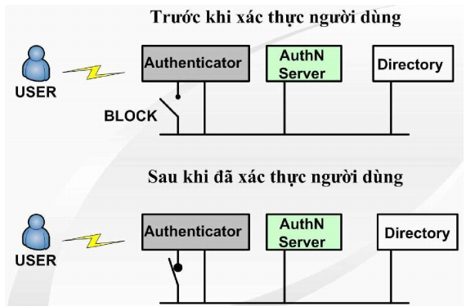

Hình 2. 25: Mô hình hoạt động xác thực 802.1x

EAP là phương thức xác thực bao gồm yêu cầu định danh người dùng (password, certificate…) giao thức được sử dụng (MD5, TLI_Transport Layer Security, OTP_One Time Password…) hỗ trợ tự động sinh khóa và xác thực lẫn nhau.

Quá tình chứng thực 802.1x-EAP như sau:

* Wireless client muốn liên kết với một AP trong mạng.
* AP sẽ chặn lại tất cả các thông tin của client cho tới khi client log in vào mạng. Khi đó client yêu cầu liên kết tới AP.
* AP đáp lại yêu cầu liên kết với một yêu cầu nhận dạng EAP.
* Client gửi đáp lại yêu cầu nhận dạng EAP cho AP.
* Thông tin đáp lại yêu cầu nhận dạng EAP của client được chuyển tới Server chứng thực.
* Server chứng thực gửi một yêu cầu cho phép AP.
* AP chuyển yêu cầu cho phép tới client.
* Client gửi trả lời sự cấp phép EAP tới AP.
* AP chuyển sự trả lời đó tới Server chứng thực.
* Server chứng thực gửi một thông báo thành công EAP tới AP.
* AP chuyển thông báo thành công tới client và đặt cổng của client trong chế độ forward.

2.12.6 WI-FI Protected Access (WPA)

WEP được xây dựng để bảo vệ một mạng không dây tránh bị nghe trộm. Nhưng nhanh chóng sau đó người ta phát hiện ra nhiều lỗ hổng công nghệ này. Do đó công nghệ mới có tên gọi WPA (Wi-Fi Protected Access) ra đời, khắc phục được nhiều nhược điểm của WEP.

Trong những cải tiến quan trọng nhất của WPA là sử dụng hàm thay đổi khóa TKIP. WPA cũng sử dụng thuật toán RC4 như WEP, nhưng mã hóa đầy đủ 128 bit. Và một đặc điểm khác là WPA thay đổi khóa cho mỗi gói tin. Các công cụ thu thập các gói tin để khóa phá mã hóa đều không thể thực hiện được với WPA. Bởi WPA thay đổi khóa liên tục nên hacker không bao giờ thu thập đủ dữ liệu mẫu để tìm ra mật khẩu.

Không những thế WPA còn bao gồm cả tính toàn vẹn của thông tin (Message Integrity check). Vì vậy, dữ liệu không thể bị thay đổi trong khi đang ở trên đường truyền. WPA có sẵn 2 lựa chọn: WPA Personal và WPA Enterprise. Cả 2 lựa chọn đều sử dụng giáo thức TKIP, và sự khác biệt chỉ là khóa khởi tạo mã hóa lúc đầu. WPA Personal thích hợp cho gia đình và mạng văn phòng nhỏ, khóa khởi tạo sẽ được sử dụng tại các điểm truy cập và thiết bị máy trạm. Trong khi đó, WPA Enterprise cho doanh nghiệp cần một máy chủ xác thực và 802.1x để cung cấp các khóa khởi tạo cho mỗi phiên làm việc.

**Lưu ý**: Có một lỗ hỏng trong WPA và lỗi này chỉ xảy ra với WPA Personal. Khi mà sử dụng hàm thay đổi khóa TKIP được sử dụng để tạo ra các khóa mã hóa chưa phát hiện, nếu hacker có thể đoán được khóa khởi tạo hoặc một phần của mật khẩu, họ có thể xác định được toàn bộ mật khẩu, do đó có thể giải mã được dữ liệu. Tuy nhiên, lỗ hỏng này cũng sẽ được loại bỏ bằng cách sử dụng những khóa khởi tạo không dể đoán (đừng sử dụng những từ như “P@SSWORD” để làm mật khẩu).

Điều này cũng có nghĩa rằng thủ thuật TKIP của WPA chỉ là giải pháp tam thời, chưa cung cấp một phương thức bảo mật cao nhất. WPA chỉ thích hợp với những công ty mà không truyền dữ liệu “mật” về những thương mại hay các thông tin nhạy cảm…WPA cũng thích hợp với những hoạt động hằng ngày và mang tính thử nghiệm công nghệ.

2.12.7 WPA2

Một giải pháp về lâu dài là sử dụng 802.11i tương đương với WPA2, được chứng nhận bởi Wi-Fi Alliance. Chuẩn này sử dụng thuật toán mã hóa mạnh mẽ và được gọi là Chuẩn mã hóa nâng cao AES. AES sử dụng thuật toán mã hóa đối xứng theo khối Rijndael, sử dụng khối mã hóa 128 bit, 192 bit hoặc 256 bit. Để đánh giá chuẩn mã hóa này, Việc nghiên cứu quốc gia về Chuẩn và Công nghệ của Mỹ, NIST (National Institute of Standards and Technology), đã thông qua thuật toán mã đối xứng này.

**Lưu ý**: Chuẩn mã hóa này được sử dụng cho các cơ quan chính phủ Mỹ để bảo vệ các thông tin nhạy cảm.

Trong khi AES được xem như là bảo mật tốt hơn rất nhiều so với WEP 128 bit hoặc 168 bit DES (Digital Encryption standanrd). Để đảm bảo về mặt hiệu năng, quá trình mã hóa cần thực hiện trong các thiết bị phần cứng như tích hợp vào chip. Tuy nhiên, rất ít người sử dụng mạng không dây quan tâm tới vấn đề này. Hơn nữa, hầu hết các thiết bị cầm tay WI-FI và máy quét mã vạch đều không tương thích với chuẩn 802.11i.

2.12.8 Lọc (Filltering)

Lọc là cơ chế bảo mật cơ bản có thể sử dụng cùng với WEP. Lọc hoạt động giống như Access List trên router, cấm những thứ không mông muốn và cho phép những thứ mong muốn. Có 3 kiểu lọc cơ bản có thể sử dụng trong WLAN:

* Lọc SSID
* Lọc địa chỉ MAC
* Lọc giao thức

2.12.8.1 Lọc SSID

Lọc SSID là phương thức cơ bản của lọc và chỉ nên được sử dụng trong việc điều khiển truy cập cơ bản.

SSID của client phải khớp với SSID của AP để có thể xác thực và kết nối với tập dịch vụ. SSID được quảng bá mà không được mã hóa trong các Beocon nên rất dễ bị phát hiện bằng cách sử dụng các phần mềm. Một số sai lầm mà người sử dung WLAN mắc phải trong quản lí SSSID gồm:

* Sử dụng giá trị SSID mặc định tạo điều kiện cho hacker dò tìm địa chỉ MAC của AP.
* Sử dụng SSID có liên quan đến công ty.
* Sử dụng SSID như là phương thức bảo mật của công ty.
* Quảng bá SSID một cách không cần thiết.

2.12.8.2 Lọc địa chỉ MAC

Hầu hết các AP đều có chức năng lọc địa chỉ MAC. Người quản trị xây dựng danh sách các địa chỉ MAC được cho phép.

Nếu client có địa chỉ MAC không nằm trong danh sách lọc địa chỉ MAC của AP thì AP sẽ ngăn chặn không cho phép client đó kết nối vào mạng.

Nếu công ty có nhiều client thì có thể xây dựng máy chủ RADIUS có chức năng lọc địa chỉ MAC thay vì AP. Cấu hình lọc địa chỉ MAC là giải pháp bảo mật có tính mở rộng cao.

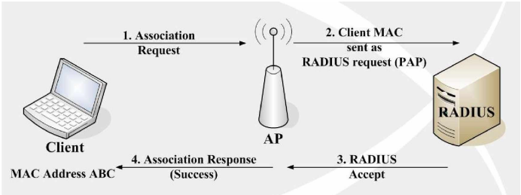

Hình 2. 26: Tiến trình xác thực MAC

2.12.8.3 Lọc địa chỉ giao thức

Mạng WLAN có thể lọc các gói đi qua mạng dựa trên các giao thức từ lớp 2 đến lớp 7. Trong nhiều trường hợp người quản trị nên cài đặt lọc giao thức trong môi trường dùng chung.

* Có một nhóm cầu nối không dây được đặt trên một Remote building trong một mạng WLAN của một trường đại học mà kết nối lại tới AP của tòa nhà kỹ thuật trung tâm.
* Vì tất cả những người sử dụng trong Remote builing chia sẻ băng thông 5Mbs giữa những tòa nhà này, nên một số lượng đáng kể các điểu khiển trên các sử dụng này phải được thực hiện.
* Nếu các kết nối này được cài đặt với mục đích đặc biệt của sự truy nhập internet của người sử dụng, thì bộ lọc giao thức sẽ loại trừ tất cả các giao thức, ngoại trừ HTTP, SMTP, HTTPS, FTP…

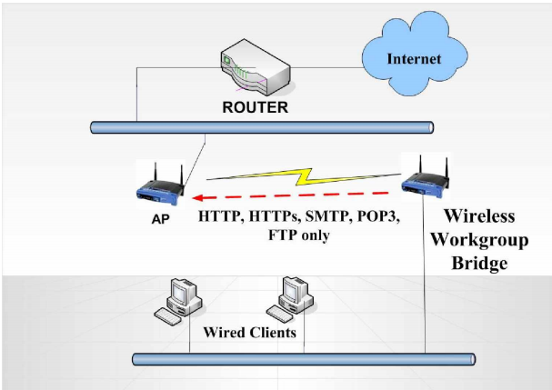

Hình 2. 27: Lọc giao thức

2.13 Tổng quan về Access Control List (ACL)

2.13.1 Định nghĩa và mục đích của Access Control List

Access Control List (ACL) hay còn gọi Access List là một danh sách các câu lệnh được áp đặt vào các cổng (Interface) của thiết bị mạng. Danh sách này chỉ ra loại packet nào được chấp nhận và loại packet nào bị hủy bỏ. Sự chấp nhận và huỷ bỏ này có thể dựa vào địa chỉ nguồn, địa chỉ đích hoặc chỉ số port.

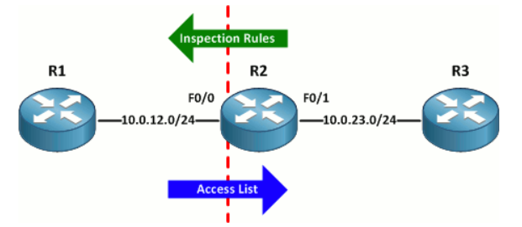

Hình 2. 28: Ví dụ về Access List

Mục đích của việc sử dụng ACL:

* Giới hạn lưu lượng mạng nhằm tăng hiệu năng mạng
* Cung cấp điều khiểu luồng truyền thông bằng cách giới hạn phân phát cập nhật tuyến.
* Cung cấp mức bảo mật cơ bản cho truy cập mạng.
* Điều khiểu các loại truyền thông được phép chuyển tiếp hoặc từ chối bởi Router.
* Khả năng điều khiển truy cập người dùng

2.13.2 Phân loại Access List

2.13.2.1 Standard ACL

Standard ACL gồm các câu lệnh ACL đơn giản nhất. Được đánh số từ 1-99 nếu là number ACL (ACL được ghi tên bằng số).

Standard ACL chỉ lọc địa chỉ nguồn trong header của IP packet, không đề cập thêm bất cứ thông tin nào khác của gói tin. Vì thế chúng hoạt động tại lớp 3 trong mô hình OSI hay lớp internet trong mô hình TCP/IP.

2.13.2.2 Extended ACL

Extended ACL là những câu lệnh ACL mở rộng, lọc dựa trên các tiêu chí như port number (application), source-destination IP address, protocol và nhiều tùy chọn. Vì thế extended ACL hoạt động tại lóp 3 và lớp 4 mô hình OSI.

Extended ACL được đánh số từ 100 đến 199.

Extended ACL lọc chính xác source/destination IP Address nên ta hay đặt ACL này gần nguồn để tránh tình trạng hao tổn băng thông mạng không cần thiết khi gói tin “lang thang” trước khi bị deny.

Bên cạnh hai loại ACL chính nói đã đến ở trên, còn nhiều loại ACL khác có thể được sử dụng trong nhiều tình huống khác nhau như: Reflexive ACL, Dynamic ACL, Timed based ACL…

2.13.3 Nguyên lý hoạt động Access List

Access – list là một danh sách gồm nhiều dòng. Khi được truy xuất, ACL sẽ được đọc và thi hành từng dòng một từ trên xuống dưới, dòng nào chứa thông tin khớp với thông tin của gói tin đang được xem xét, dòng ấy sẽ được thi hành ngay và các dòng còn lại sẽ được bỏ qua.

Một nguyên tắc nữa cần lưu ý là các dòng mới được khai báo sẽ được tự động thêm vào cuối ACL, tuy nhiên dòng cuối cùng thực sự của một ACL luôn là một dòng ngầm định “deny” tất cả, có nghĩa là nếu gói tin không match bất cứ dòng nào đã khai báo của ACL, nó sẽ bị deny.

2.13.4 Cấu hình Access List cơ bản

* Cấu hình **Standard ACL**:

*Router(config)#access-list n {permit | deny} source.IP wildcard-mask*

*Router(config-if)#ip access-group n {in | out}*

* Cấu hình **Extended ACL**:

*Router(config)#access-list n {permit | deny} protocol(IP,TCP,UDP,…) source.IP wildcard-mask source.port desport des.IP wildcard-mask source.port des.port​*

*Router(config-if)#ip access-group n {in | out}Router(config-if)#ip access-group n {in | out}*

CHƯƠNG 3 – MÔ HÌNH DEMO

3.1 Mô hình đề xuất

3.1.1 Mô hình mạng tổng quát

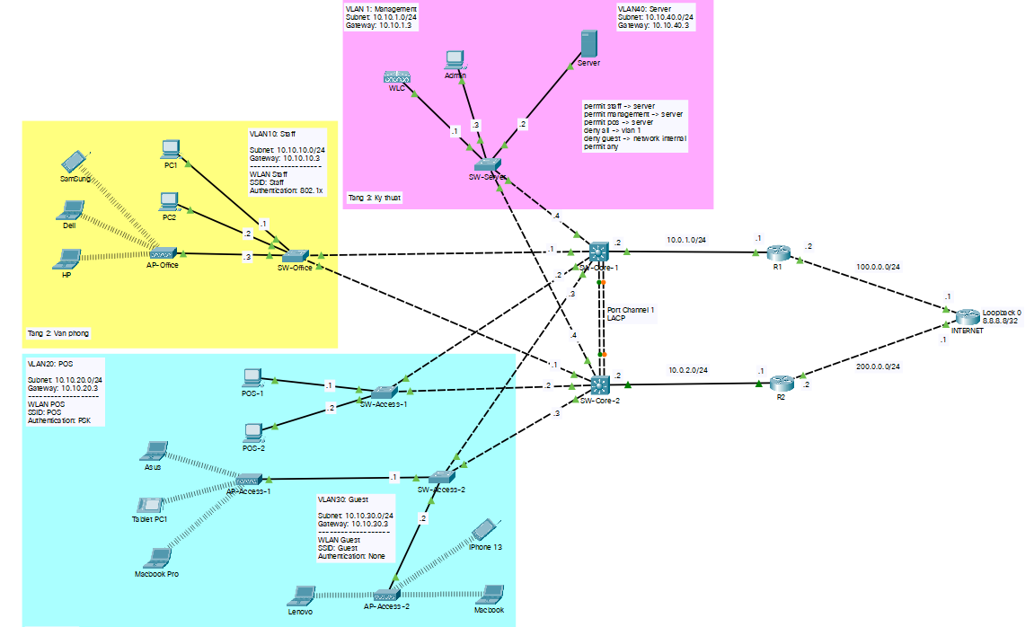

Hình 3. : Mô hình mạng Siêu thị FAS mô phỏng trên Cisco Packet Tracert

3.1.2 Bảng địa chỉ IP

**Bảng 3. 1: Bảng địa chỉ IP của Siêu thị FAS**

|  |  |  |
| --- | --- | --- |
| **Thiết bị** | **Cổng** | **Địa chỉ IP** |
| Router Internet | G0/0/0 | 100.0.0.1/24 |
| G0/0/1 | 200.0.0.1/24 |
| Loopback 0 | 8.8.8.8/32 |
| R1 | G0/0/0 | 10.0.1.1/24 |
| G0/0/1 | 100.0.0.2/24 |
| R2 | G0/0/0 | 10.0.2.1/24 |
| G0/0/1 | 200.0.0.2/24 |
| SW-Core-1 | Port Channel 1 | 10.0.12.1/24 |
| G1/0/24 | 10.0.1.2/24 |
| VLAN 1 | 10.10.1.1/24 |
| VLAN 10 | 10.10.10.1/24 |
| VLAN 20 | 10.10.20.1/24 |
| VLAN 30 | 10.10.30.1/24 |
| VLAN 40 | 10.10.40.1/24 |
| SW-Core-2 | Port Channel 1 | 10.0.12.2/24 |
| G1/0/24 | 10.0.2.2/24 |
| VLAN 1 | 10.10.1.2/24 |
| VLAN 10 | 10.10.10.2/24 |
| VLAN 20 | 10.10.20.2/24 |
| VLAN 30 | 10.10.30.2/24 |
| VLAN 40 | 10.10.40.2/24 |
| Server | NIC | 10.10.40.100/24 |
| WLC | NIC | 10.10.1.100/24 |
| Admin | NIC | 10.10.1.16/24 |
| PC1 | NIC | DHCP |
| PC2 | NIC | DHCP |
| AP-Office | G0 | DHCP |
| POS-1 | NIC | DHCP |
| POS-2 | NIC | DHCP |
| AP-Access-1 | G0 | DHCP |
| AP-Access-2 | G0 | DHCP |

3.1.3 Bảng thông tin WLAN

**Bảng 3. 2: Bảng thông tin WLAN**

|  |  |  |  |  |
| --- | --- | --- | --- | --- |
| **WLAN** | **SSID** | **Authentication** | **Username** | **Password** |
| WLAN Staff | Staff | WPA-2 Enterprise | staff01  staff02 | 1234  1234 |
| WLAN POS | POS | WPA-2 Personal | N/A | POS123456 |
| WLAN Guest | Guest | None | N/A | N/A |

3.1.4 Bảng thông tin account

**Bảng 3. 3: Bảng thông tin Account**

|  |  |  |
| --- | --- | --- |
| **Account** | **Username** | **Password** |
| WLC | admin | Cisco123 |
| Email | user01  user02  user03 | 1234  1234  1234 |
| FTP | manager | 1234 |

3.2 Cấu hình các thiết bị

3.2.1 Cấu hình VLAN

3.2.1.1 Cấu hình VLAN trên Switch Core 1

* Tạo 5 VLAN trên Switch Core 1 bao gồm:
* VLAN 1 tên là Management dành cho phòng kỹ thuật tầng 3
* VLAN 10 tên là Staff dành cho nhân viên văn phòng tầng 2
* VLAN 20 tên là POS dành cho nhân viên phục vụ máy POS tại tầng 1
* VLAN 30 tên là Guest dành cho khách hàng đi siêu thị có nhu cầu sử dụng Wifi tại tầng 1
* VLAN 40 tên là Server dành cho máy chủ Server tầng 3

Switch>enable

Switch#configure terminal

Switch(config)#hostname SW-Core-1

SW-Core-1(config)#vlan 1

SW-Core-1(config-vlan)#name Management

SW-Core-1(config-vlan)#vlan 10

SW-Core-1(config-vlan)#name Staff

SW-Core-1(config-vlan)#vlan 20

SW-Core-1(config-vlan)#name POS

SW-Core-1(config-vlan)#vlan 30

SW-Core-1(config-vlan)#name Guest

SW-Core-1(config-vlan)#vlan 40

SW-Core-1(config-vlan)#name Server

SW-Core-1(config-vlan)#exit

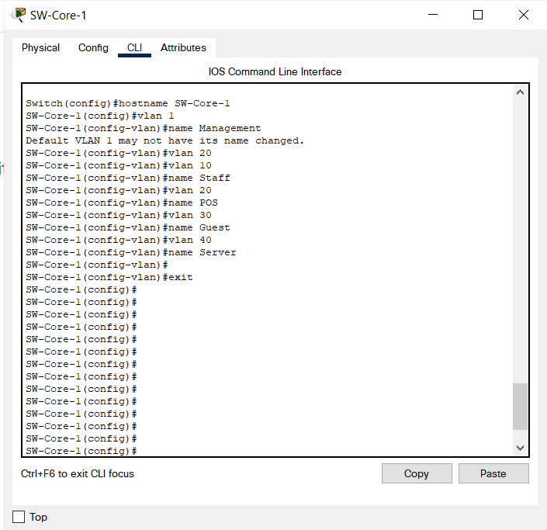

Hình 3. : Cấu hình VLAN trên Switch Core 1

3.2.1.2 Cấu hình VLAN trên Switch Core 2

Trên Switch Core 2, ta cũng tạo 5 VLAN tương tự như trên Switch Core 1

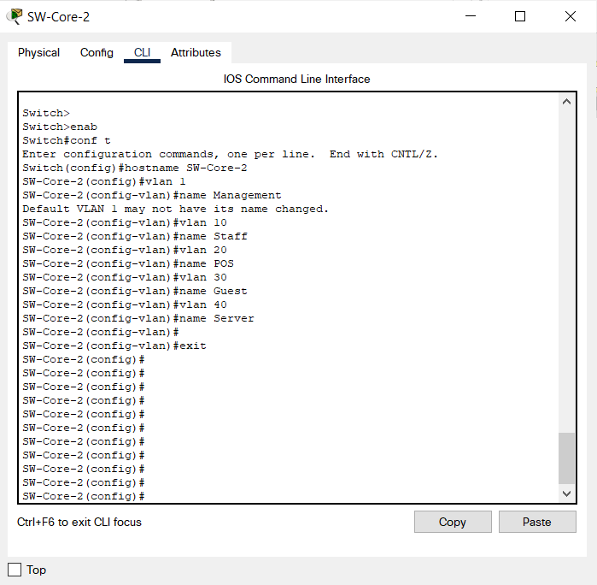

Hình 3. : Cấu hình VLAN trên Switch Core 2

3.2.1.3 Cấu hình VLAN trên Switch Server

Trên Switch Server, ta cũng tạo 5 VLAN tương tự như trên Switch Core 1

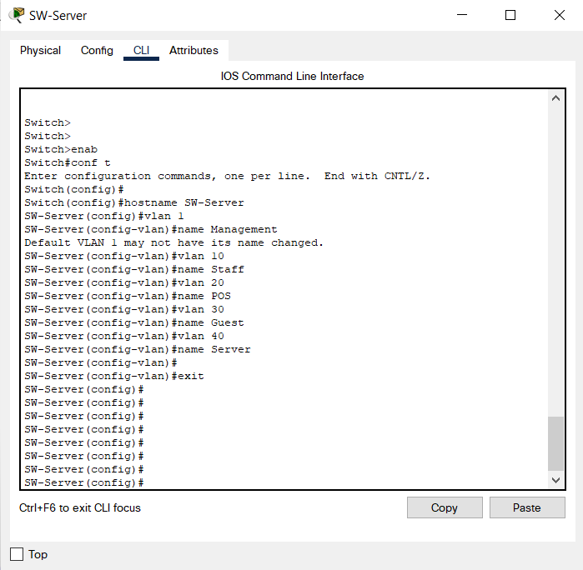

Hình 3. : Cấu hình VLAN trên Switch Server

3.2.1.4 Cấu hình VLAN trên Switch Office

Trên Switch Office, ta cũng tạo 5 VLAN tương tự như trên Switch Core 1

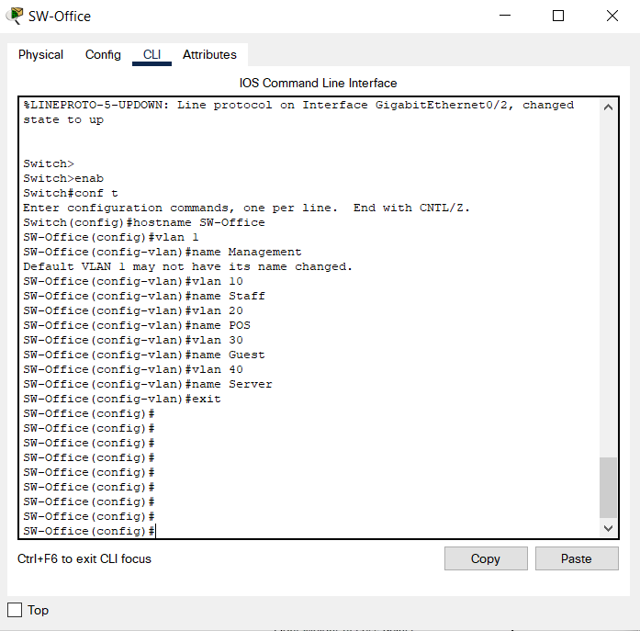

Hình 3. : Cấu hình VLAN trên Switch Office

3.2.1.5 Cấu hình VLAN trên Switch Access 1

Trên Switch Access 1, ta cũng tạo 5 VLAN tương tự như trên Switch Core 1

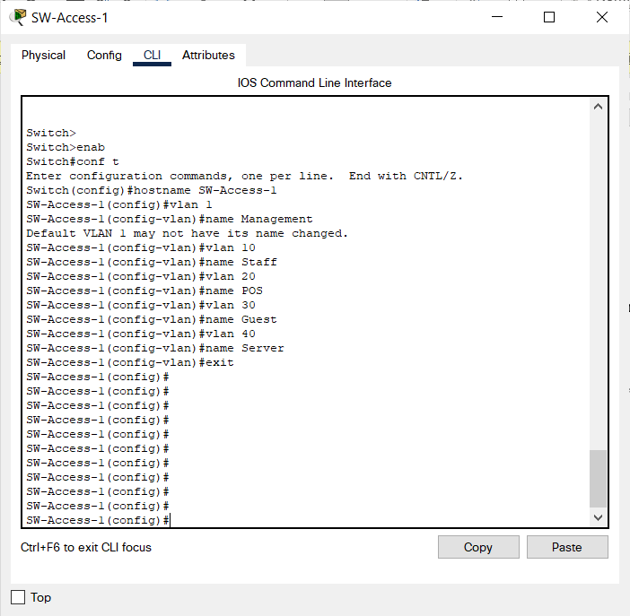

Hình 3. : Cấu hình VLAN trên Switch Access 1

3.2.1.6 Cấu hình VLAN trên Switch Access 2

Trên Switch Access 2, ta cũng tạo 5 VLAN tương tự như trên Switch Core 1

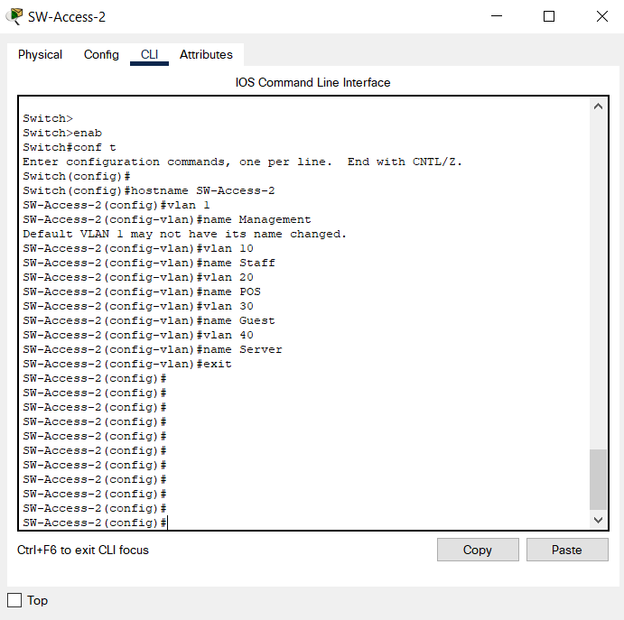

Hình 3. : Cấu hình VLAN trên Switch Access 2

Sau khi cấu hình VLAN trên các switch thành công, ta có thể dùng lệnh **Show vlan brief** để kiểm tra lại các VLAN đã tạo

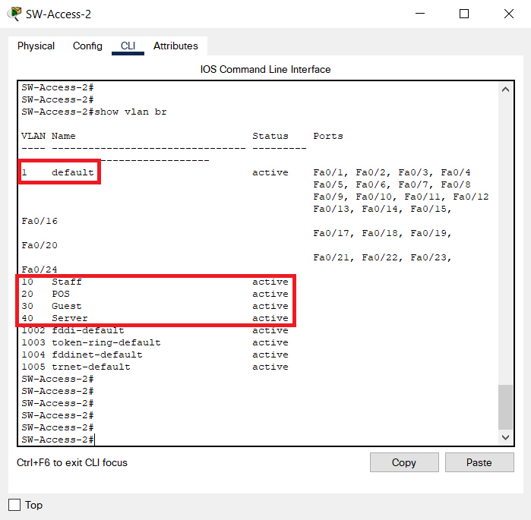

Hình 3. : Kiểm tra lại VLAN đã tạo trên Switch Access 2

3.2.2 Cấu hình Trunk

3.2.2.1 Cấu hình Trunk trên Switch Core 1

SW-Core-1#configure terminal

SW-Core-1(config)#int range g1/0/1-4

SW-Core-1(config-if-range)#switchport trunk encapsulation dot1q

SW-Core-1(config-if-range)#switchport mode trunk

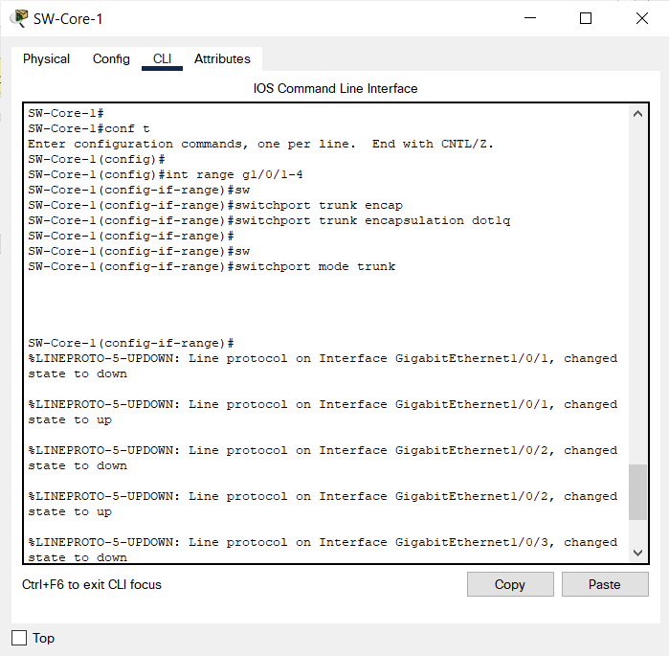

Hình 3. : Cấu hình Trunk trên Switch Core 1

3.2.2.2 Cấu hình Trunk trên Switch Core 2

SW-Core-2#configure terminal

SW-Core-2(config)#int range g1/0/1-4

SW-Core-2(config-if-range)#switchport trunk encapsulation dot1q

SW-Core-2(config-if-range)#switchport mode trunk

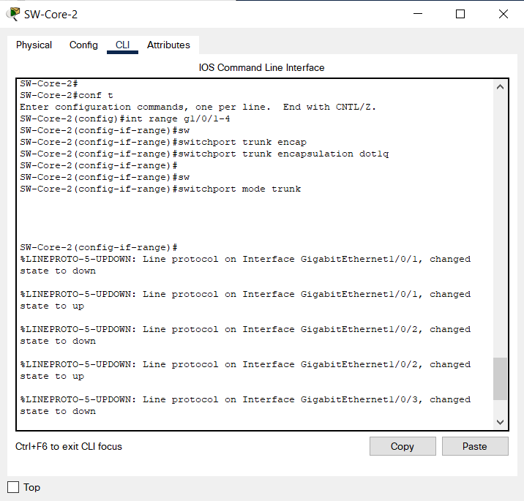

Hình 3. : Cấu hình Trunk trên Switch Core 2

3.2.2.3 Cấu hình Trunk và gán cổng VLAN trên Switch Server

SW-Server#configure terminal

SW-Server(config)#int f0/2

SW-Server(config-if)#switchport access vlan 40

SW-Server(config-if)#exit

SW-Server(config)#int range g0/1-2

SW-Server(config-if-range)#switchport mode trunk

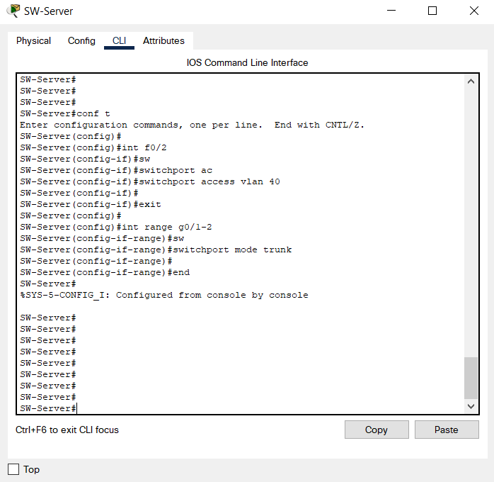

Hình 3. : Cấu hình Trunk và gán cổng Vlan trên Switch Server

3.2.2.4 Cấu hình Trunk và gán cổng VLAN trên Switch Office

SW-Office#configure terminal

SW-Office(config)#int range f0/1-2

SW-Office(config-if-range)#switchport access vlan 10

SW-Office(config-if-range)#exit

SW-Office(config)#int f0/3

SW-Office(config-if)#switchport mode trunk

SW-Office(config-if)#exit

SW-Office(config)#int range g0/1-2

SW-Office(config-if-range)#switchport mode trunk

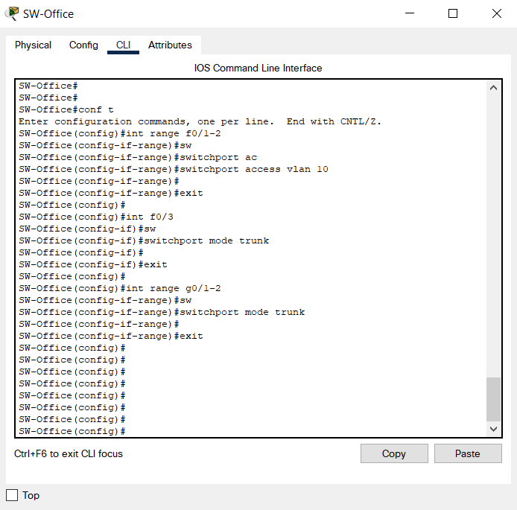

Hình 3. : Cấu hình Trunk và gán cổng Vlan trên Switch Office

3.2.2.5 Cấu hình Trunk và gán cổng VLAN trên Switch Access 1

SW-Access-1#configure terminal

SW-Access-1(config)#int range f0/1-2

SW-Access-1(config-if-range)#switchport access vlan 20

SW-Access-1(config-if-range)#exit

SW-Access-1(config)#int range g0/1-2

SW-Access-1(config-if-range)#switchport mode trunk

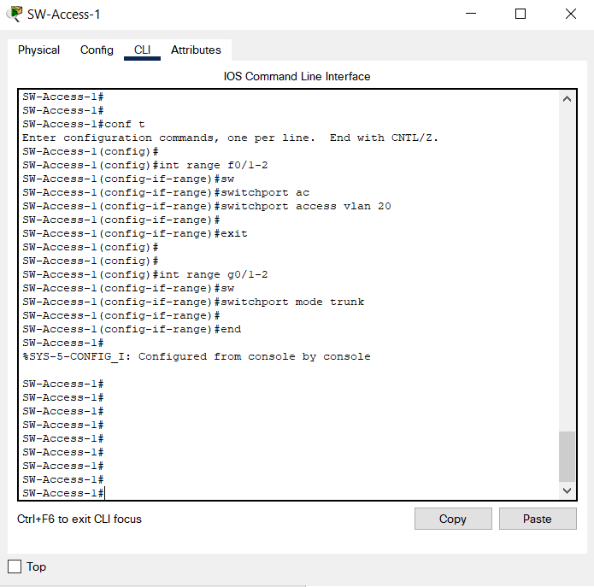

Hình 3. : Cấu hình Trunk và gán cổng Vlan trên Switch Access 1

Sau khi gán các cổng Vlan vào switch, ta có thể dùng lệnh **show vlan brief** để kiểm tra lại các cổng.

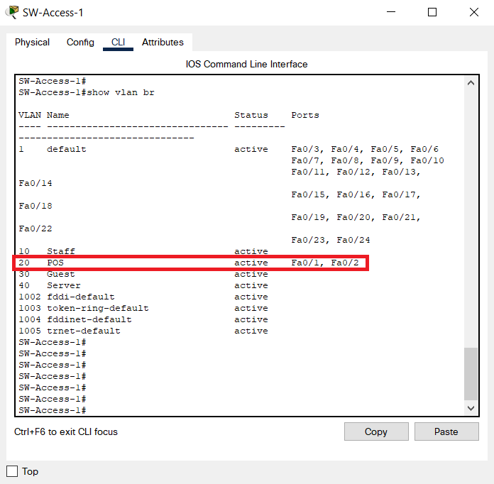

Hình 3. : Kiểm tra lại cổng đã access vào Vlan trên Switch Access 1

3.2.2.6 Cấu hình Trunk trên Switch Access 2

SW-Access-2#configure terminal

SW-Access-2(config)#int range f0/1-2

SW-Access-2(config-if-range)#switchport mode trunk

SW-Access-2(config-if-range)#exit

SW-Access-2(config)#int range g0/1-2

SW-Access-2(config-if-range)#switchport mode trunk

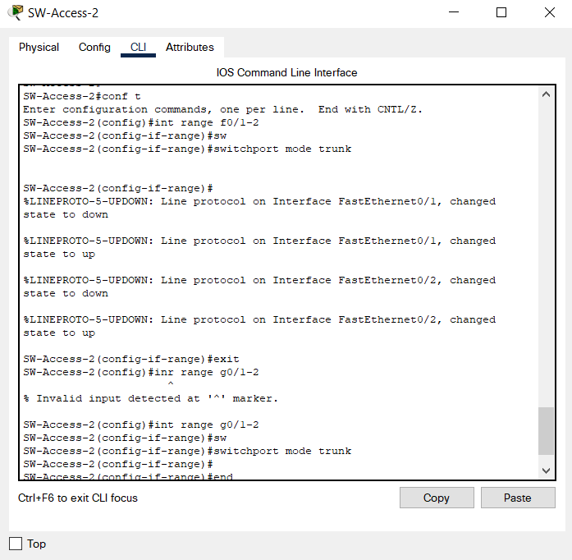

Hình 3. : Cấu hình Trunk trên Switch Access 2

Sau khi cấu hình Trunk trên các switch, ta có thể dùng lệnh **Show int trunk** để kiểm tra lại các cổng đã Trunk.

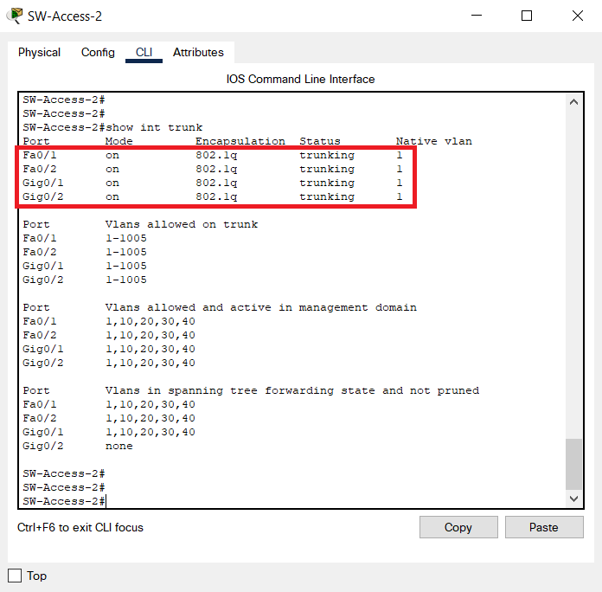

Hình 3. : Kiểm tra lại các đường đã Trunk trên Switch Access 2

3.2.3 Cấu hình Rapid Spanning-Tree Protocol (RSTP) để chống loop

Em cấu hình RSTP để chống loop, vì mặc định giữa các Switch sẽ là Spanning Tree Protocol (STP) nên nó sẽ hội tụ rất lâu và STP có thể chạy không đúng theo ý muốn của mình.

Những port đấu với Server, PC, máy POS em cấu hình chúng là port fast để tăng tốc độ hội tụ. Còn port đấu với WLC, AP vì chúng là port trunk nên em cấu hình port fast trunk. Tiếp theo, em bật tính năng BPDGuard trên các port fast này.

3.2.3.1 Cấu hình RSTP trên Switch Core 1

SW-Core-1#configure terminal

SW-Core-1(config)#spanning-tree mode rapid

SW-Core-1(config)#spanning-tree vlan 1 root primary

SW-Core-1(config)#spanning-tree vlan 10 root primary

SW-Core-1(config)#spanning-tree vlan 20 root secondary

SW-Core-1(config)#spanning-tree vlan 30 root secondary

SW-Core-1(config)#spanning-tree vlan 40 root secondary

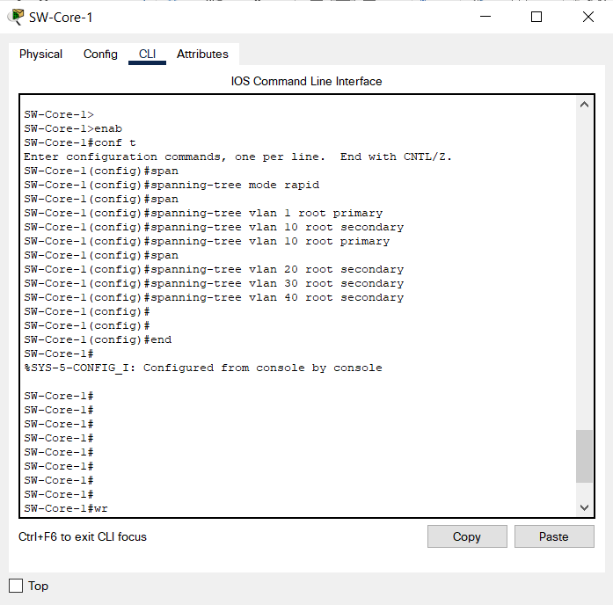

Hình 3. : Cấu hình RSTP trên Switch Core 1

3.2.3.2 Cấu hình RSTP trên Switch Core 2

SW-Core-2#configure terminal

SW-Core-2(config)#spanning-tree mode rapid

SW-Core-2(config)#spanning-tree vlan 1 root secondary

SW-Core-2(config)#spanning-tree vlan 10 root secondary

SW-Core-2(config)#spanning-tree vlan 20 root primary

SW-Core-2(config)#spanning-tree vlan 30 root primary

SW-Core-2(config)#spanning-tree vlan 40 root primary

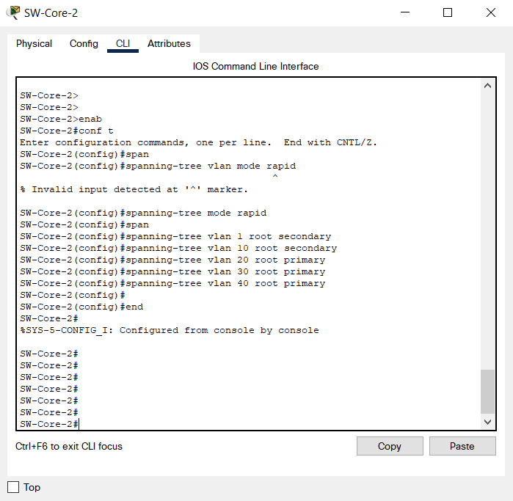

Hình 3. : Cấu hình RSTP trên Switch Core 2

3.2.3.3 Cấu hình RSTP trên Switch Server

SW-Server#configure terminal

SW-Server(config)#spanning-tree mode rapid

SW-Server(config)#int f0/1

SW-Server(config-if)#spanning-tree portfast trunk

SW-Server(config-if)#spanning-tree bpduguard enable

SW-Server(config-if)#exit

SW-Server(config)#int f0/2

SW-Server(config-if)#spanning-tree portfast

SW-Server(config-if)#spanning-tree bpduguard enable

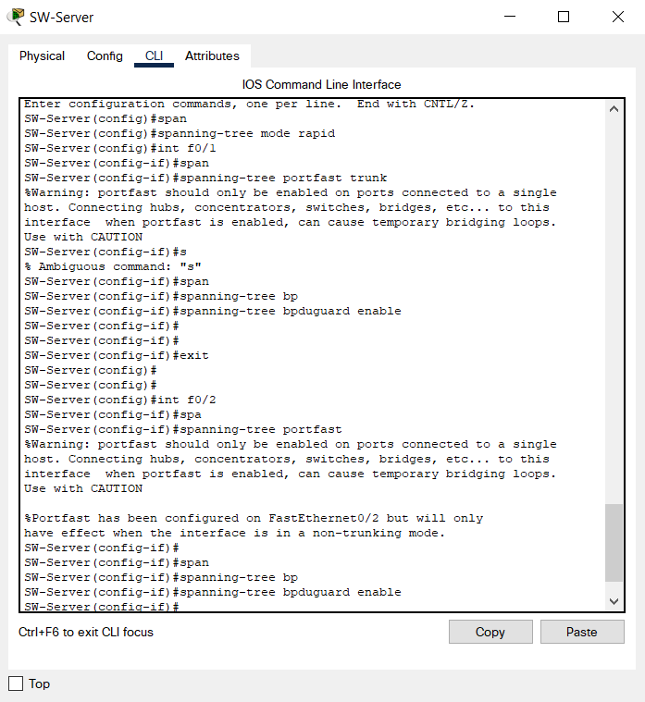

Hình 3. : Cấu hình RSTP trên Switch Server

3.2.3.4 Cấu hình RSTP trên Switch Office

SW-Office#configure terminal

SW-Office(config)#spanning-tree mode rapid

SW-Office(config)#int range f0/1-2

SW-Office(config-if-range)#spanning-tree portfast

SW-Office(config-if-range)#spanning-tree bpduguard enable

SW-Office(config-if-range)#int f0/3

SW-Office(config-if)#spanning-tree portfast trunk

SW-Office(config-if)#spanning-tree bpduguard enable

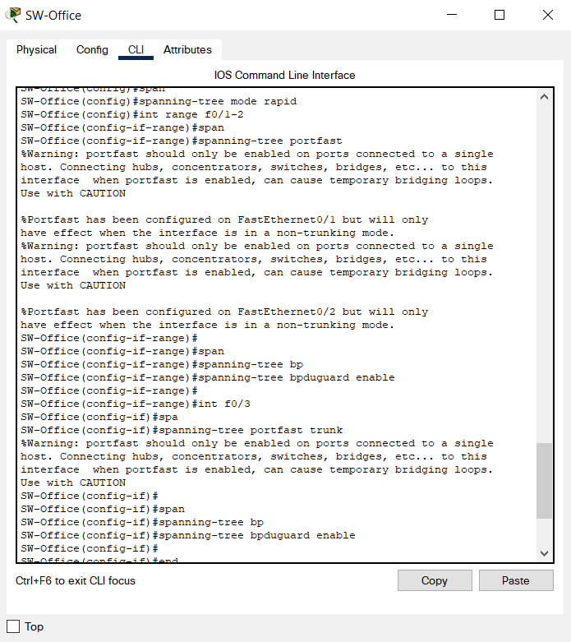

Hình 3. : Cấu hình RSTP trên Switch Office

3.2.3.5 Cấu hình RSTP trên Switch Access 1

SW-Access-1#configure terminal

SW-Access-1(config)#spanning-tree mode rapid

SW-Access-1(config)#int range f0/1-2

SW-Access-1(config-if-range)#spanning-tree portfast

SW-Access-1(config-if-range)#spanning-tree bpduguard enable

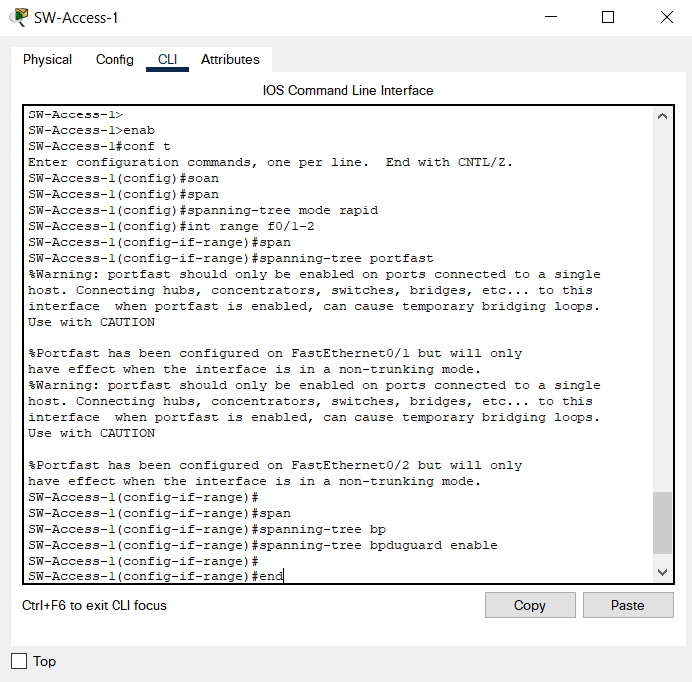

Hình 3. : Cấu hình RSTP trên Switch Access 1

3.2.3.6 Cấu hình RSTP trên Switch Access 2

SW-Access-2#configure terminal

SW-Access-2(config)#spanning-tree mode rapid

SW-Access-2(config)#int range f0/1-2

SW-Access-2(config-if-range)#spanning-tree portfast trunk

SW-Access-2(config-if-range)#spanning-tree bpduguard enable

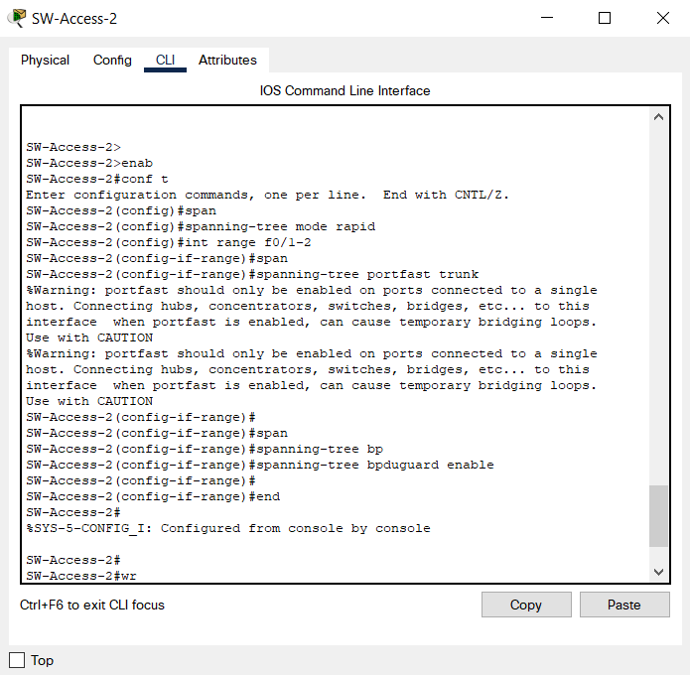

Hình 3. : Cấu hình RSTP trên Switch Access 2

3.2.4 Cấu hình địa chỉ IP

3.2.4.1 Cấu hình địa chỉ IP trên Switch Core 1

* Cấu hình địa chỉ IP

SW-Core-1#configure terminal

SW-Core-1(config)#int vlan 1

SW-Core-1(config-if)#ip add 10.10.1.1 255.255.255.0

SW-Core-1(config-if)#no shut

SW-Core-1(config-if)#int vlan 10

SW-Core-1(config-if)#ip add 10.10.10.1 255.255.255.0

SW-Core-1(config-if)#no shut

SW-Core-1(config-if)#int vlan 20

SW-Core-1(config-if)#ip add 10.10.20.1 255.255.255.0

SW-Core-1(config-if)#no shut

SW-Core-1(config-if)#int vlan 30

SW-Core-1(config-if)#ip add 10.10.30.1 255.255.255.0

SW-Core-1(config-if)#no shut

SW-Core-1(config)#int vlan 40

SW-Core-1(config-if)#ip add 10.10.40.1 255.255.255.0

SW-Core-1(config-if)#no shut

SW-Core-1(config-if)#exit

SW-Core-1(config)#int g1/0/24

SW-Core-1(config-if)#no switchport

SW-Core-1(config-if)#ip add 10.0.1.2 255.255.255.0

SW-Core-1(config-if)#no shut

* Sau khi cấu hình IP xong, ta dùng lệnh **Show ip int brief** để kiểm tra lại địa chỉ IP.

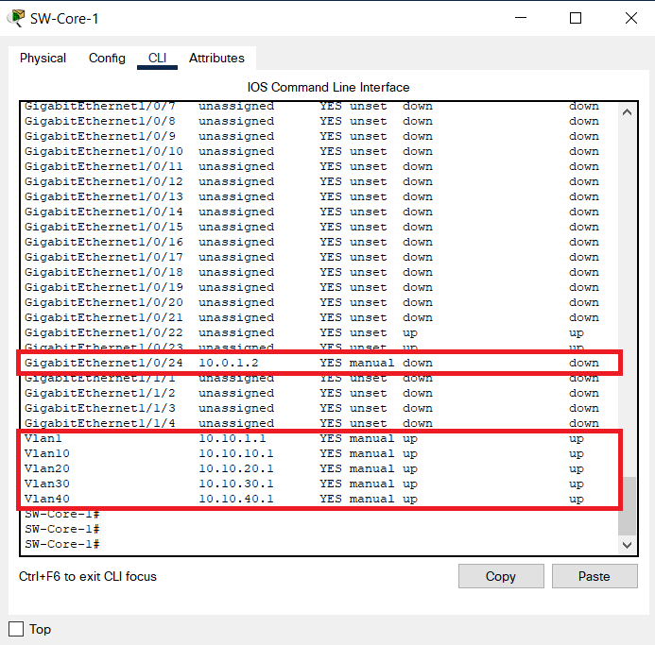

Hình 3. : Kiểm tra lại địa chỉ IP trên Switch Core 1

* Cấu hình Port Channel

SW-Core-1#configure terminal

SW-Core-1(config)#int range g1/0/22-23

SW-Core-1(config-if-range)#no switchport

SW-Core-1(config-if-range)#channel-group 1 mode active

SW-Core-1(config-if-range)#exit

SW-Core-1(config)#int po1

SW-Core-1(config-if)#ip add 10.0.12.1 255.255.255.0

SW-Core-1(config-if)#no shut

* Dùng lệnh **Show ether sum** để kiểm tra lại port channel vừa tạo

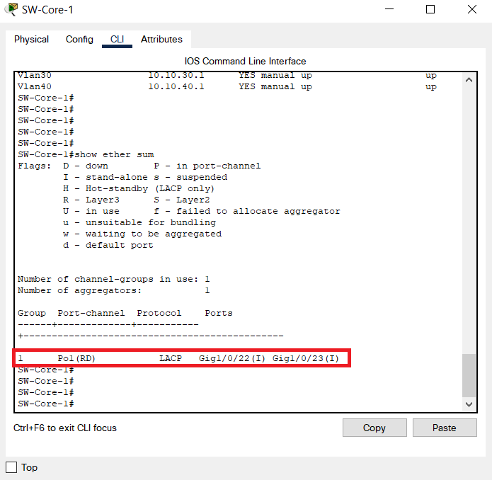

Hình 3. : Kiểm tra lại Port Channel trên Switch Core 1

3.2.4.2 Cấu hình địa chỉ IP trên Switch Core 2

* Cấu hình địa chỉ IP

SW-Core-2#configure terminal

SW-Core-2(config)#int vlan 1

SW-Core-2(config-if)#ip add 10.10.1.2 255.255.255.0

SW-Core-2(config-if)#no shut

SW-Core-2(config-if)#int vlan 10

SW-Core-2(config-if)#ip add 10.10.10.2 255.255.255.0

SW-Core-2(config-if)#no shut

SW-Core-2(config-if)#int vlan 20

SW-Core-2(config-if)#ip add 10.10.20.2 255.255.255.0

SW-Core-2(config-if)#no shut

SW-Core-2(config-if)#int vlan 30

SW-Core-2(config-if)#ip add 10.10.30.2 255.255.255.0

SW-Core-2(config-if)#no shut

SW-Core-2(config-if)#int vlan 40

SW-Core-2(config-if)#ip add 10.10.40.2 255.255.255.0

SW-Core-2(config-if)#no shut

SW-Core-2(config-if)#exit

SW-Core-2(config)#int g1/0/24

SW-Core-2(config-if)#no switchport

SW-Core-2(config-if)#ip add 10.0.2.2 255.255.255.0

SW-Core-2(config-if)#no shut

* Sau khi cấu hình IP xong, ta dùng lệnh **Show ip int brief** để kiểm tra lại địa chỉ IP

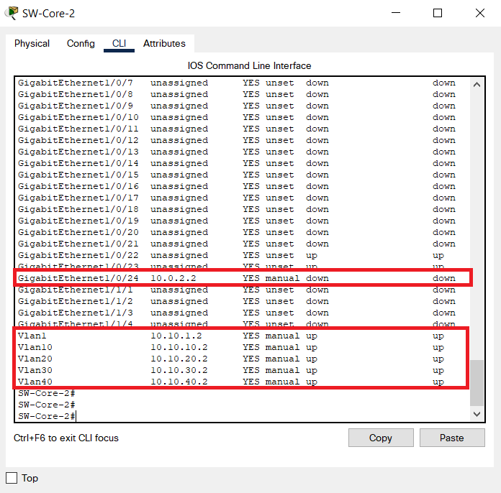

Hình 3. : Kiểm tra lại địa chỉ IP trên Switch Core 2

* Cấu hình Port Channel

SW-Core-2#configure terminal

SW-Core-2(config)#int range g1/0/22-23

SW-Core-2(config-if-range)#no switchport

SW-Core-2(config-if-range)#channel-group 1 mode active

SW-Core-2(config-if-range)#exit

SW-Core-2(config)#int po1

SW-Core-2(config-if)#ip add 10.0.12.2 255.255.255.0

SW-Core-2(config-if)#no shut

* Dùng lệnh **Show ether sum** để kiểm tra lại port channel vừa tạo

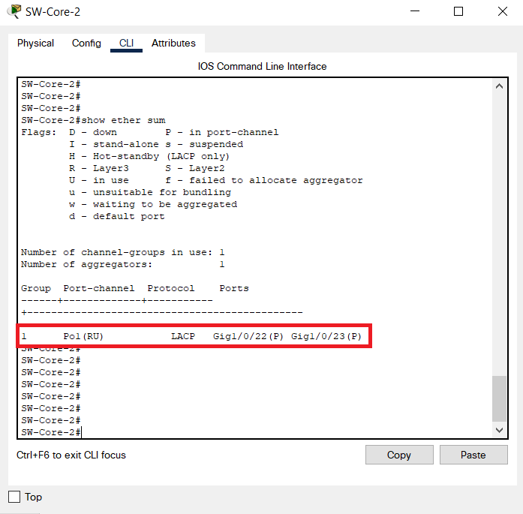

Hình 3. : Kiểm tra lại Port Channel trên Switch Core 2

3.2.4.3 Cấu hình địa chỉ IP trên Router 1

Router#configure terminal

Router(config)#hostname R1

R1(config)#int g0/0/0

R1(config-if)#ip add 10.0.1.1 255.255.255.0

R1(config-if)#no shut

R1(config-if)#int g0/0/1

R1(config-if)#ip add 100.0.0.2 255.255.255.0

R1(config-if)#no shut

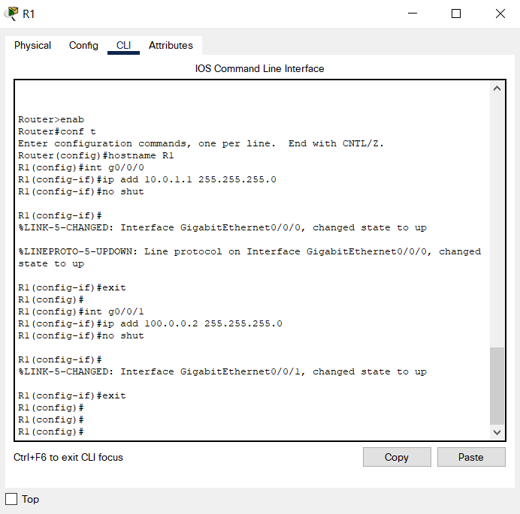

Hình 3. : Cấu hình địa chỉ IP trên Router 1

3.2.4.4 Cấu hình địa chỉ IP trên Router 2

Router#configure terminal

Router(config)#hostname R2

R2(config)#int g0/0/0

R2(config-if)#ip add 10.0.2.1 255.255.255.0

R2(config-if)#no shut

R2(config-if)#int g0/0/1

R2(config-if)#ip add 200.0.0.2 255.255.255.0

R2(config-if)#no shut

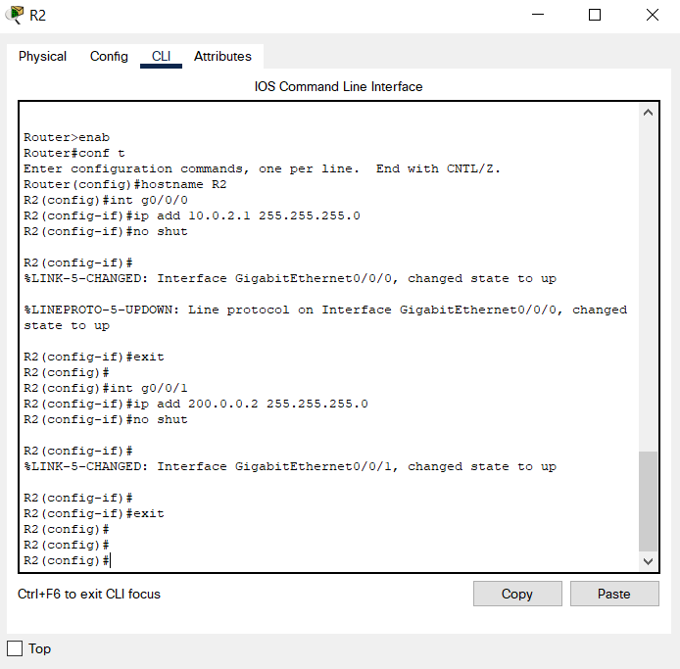

Hình 3. : Cấu hình địa chỉ IP trên Router 2

Sau khi cấu hình IP cho các thiết bị xong, ta dùng lệnh **Show ip int br** để kiểm tra lại địa chỉ IP

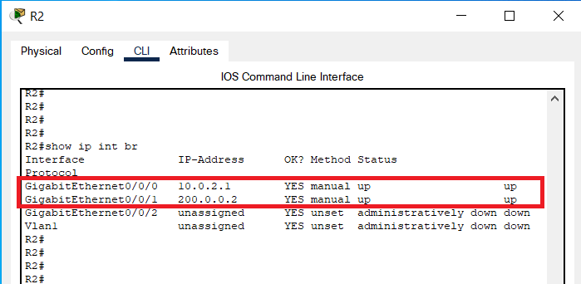

Hình 3. : Kiểm tra lại địa chỉ IP trên Router 2

3.2.4.5 Cấu hình địa chỉ IP trên Router Internet

Router này giả lập gateway Internet cung cấp đường đi Internet cho các thiết bị bên trong.

Router#configure terminal

Router(config)#int g0/0/0

Router(config-if)#ip add 100.0.0.1 255.255.255.0

Router(config-if)#no shut

Router(config-if)#int g0/0/1

Router(config-if)#ip add 200.0.0.1 255.255.255.0

Router(config-if)#no shut

Router(config-if)#exit

Router(config)#int loopback 0

Router(config-if)#ip add 8.8.8.8 255.255.255.255

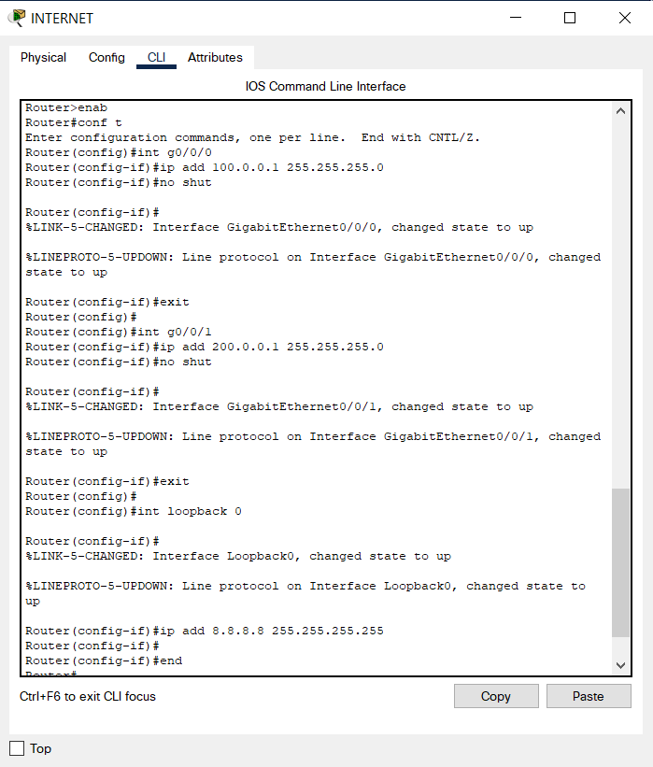

Hình 3. 30: Cấu hình địa chỉ IP trên Router Internet

3.2.4.6 Cấu hình địa chỉ IP trên các thiết bị

* Đặt IP trên máy chủ Server

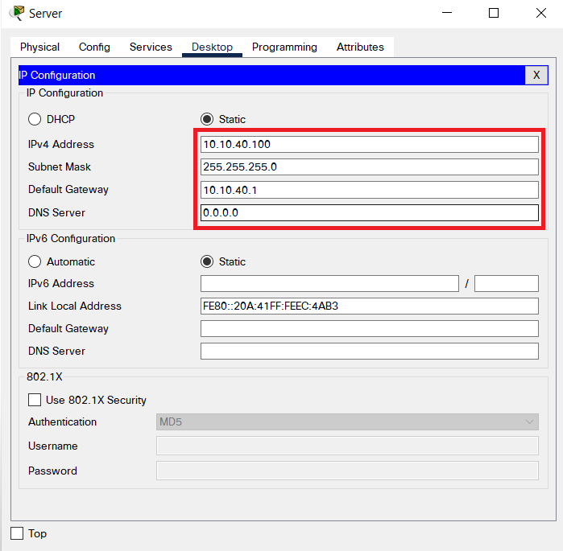

Hình 3. 31: Đặt IP trên máy chủ Server

* Đặt IP trên WLC

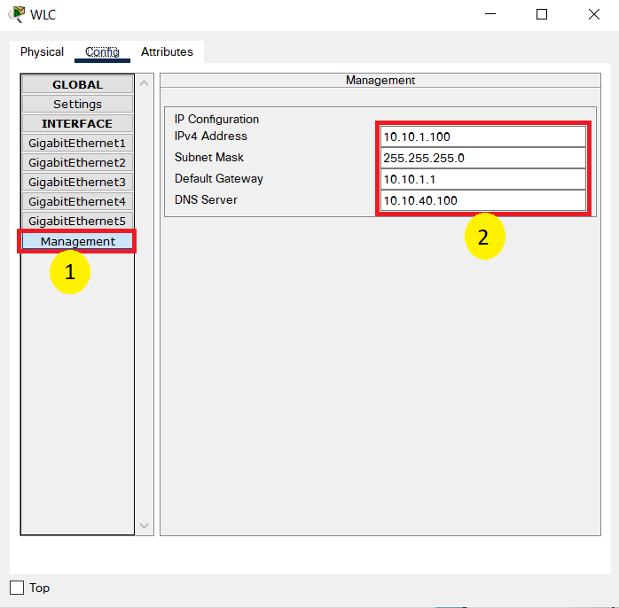

Hình 3. 32: Đặt IP trên WLC

* Đặt IP trên máy PC Admin

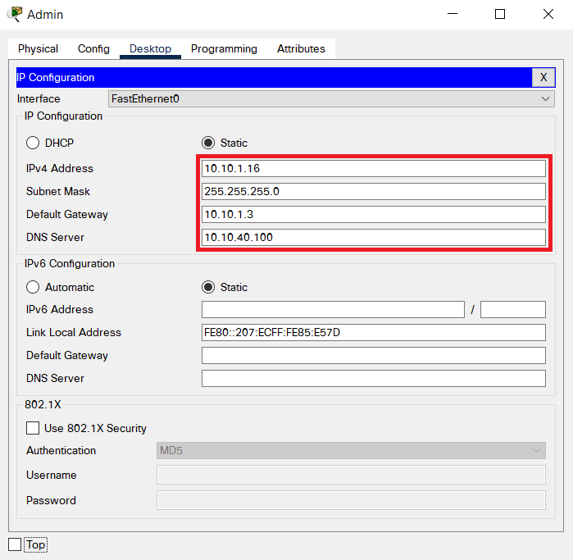

Hình 3. 33: Đặt IP trên máy PC Admin

3.2.5 Cấu hình DHCP Server để cấp IP động cho tầng 1 và tầng 2

3.2.5.1 Cấu hình địa DHCP Server trên máy chủ Server

* Cấu hình DHCP Server cho VLAN 1

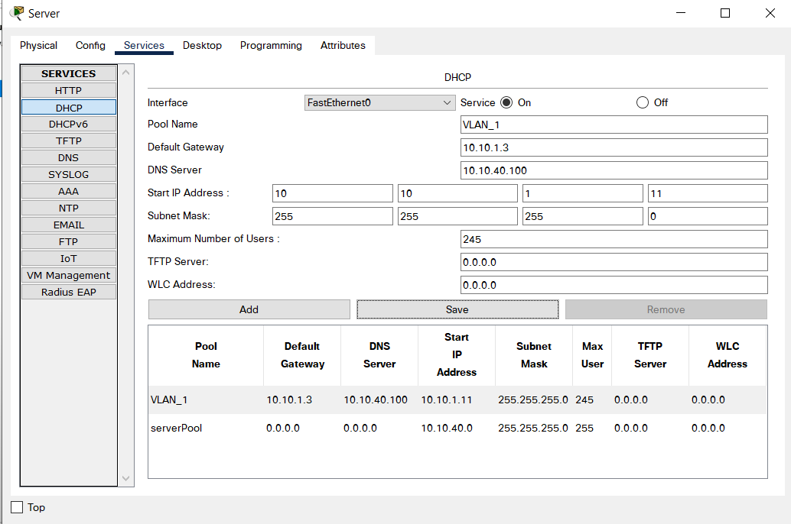

Hình 3. 34: Cấu hình DCHP Server cho VLAN 1

* Cấu hình DHCP Server cho VLAN 10

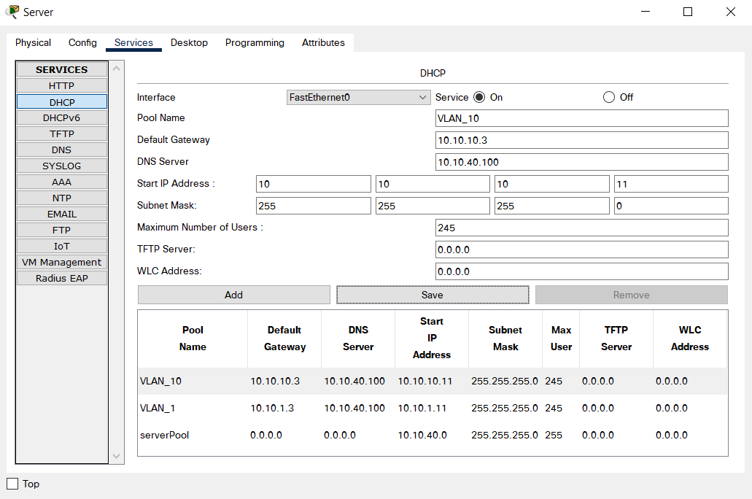

Hình 3. 35: Cấu hình DHCP Server cho VLAN 10

* Cấu hình DHCP Server cho VLAN 20

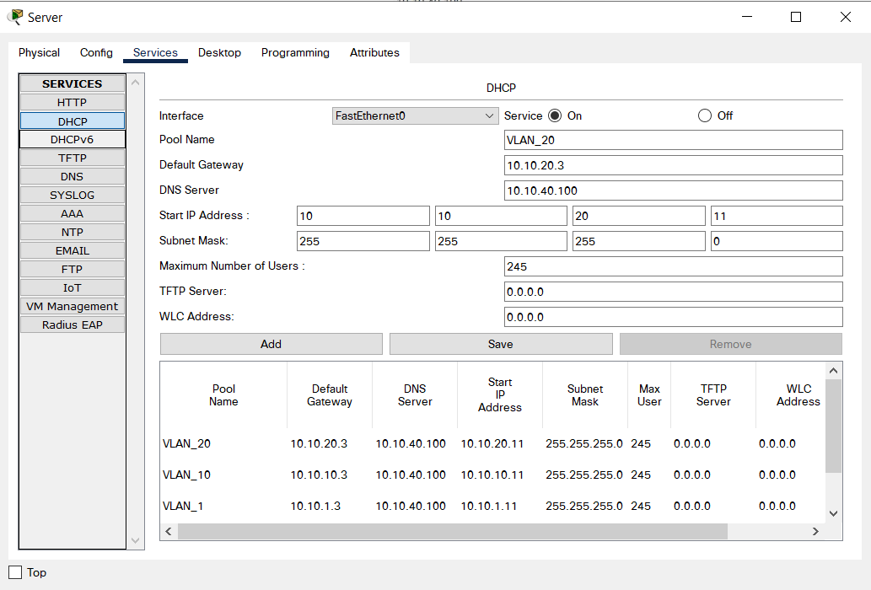

Hình 3. 36: Cấu hình DHCP Server cho VLAN 20

* Cấu hình DHCP Server cho VLAN 30

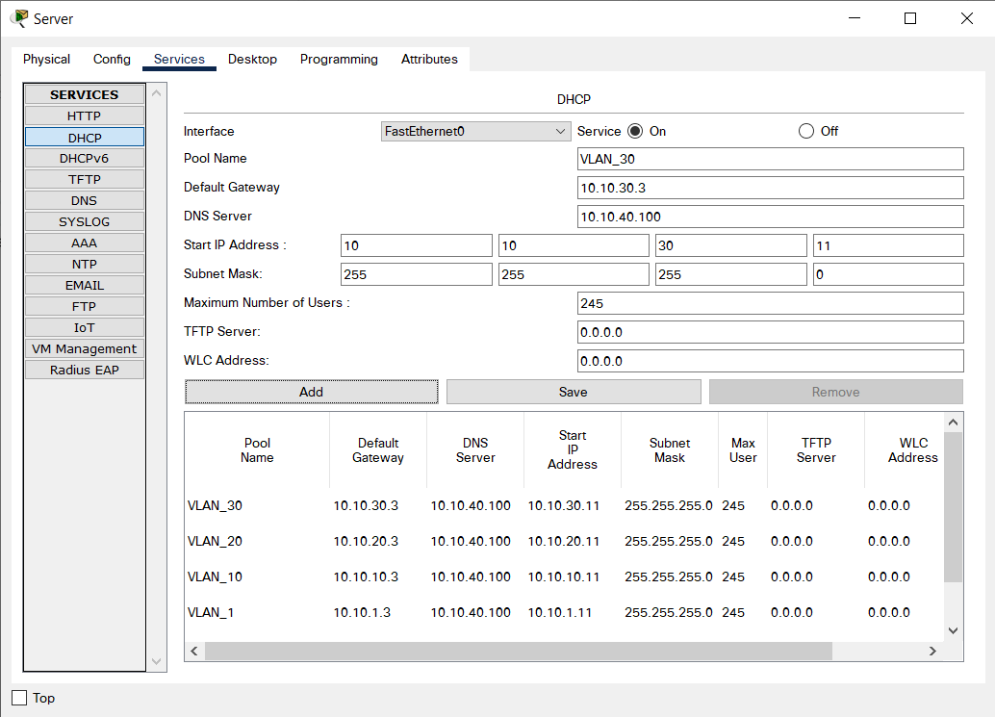

Hình 3. 37: Cấu hình DCHP Server cho VLAN 30

* Cấu hình DHCP Server cho VLAN 40

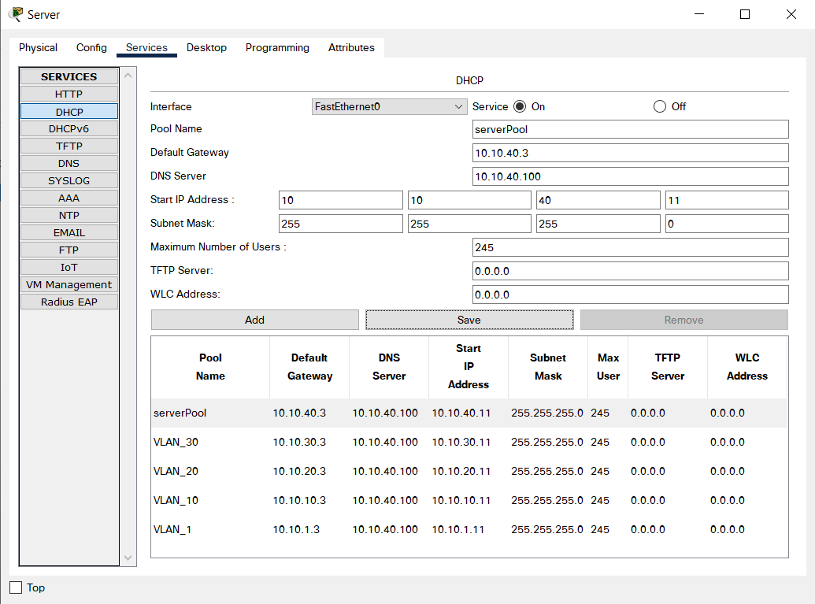

Hình 3. 38: Cấu hình DHCP Server cho VLAN 40

3.2.5.2 Cấu hình DHCP Relay agent trên máy chủ Switch Core 1

SW-Core-1#configure terminal

SW-Core-1(config)#ip routing

SW-Core-1(config)#int vlan 1

SW-Core-1(config-if)#ip helper-address 10.10.40.100

SW-Core-1(config-if)#int vlan 10

SW-Core-1(config-if)#ip helper-address 10.10.40.100

SW-Core-1(config-if)#int vlan 20

SW-Core-1(config-if)#ip helper-address 10.10.40.100

SW-Core-1(config-if)#int vlan 30

SW-Core-1(config-if)#ip helper-address 10.10.40.100

SW-Core-1(config-if)#int vlan 40

SW-Core-1(config-if)#ip helper-address 10.10.40.100

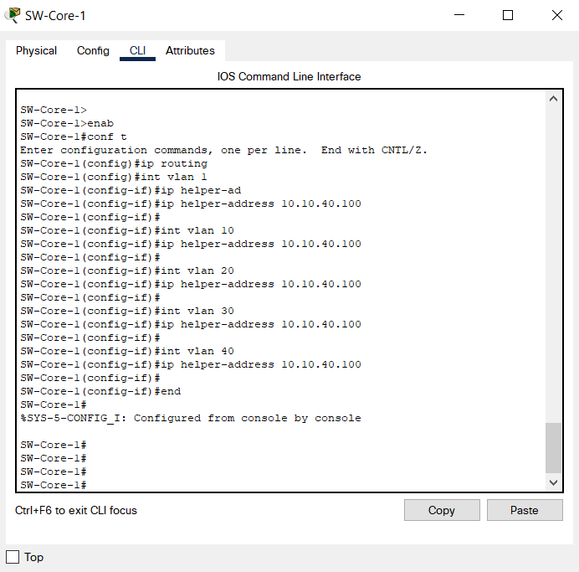

Hình 3. 39: Cấu hình DCHP Relay Agent trên Switch Core 1

3.2.5.3 Cấu hình DHCP Relay agent trên máy chủ Switch Core 2

Trên Switch Core 2 ta cấu hình DHCP relay agent tương tự như trên Switch Core 1

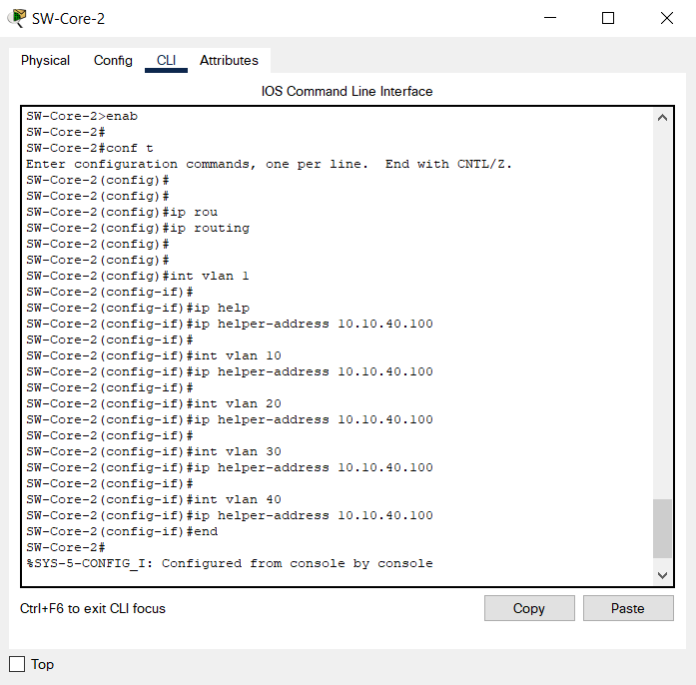

Hình 3. 40: Cấu hình DHCP Relay Agent trên Switch Core 2

3.2.5.4 Kiểm tra IP DHCP của các thiết bị PC, AP

* Vào PC1 của Văn Phòng tầng 2 để nhận IP DHCP

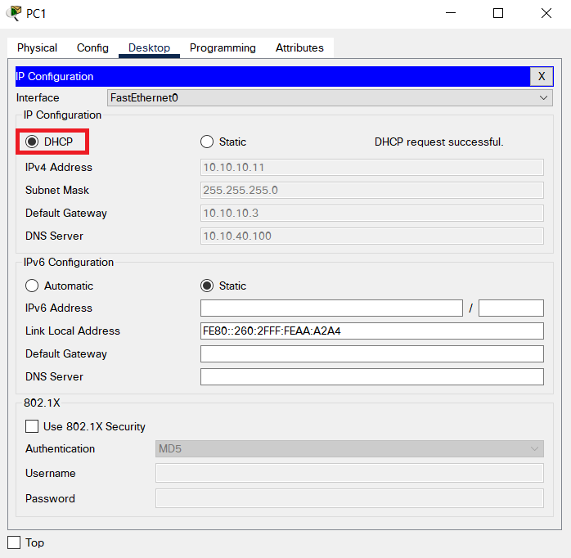

Hình 3. 41: Nhận IP DHCP trên PC 1

* Tương tự, vào PC2 của Văn Phòng tầng 2 để nhận IP DHCP

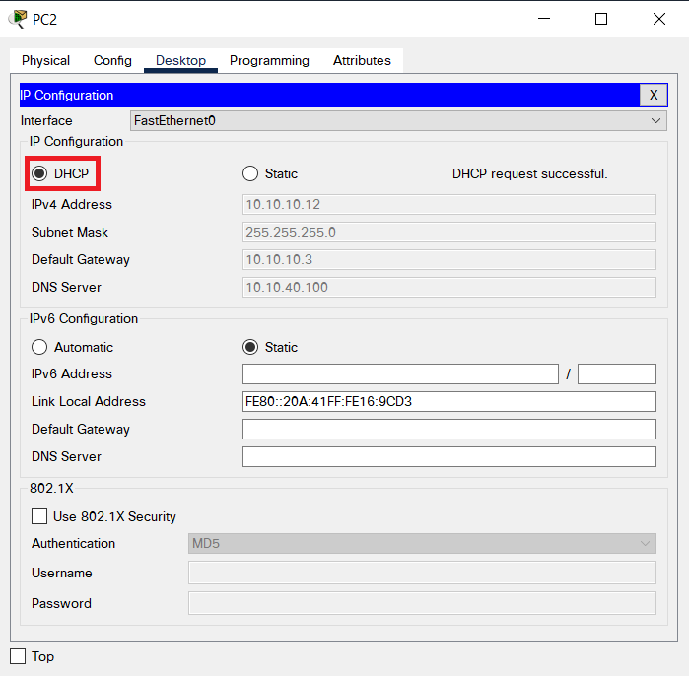

Hình 3. 42: Nhận IP DHCP trên PC 2

* Vào máy POS-1 của Siêu Thị tầng 1 để nhận IP DHCP

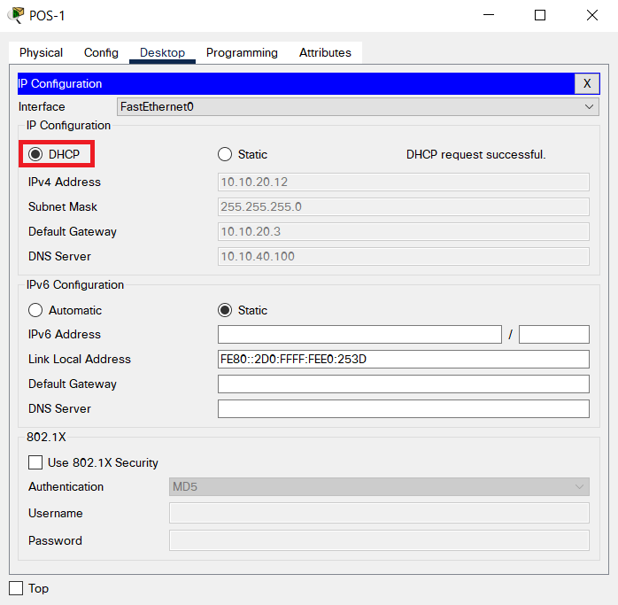

Hình 3. 43: Nhận IP DHCP trên POS-1

* Tương tự, vào máy POS-2 của Siêu Thị tầng 1 để nhận IP DHCP

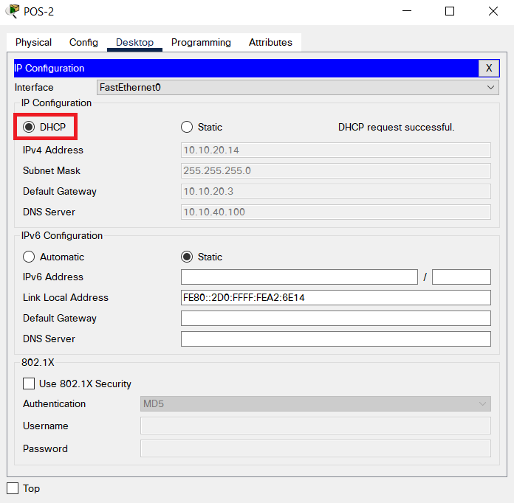

Hình 3. 44: Nhận IP DHCP trên POS-2

* Vào AP-Office nhận IP DHCP

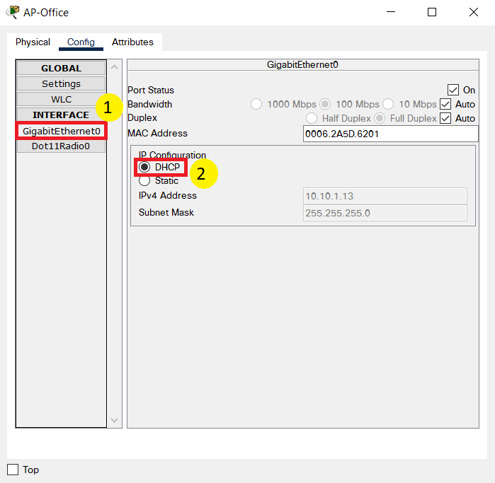

Hình 3. 45: Nhận IP DHCP trên AP-Office

* Vào AP-Access 1 nhận IP DHCP

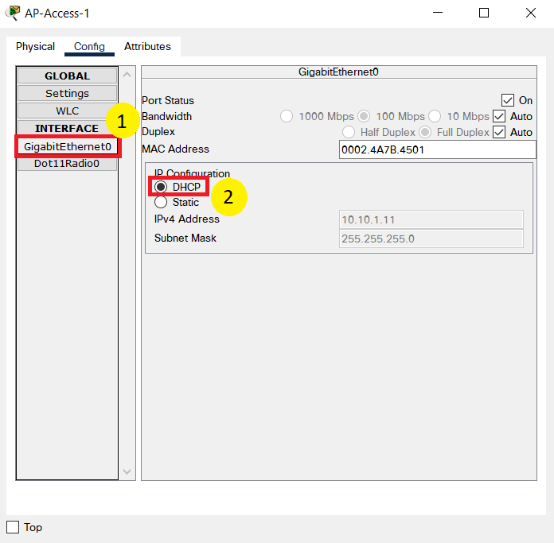

Hình 3. 46: Nhận IP trên AP-Access-1

* Vào AP-Access 2 nhận IP DHCP

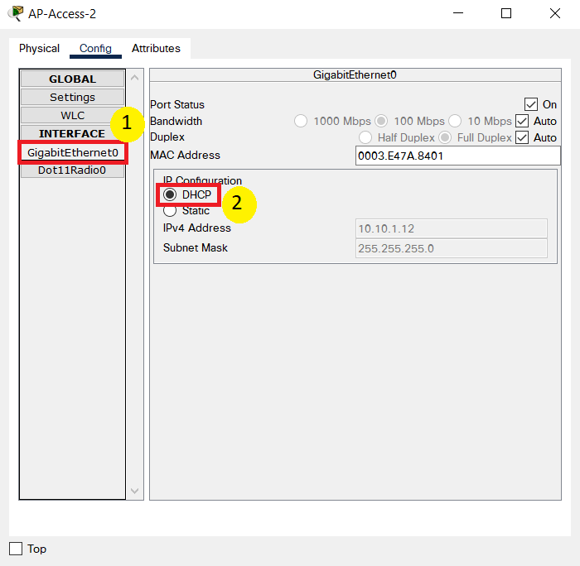

Hình 3. 47: Nhận IP DHCP trên AP-Access-2

3.2.6 Cấu hình HSRP trên các Switch Core

3.2.6.1 Cấu hình địa HSRP trên Switch Core 1

* Cấu hình

SW-Core-1#configure terminal

SW-Core-1(config)#int vlan 1

SW-Core-1(config-if)#standby 1 ip 10.10.1.3

SW-Core-1(config-if)#standby 1 preempt

SW-Core-1(config-if)#standby 1 track g1/0/24

SW-Core-1(config)#int vlan 10

SW-Core-1(config-if)#standby 1 ip 10.10.10.3

SW-Core-1(config-if)#standby 1 priority 105

SW-Core-1(config-if)#standby 1 preempt

SW-Core-1(config-if)#standby 1 track g1/0/24

SW-Core-1(config-if)#int vlan 20

SW-Core-1(config-if)#standby 1 ip 10.10.20.3

SW-Core-1(config-if)#standby 1 preempt

SW-Core-1(config-if)#int vlan 30

SW-Core-1(config-if)#standby 1 ip 10.10.30.3

SW-Core-1(config-if)#standby 1 preempt

SW-Core-1(config-if)#int vlan 40

SW-Core-1(config-if)#standby 1 ip 10.10.40.3

SW-Core-1(config-if)#standby 1 preempt

* **Show standby** để kiểm tra lại

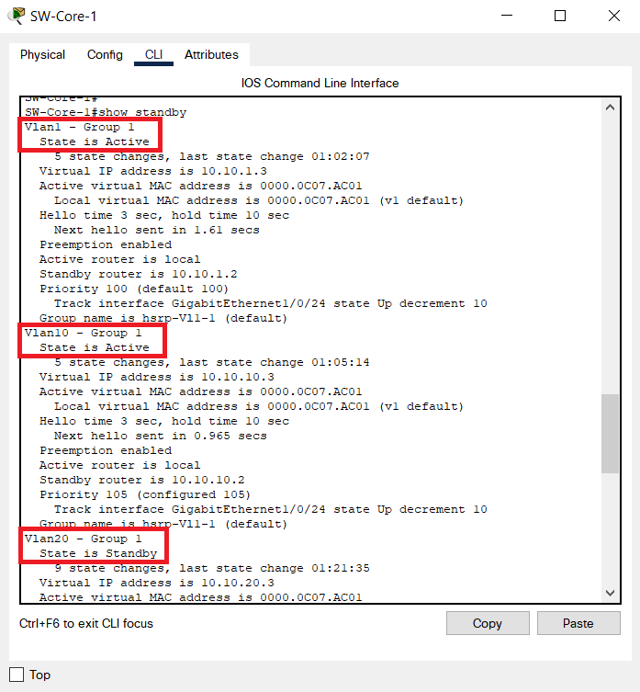

Hình 3. 48: Kiểm tra lại cấu hình HSRP trên Switch Core 1 (1)

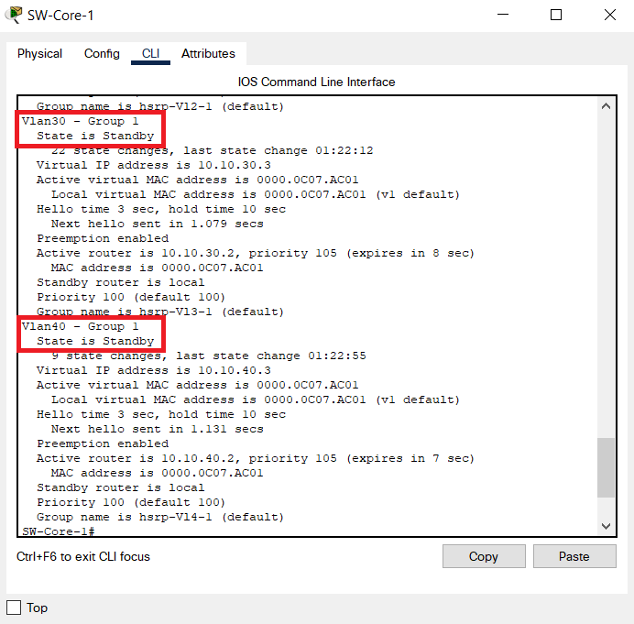

Hình 3. 49: Kiểm tra lại cấu hình HSRP trên Switch Core 1 (2)

3.2.6.2 Cấu hình địa HSRP trên Switch Core 2

* Cấu hình

SW-Core-2#configure terminal

SW-Core-2(config)#int vlan 1

SW-Core-2(config-if)#standby 1 ip 10.10.1.3

SW-Core-2(config-if)#standby 1 preempt

SW-Core-2(config)#int vlan 10

SW-Core-2(config-if)#standby 1 ip 10.10.10.3

SW-Core-2(config-if)#standby 1 preempt

SW-Core-2(config-if)#int vlan 20

SW-Core-2(config-if)#standby 1 ip 10.10.20.3

SW-Core-2(config-if)#standby 1 priority 105

SW-Core-2(config-if)#standby 1 preempt

SW-Core-2(config-if)#standby 1 track g1/0/24

SW-Core-2(config-if)#int vlan 30

SW-Core-2(config-if)#standby 1 ip 10.10.30.3

SW-Core-2(config-if)#standby 1 priority 105

SW-Core-2(config-if)#standby 1 preempt

SW-Core-2(config-if)#standby 1 track g1/0/24

SW-Core-2(config-if)#int vlan 40

SW-Core-2(config-if)#standby 1 ip 10.10.40.3

SW-Core-2(config-if)#standby 1 priority 105

SW-Core-2(config-if)#standby 1 preempt

SW-Core-2(config-if)#standby 1 track g1/0/24

* **Show standby** để kiểm tra lại

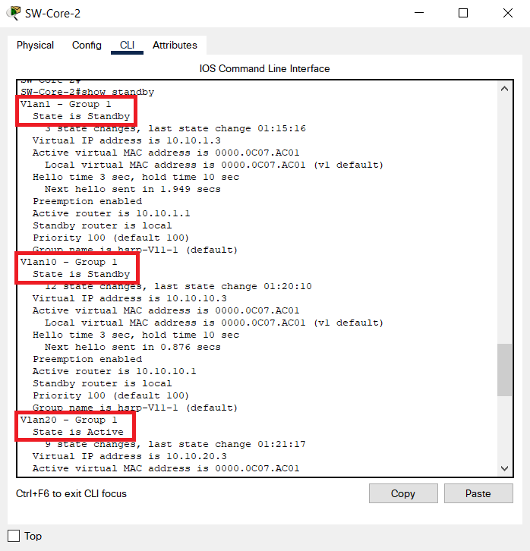

Hình 3. 50: Kiểm tra lại cấu hình HSRP trên Switch Core 2 (1)

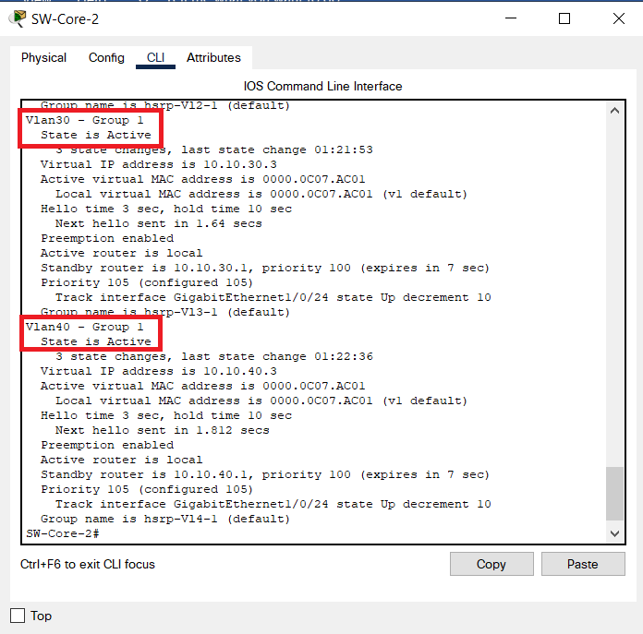

Hình 3. 51: Kiểm tra lại cấu hình HSRP trên Switch Core 2 (2)

3.2.7 Cấu hình định tuyến OSPF để các tầng có thể giao tiếp với nhau

3.2.7.1 Cấu hình OSPF trên Router 1

R1#configure terminal

R1(config)#router ospf 1

R1(config-router)#network 10.0.1.0 0.0.0.255 area 0

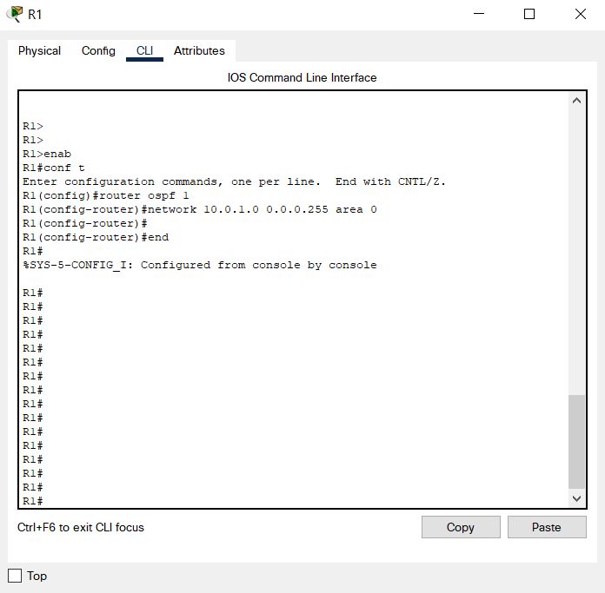

Hình 3. 52: Cấu hình định tuyến OSPF trên Router 1

3.2.7.2 Cấu hình OSPF trên Router 2

R2#configure terminal

R2(config)#router ospf 1

R2(config-router)#network 10.0.2.0 0.0.0.255 area 0

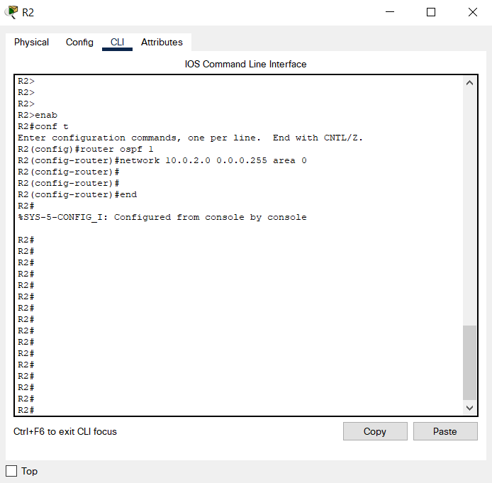

Hình 3. 53: Cấu hình định tuyến OSPF trên Router 2

3.2.7.3 Cấu hình OSPF trên Switch Core 1

SW-Core-1#configure terminal

SW-Core-1(config)#router ospf 1

SW-Core-1(config-router)#network 10.0.0.0 0.255.255.255 area 0

SW-Core-1(config-router)#passive-interface vlan 1

SW-Core-1(config-router)#passive-interface vlan 10

SW-Core-1(config-router)#passive-interface vlan 20

SW-Core-1(config-router)#passive-interface vlan 30

SW-Core-1(config-router)#passive-interface vlan 40

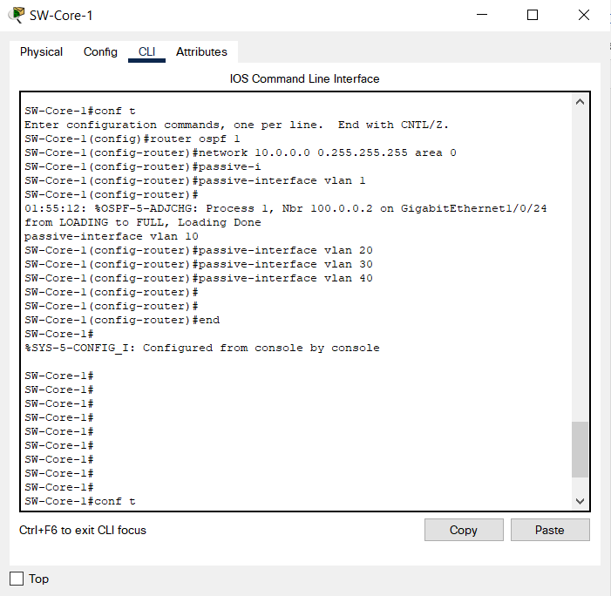

Hình 3. 54: Cấu hình định tuyến OSPF trên Switch Core 1

3.2.7.4 Cấu hình OSPF trên Switch Core 2

SW-Core-2#configure terminal

SW-Core-2(config)#router ospf 1

SW-Core-2(config-router)#network 10.0.0.0 0.255.255.255 area 0

SW-Core-2(config-router)#passive-interface vlan 1

SW-Core-2(config-router)#passive-interface vlan 10

SW-Core-2(config-router)#passive-interface vlan 20

SW-Core-2(config-router)#passive-interface vlan 30

SW-Core-2(config-router)#passive-interface vlan 40

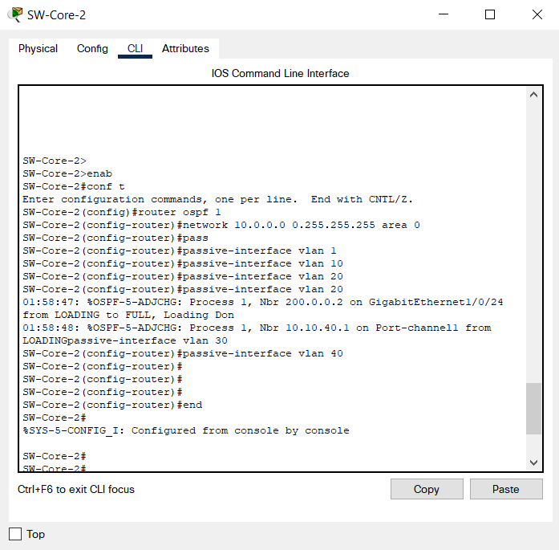

Hình 3. 55: Cấu hình định tuyến OSPF trên Switch Core 2

Sau khi cấu hình định tuyến OSPF trên các thiết bị xong, ta có thể dùng lệnh **Show ip ospf neighbor** để kiểm tra lại

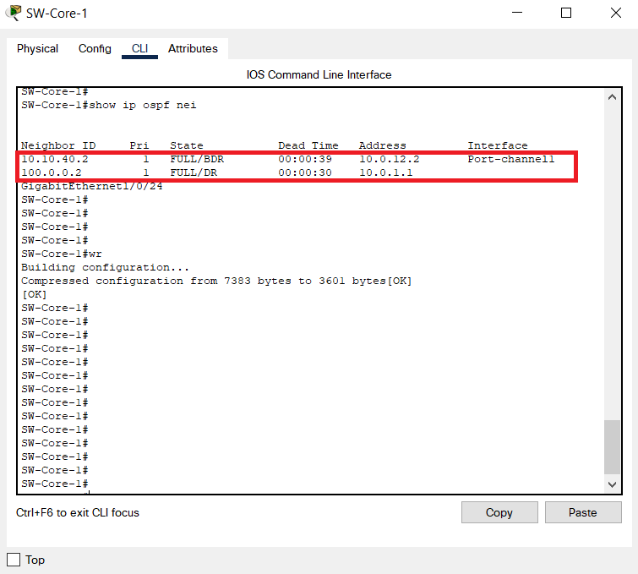

Hình 3. 56: Kiểm tra các mạng lân cận trên Switch Core 1

Hoặc lệnh **Show ip route** để xem các đường mạng đã định tuyến (Định tuyến OSPF kí hiệu là chữ O)

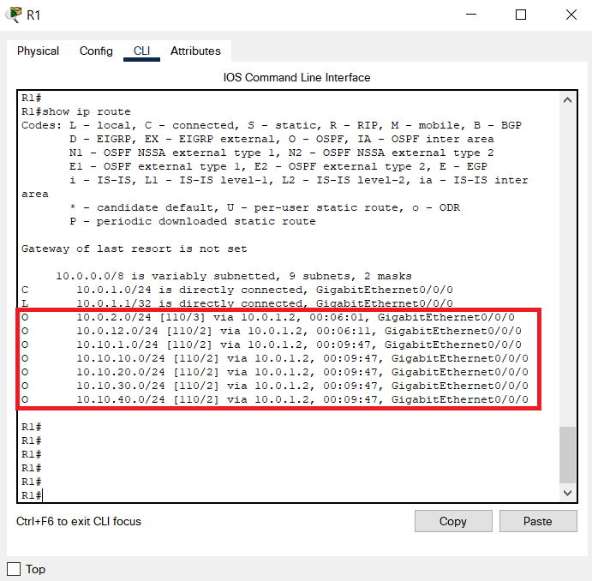

Hình 3. 57: Kiểm tra các mạng đã định tuyến OSPF trên Router 1

3.2.8 Cấu hình Default Route và NAT để tất cả các thiết bị trong siêu thị có thể truy cập được Internet

3.2.8.1 Cấu hình Default Route trên Router 1

R1#configure terminal

R1(config)#ip route 0.0.0.0 0.0.0.0 g0/0/1

R1(config)#router ospf 1

R1(config-router)#default-information originate

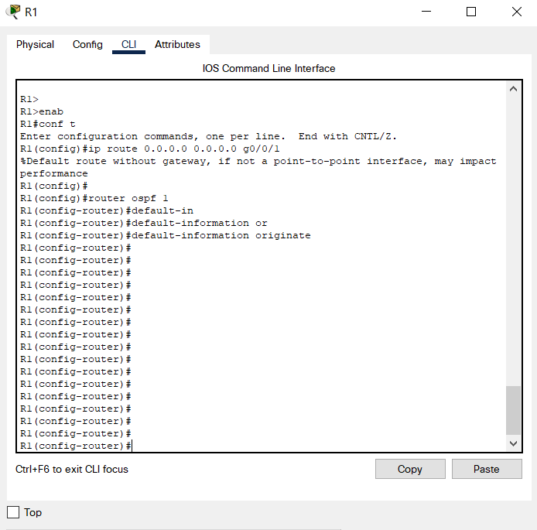

Hình 3. 58: Cấu hình Default Route trên Router 1

3.2.8.2 Cấu hình Default Route trên Router 2

R2#configure terminal

R2(config)#ip route 0.0.0.0 0.0.0.0 g0/0/1

R2(config)#router ospf 1

R2(config-router)#default-information originate

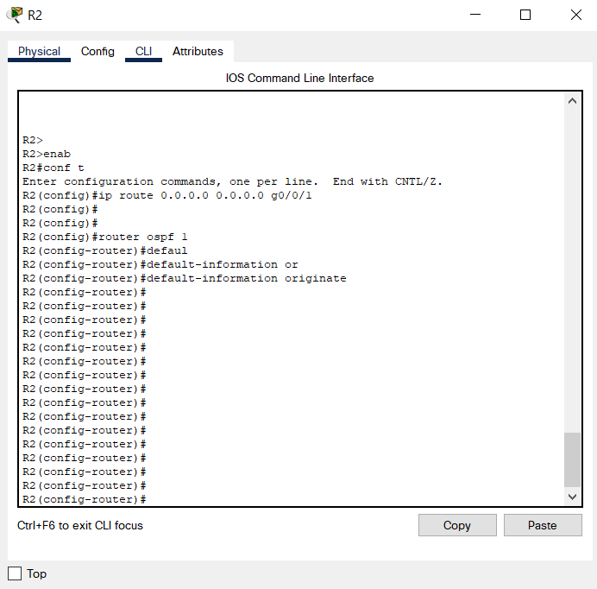

Hình 3. 59: Cấu hình Default Route trên Router 2

Sau khi cấu hình Default Route trên 2 Router, ta vào Switch Core 1 và 2 dùng lệnh **Show ip route** để kiểm tra lại

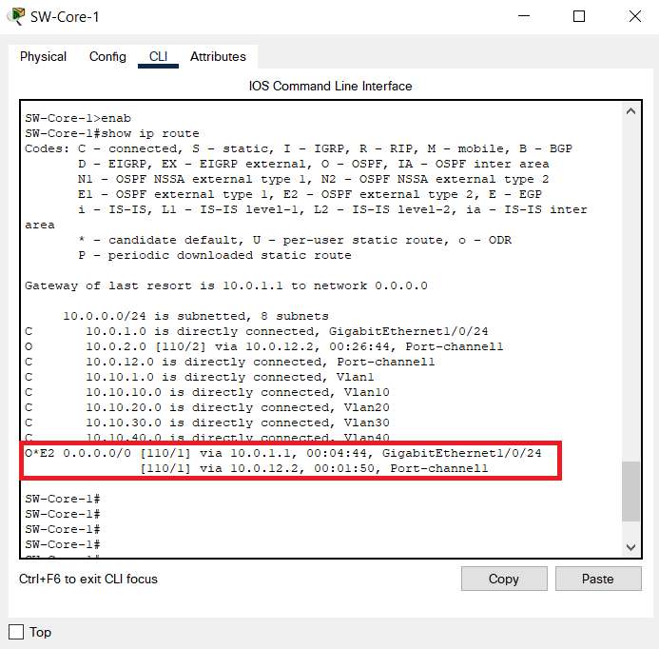

Hình 3. 60: Kiểm tra mạng đã route trên Switch Core 1

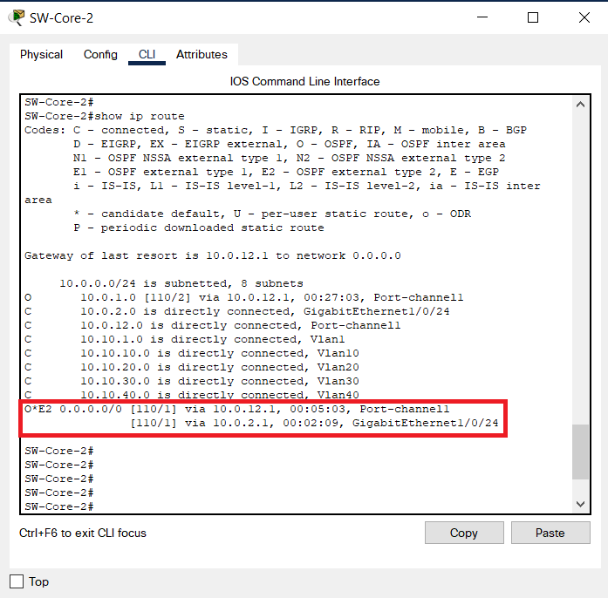

Hình 3. 61: Kiểm tra mạng đã route trên Switch Core 2

3.2.8.3 Cấu hình NAT trên Router 1

R1#configure terminal

R1(config)#int g0/0/0

R1(config-if)#ip nat inside

R1(config-if)#exit

R1(config)#int g0/0/1

R1(config-if)#ip nat outside

R1(config-if)#exit

R1(config)#access-list 1 permit any

R1(config)#ip nat inside source list 1 int g0/0/1 overload

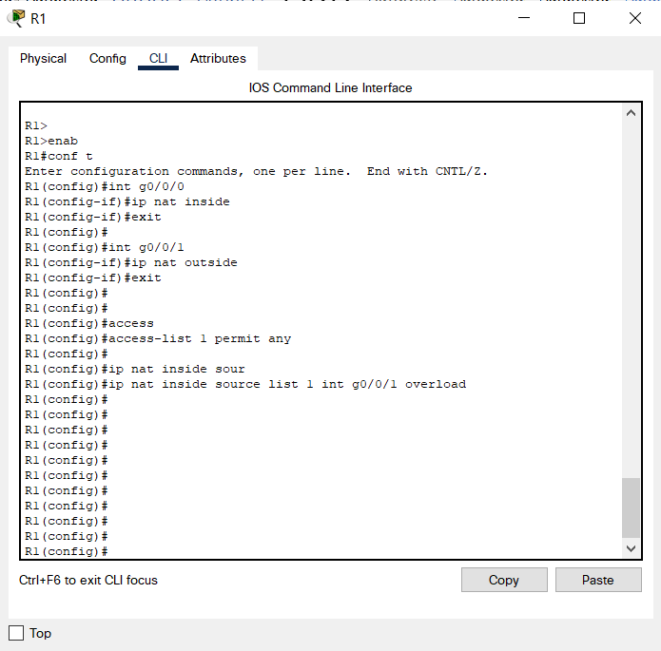

Hình 3. 62: Cấu hình NAT trên Router 1

3.2.8.4 Cấu hình NAT trên Router 2

R2#configure terminal

R2(config)#int g0/0/0

R2(config-if)#ip nat inside

R2(config-if)#exit

R2(config)#int g0/0/1

R2(config-if)#ip nat outside

R2(config-if)#exit

R2(config)#access-list 1 permit any

R2(config)#ip nat inside source list 1 int g0/0/1 overload

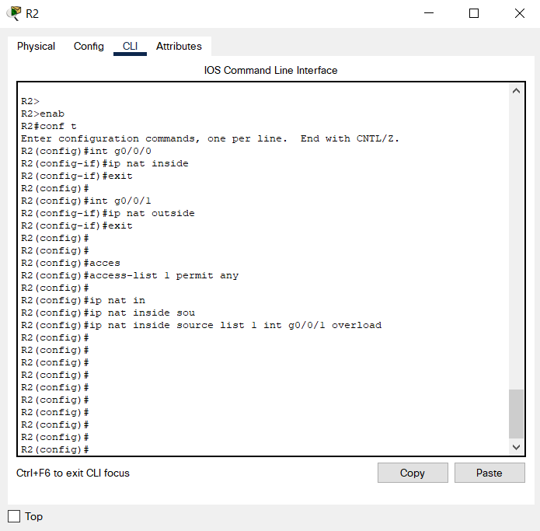

Hình 3. 63: Cấu hình NAT trên Router 2

3.2.8.5 Kiểm tra truy cập Internet của các thiết bị

* Ping từ Switch Core 1 đến Internet

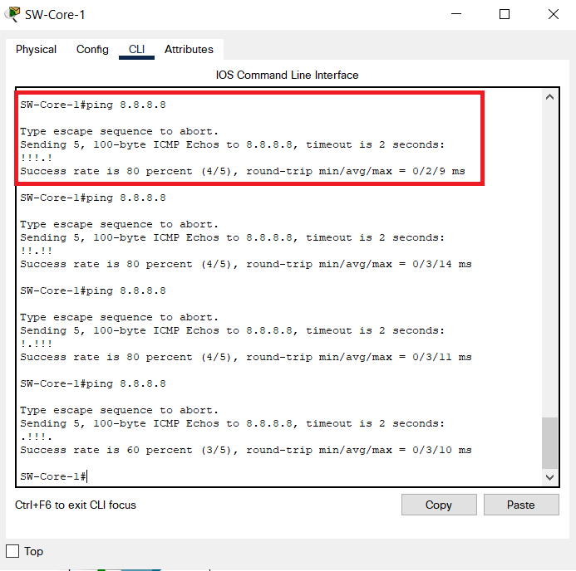

Hình 3. 64: Ping từ Switch Core 1 đến Internet

* Ping từ Server đến Internet

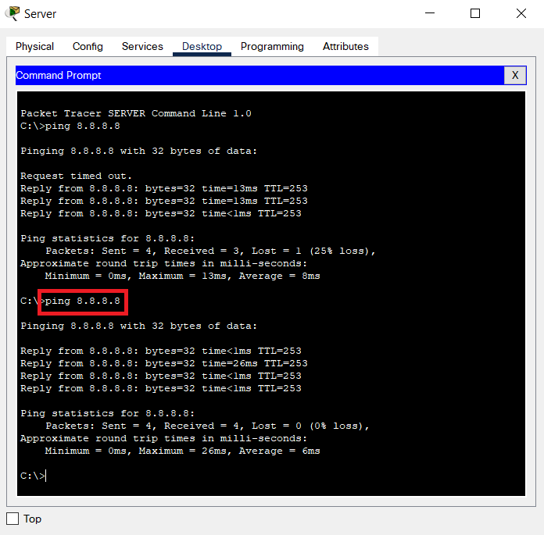

Hình 3. 65: Ping từ Server đến Internet

* Ping từ PC1 của Văn Phòng đến Internet

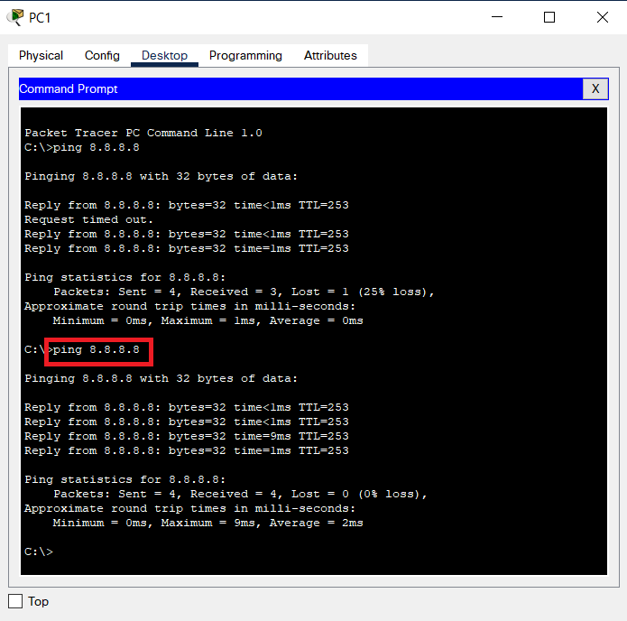

Hình 3. 66: Ping từ PC1 của Tầng 2 đến Internet

* Ping từ máy POS-1 của Siêu Thị đến Internet

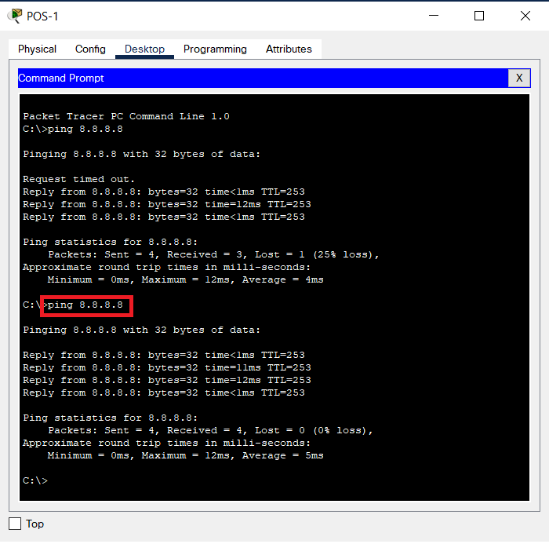

Hình 3. 67: Ping từ POS-1 của Tầng 1 đến Internet

3.2.9 Cấu hình WLAN để cung cấp mạng không dây cho nhân viên và khách hàng

3.2.9.1 Tạo tài khoản để đăng nhập WLC

* Vào máy PC Admin của tầng 3 Kỹ Thuật. Ở tab Desktop, chọn mục Web Browser. Sau đó nhập địa chỉ của WLC đã tạo vào thanh URL để tạo tài khoản đăng nhập WLC.

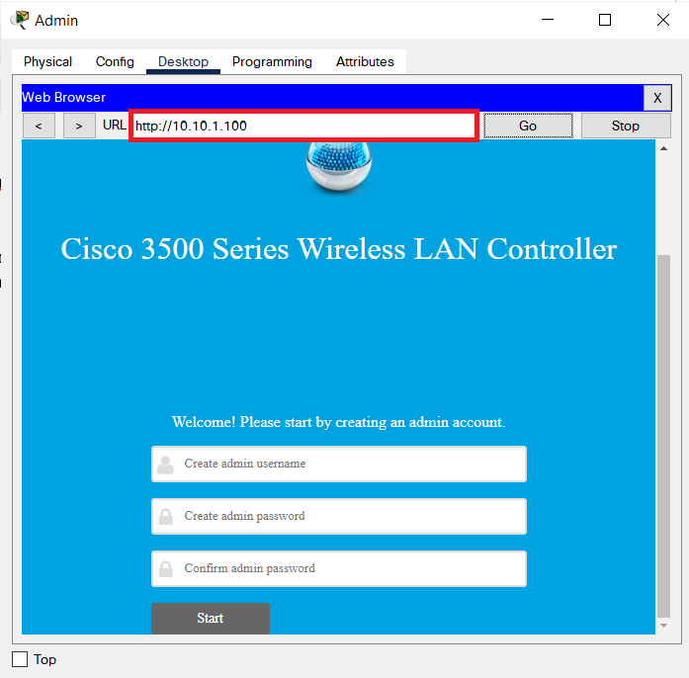

Hình 3. 68: Tạo tài khoản đăng nhập WLC – Step 1

* Tiếp theo, đặt username và password tùy ý. Ở đây em đặt username là **admin** và password là **Cisco123**

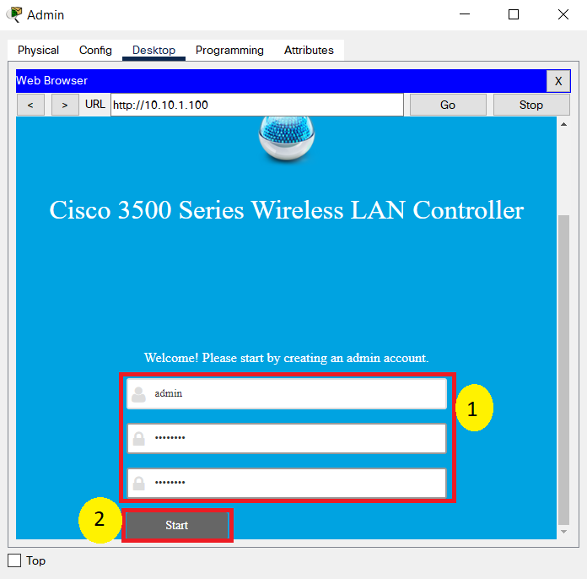

Hình 3. 69: Tạo tài khoản đăng nhập WLC – Step 2

* System Name có thể đặt tùy ý. Nhưng Management IP Address, Subnet Mask và Default Gateway phải đặt đúng theo địa chỉ của WLC đã tạo.

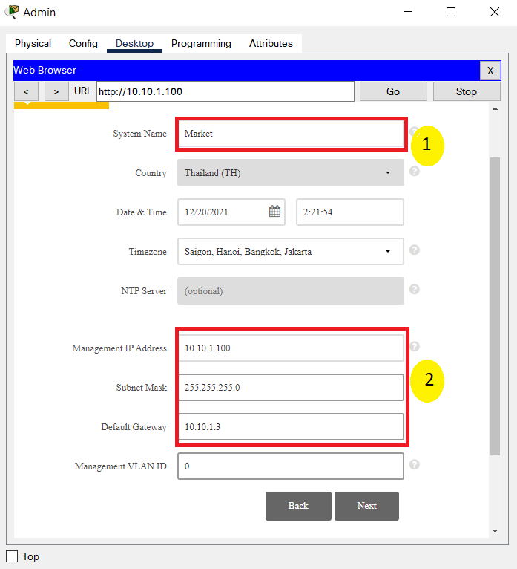

Hình 3. 70: Tạo tài khoản đăng nhập WLC – Step 3

* Network Name và Passphrase có thể đặt tùy ý. Ở đây Passphrase em đặt là **Cisco123** cho dễ sử dụng.

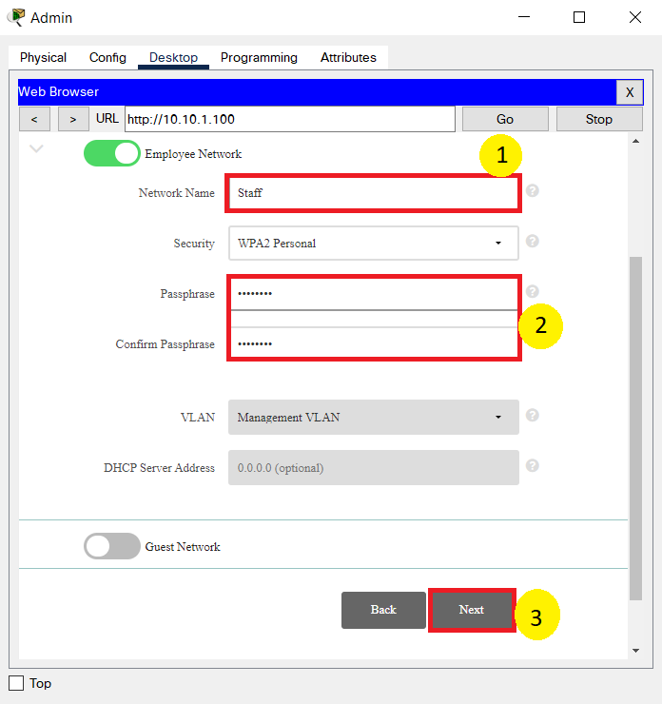

Hình 3. 71: Tạo tài khoản đăng nhập WLC – Step 4

* Chọn Next để tiếp tục

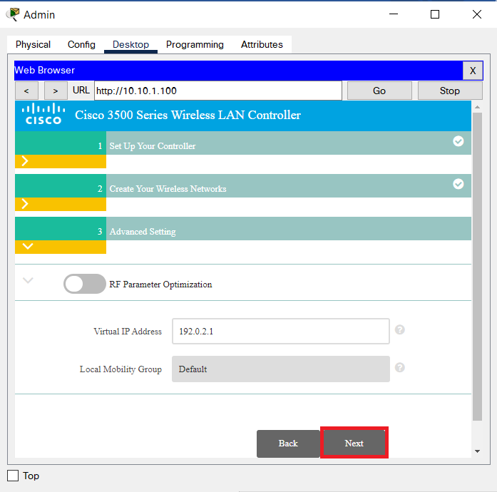

Hình 3. 72: Tạo tài khoản đăng nhập WLC – Step 5

* Kiểm tra lại thông tin đã tạo và chọn Apply

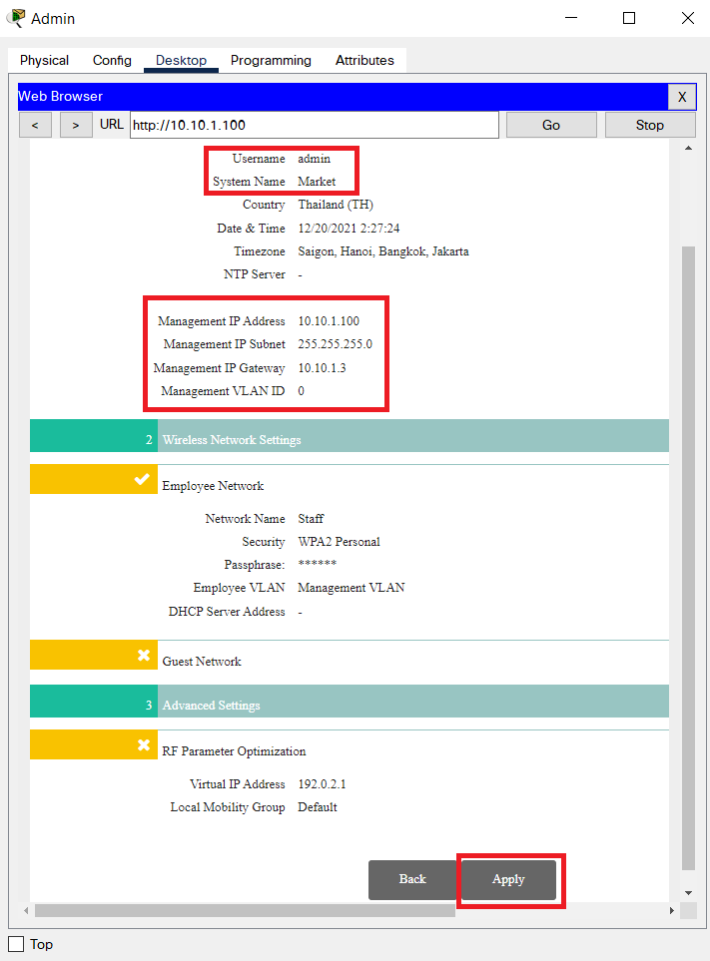

Hình 3. 73: Tạo tài khoản đăng nhập WLC – Step 6

* Chờ vài phút để tạo tài khoản

3.2.9.2 Đăng nhập vào WLC để kiểm tra kết nối của các Access Point

* Vào PC Admin, chọn tab Desktop sau đó chọn muc Web Browser và nhập địa chỉ của WLC trên thanh URL (lưu ý phải nhập giao thức **https**) để dăng nhập WLC bằng tài khoản đã tạo ở bước trên (username: **admin**, password: **Cisco123**)

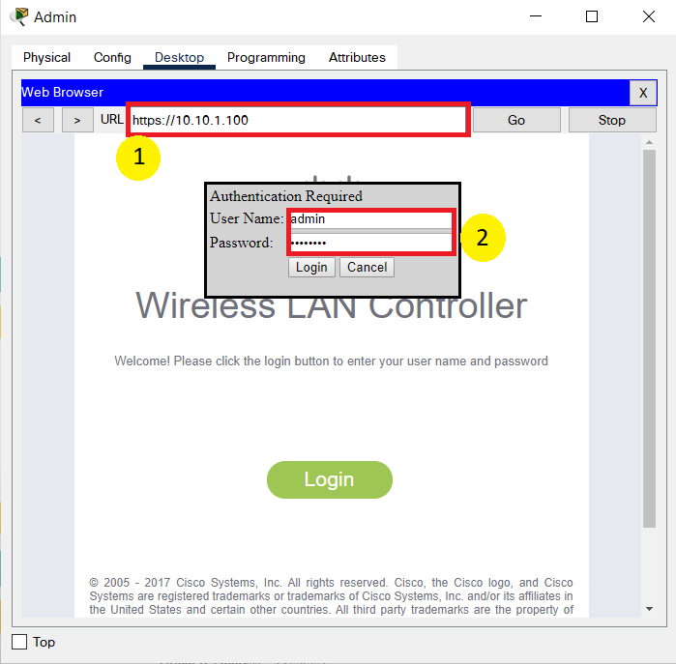

Hình 3. 74: Đăng nhập vào WLC

* Chọn mục Wireless để kiểm tra kết nối Access Point của các tầng

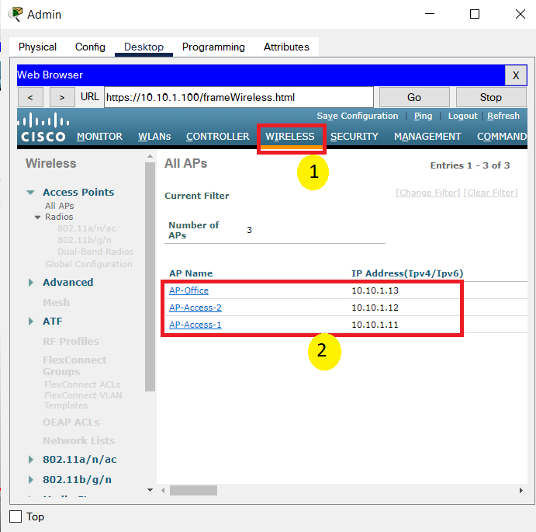

Hình 3. 75: Kiểm tra kết nối của các Access Point

3.2.9.3 Cấu hình WLC với địa chỉ máy chủ RADIUS Server

* Sau khi đăng nhập vào WLC từ PC Admin, chọn **Security** sau đó chọn **Authentication** của mục RADIUS. Tiếp theo chọn New.

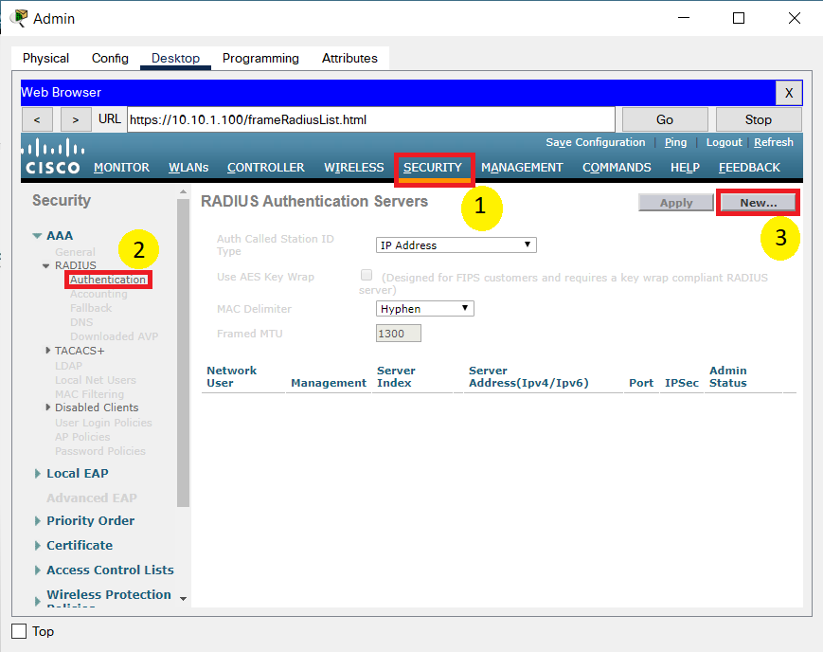

Hình 3. 76: Cấu hình WLC với RADIUS Server – Step1

* Nhập địa chỉ IP của RADIUS Server và đặt **Shared Secret**

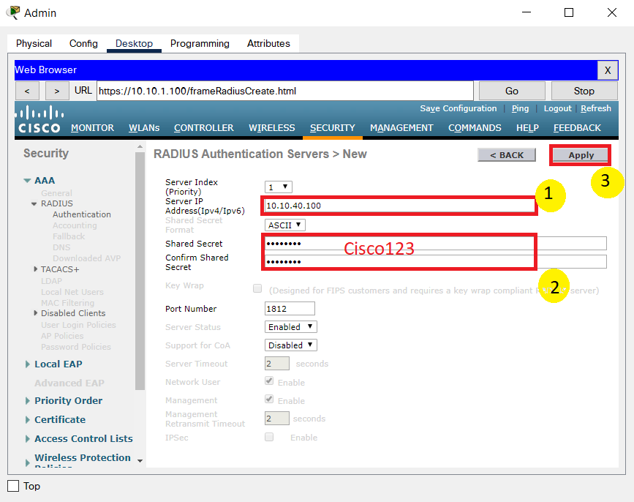

Hình 3. 77: Cấu hình WLC với RADIUS Server – Step 2

3.2.9.4 Cấu hình giao diện VLAN

* Cấu hình giao diện cho mạng WLAN Staff

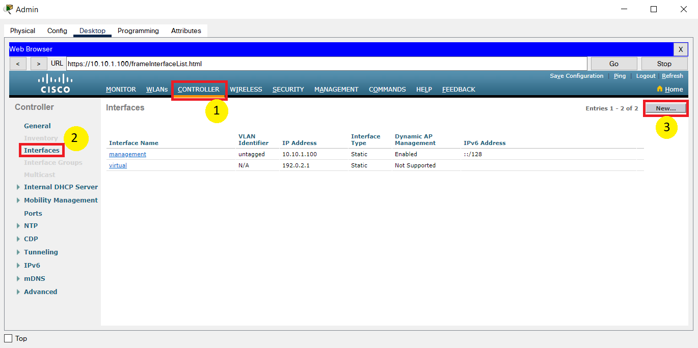

Hình 3. 78: Cấu hình giao diện WLAN Staff – Step 1

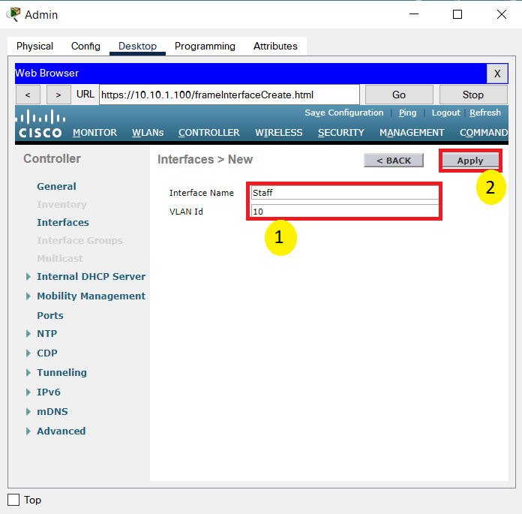

Hình 3. 79: Cấu hình giao diện WLAN Staff – Step 2

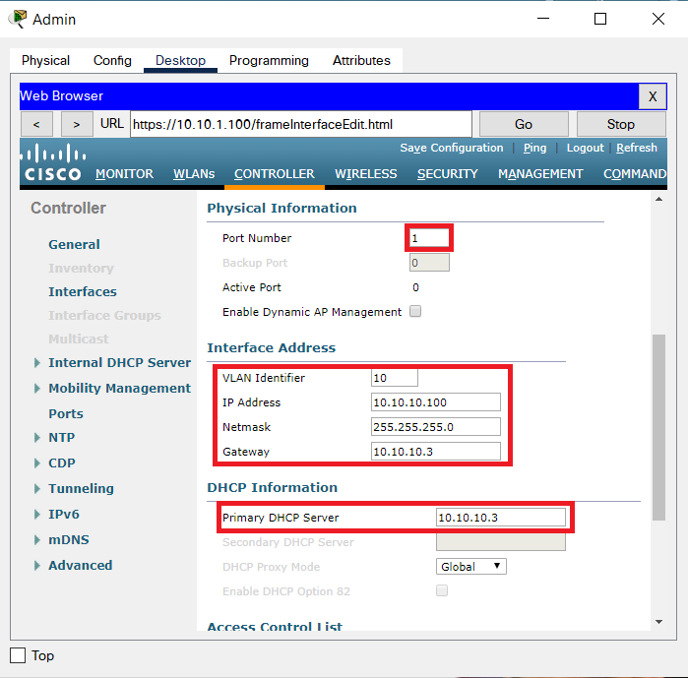

Hình 3. 80: Cấu hình giao diện WLAN Staff – Step 3

* Cấu hình giao diện cho mạng WLAN POS

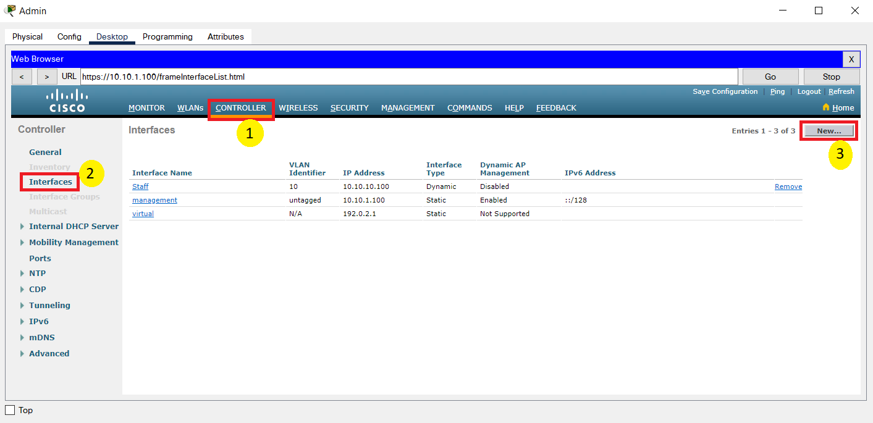

Hình 3. 81: Cấu hình giao diện WLAN POS – Step 1

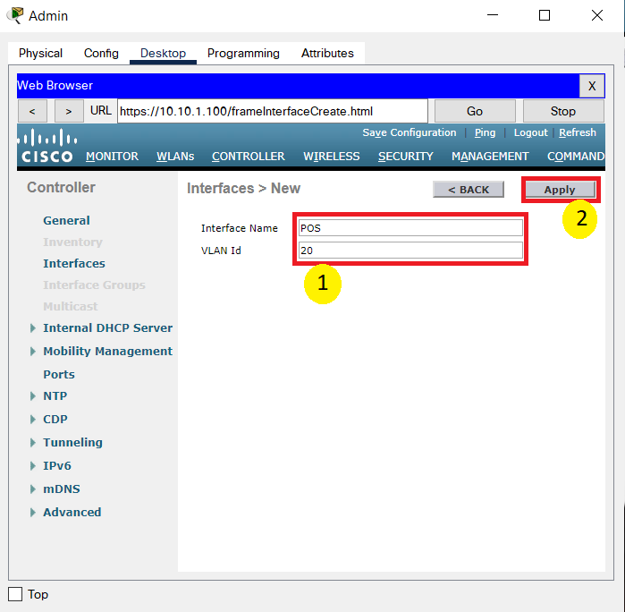

Hình 3. 82: Cấu hình giao diện WLAN POS – Step 2

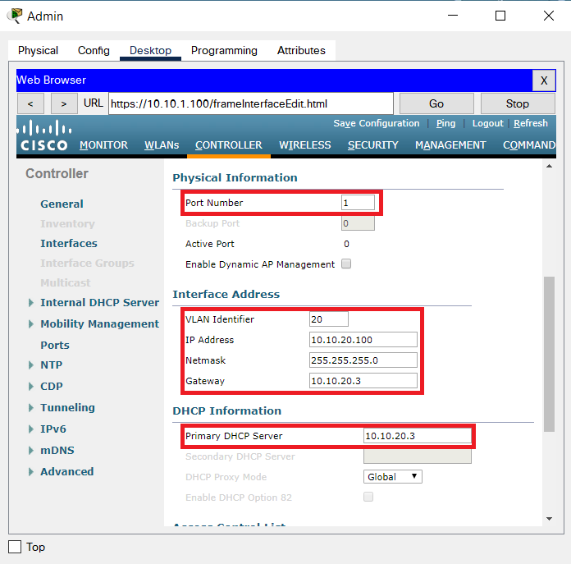

Hình 3. 83: Cấu hình giao diện WLAN POS – Step 3

* Cấu hình giao diện cho mạng WLAN Guest

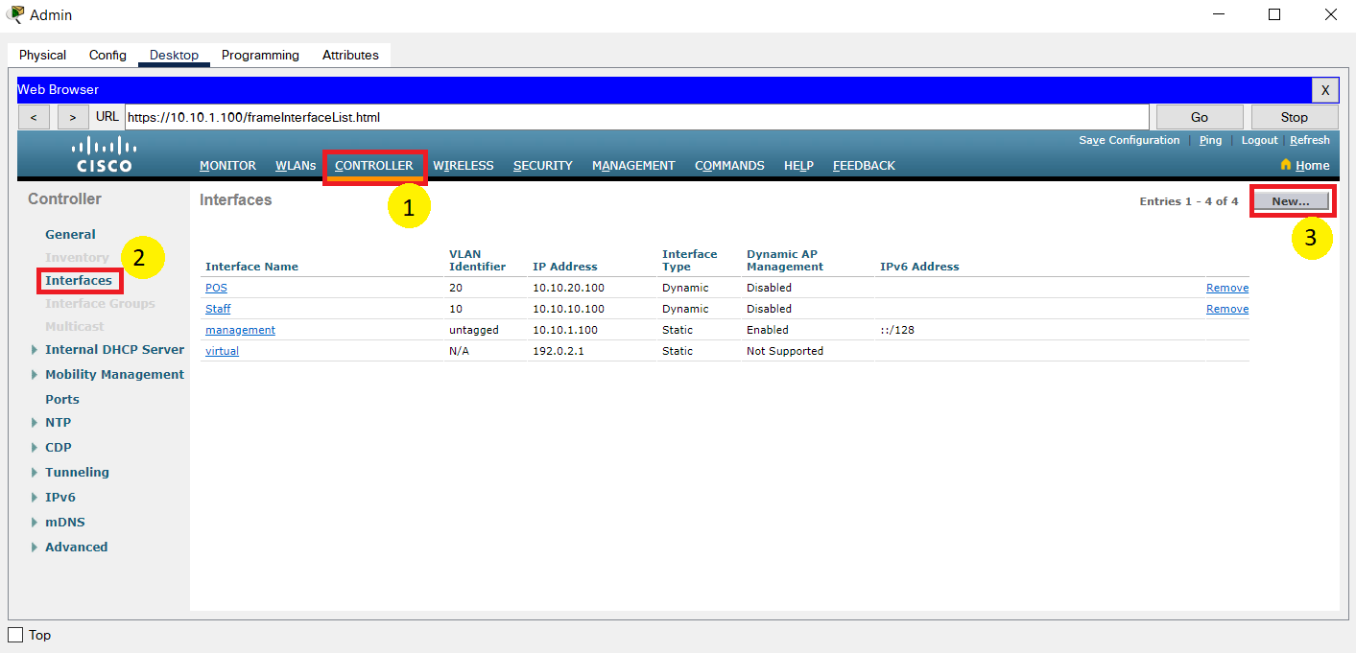

Hình 3. 84: Cấu hình giao diện WLAN Guest – Step 1

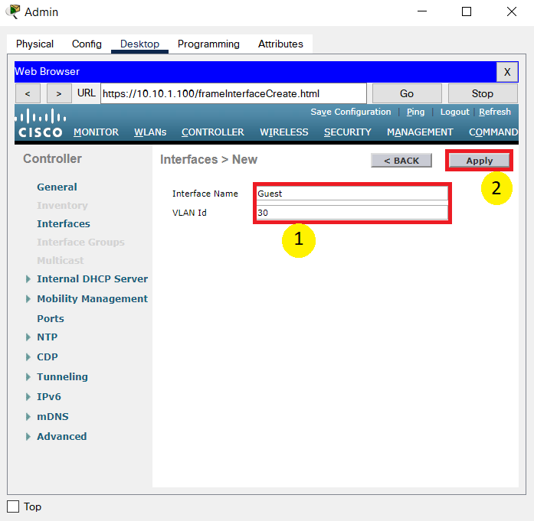

Hình 3. 85: Cấu hình giao diện WLAN Guest – Step 2

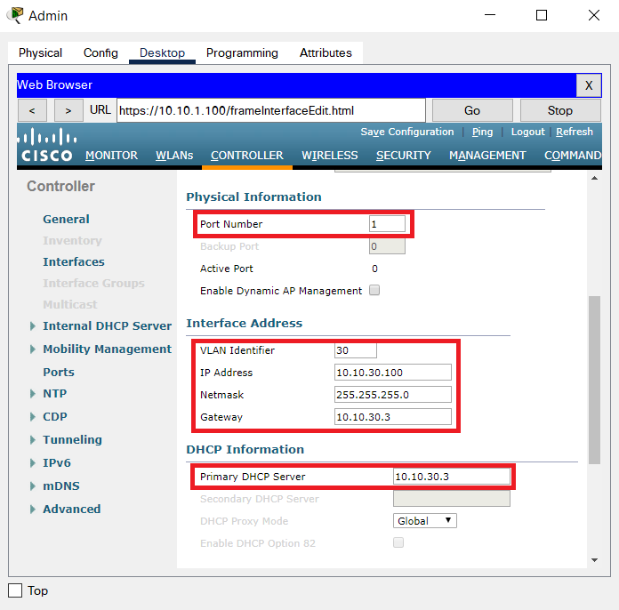

Hình 3. 86: Cấu hình giao diện WLAN Guest – Step 3

3.2.9.5 Tạo WLAN

* Tạo WLAN Staff

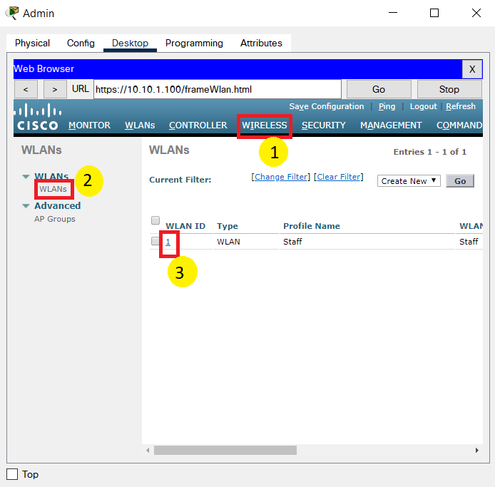

Hình 3. 87: Tạo WLAN Staff – Step1

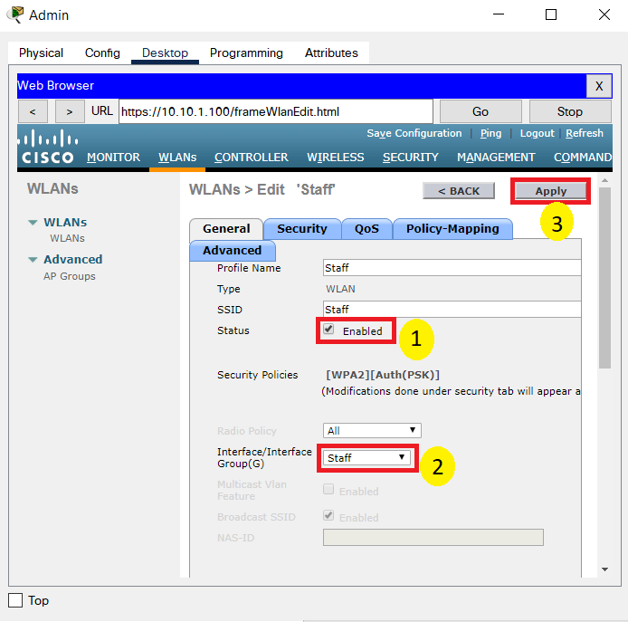

Hình 3. 88: Tạo WLAN Staff – Step 2

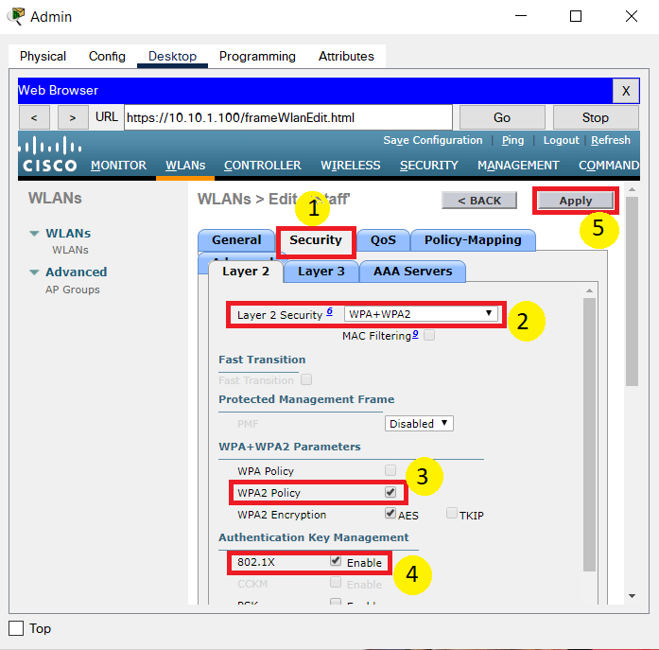

Hình 3. 89: Tạo WLAN Staff – Step 3

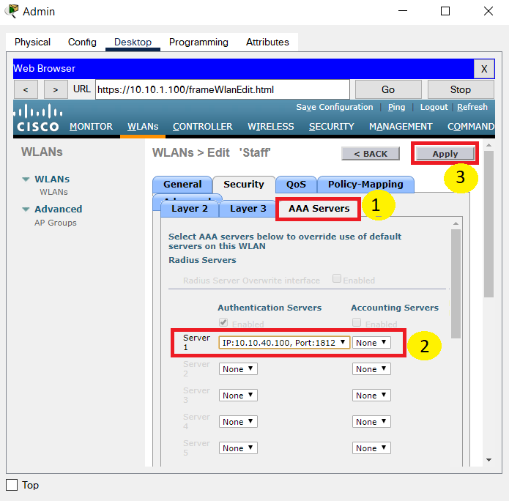

Hình 3. 90: Tạo WLAN Staff – Step 4

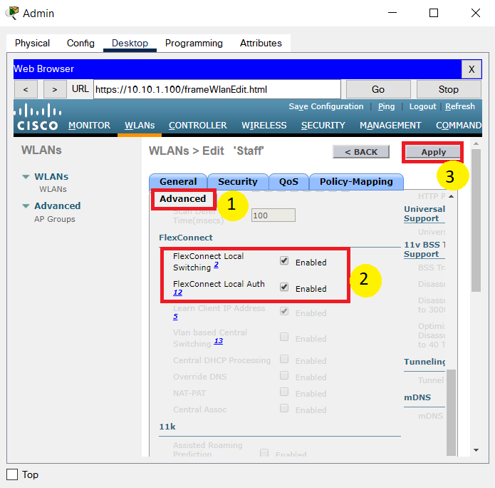

Hình 3. 91: Tạo WLAN Staff – Step 5

* Tạo WLAN POS

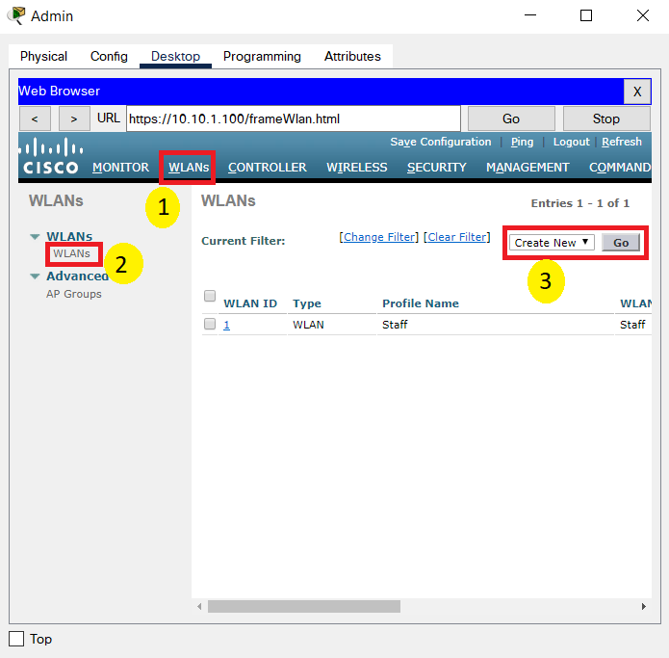

Hình 3. 92: Tạo WLAN POS – Step 1

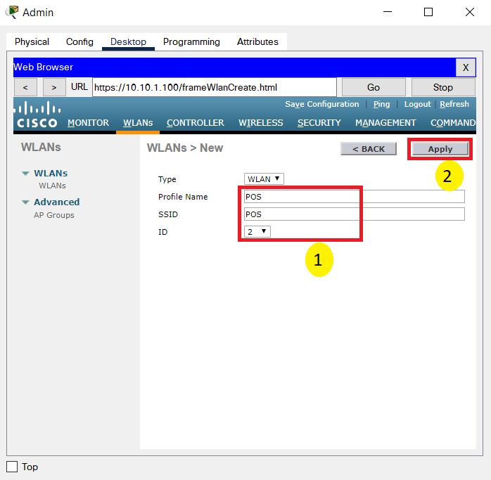

Hình 3. 93: Tạo WLAN POS – Step 2

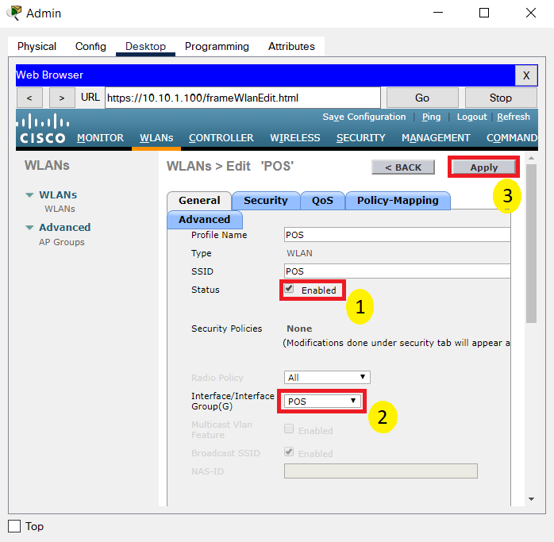

Hình 3. 94: Tạo WLAN POS – Step 3

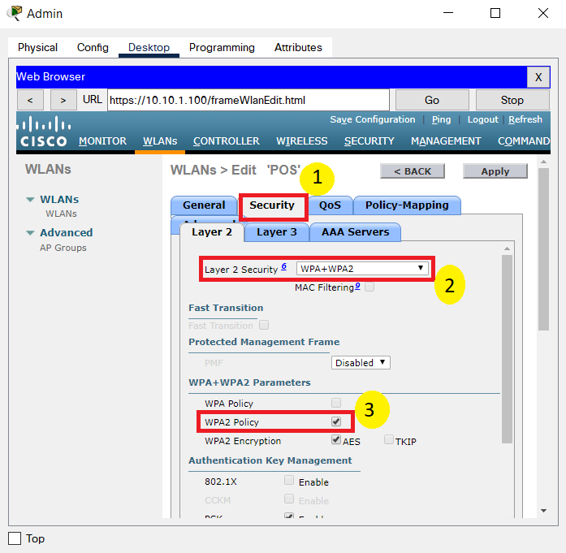

Hình 3. 95: Tạo WLAN POS – Step 4

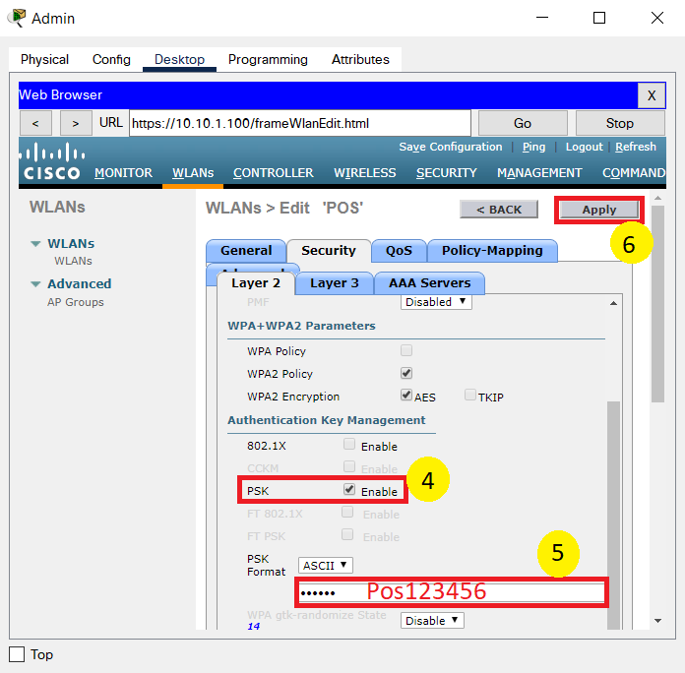

Hình 3. 96: Tạo WLAN POS – Step 5

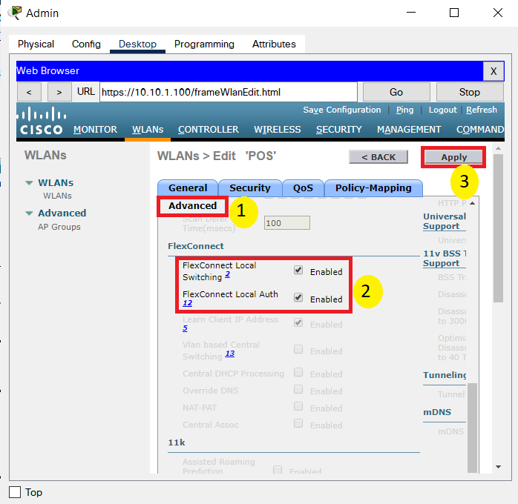

Hình 3. 97: Tạo WLAN POS – Step 6

* Tạo WLAN Guest

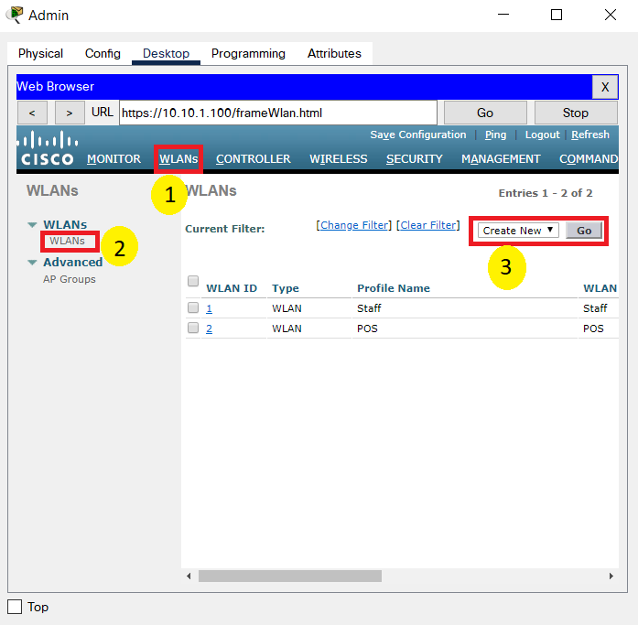

Hình 3. 98: Tạo WLAN Guest – Step 1

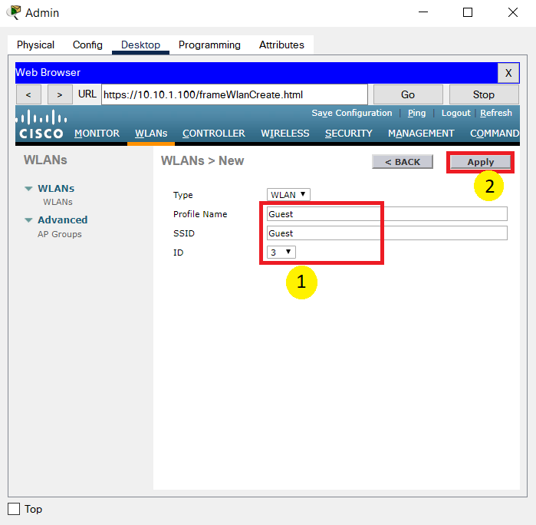

Hình 3. 99: Tạo WLAN Guest – Step 2

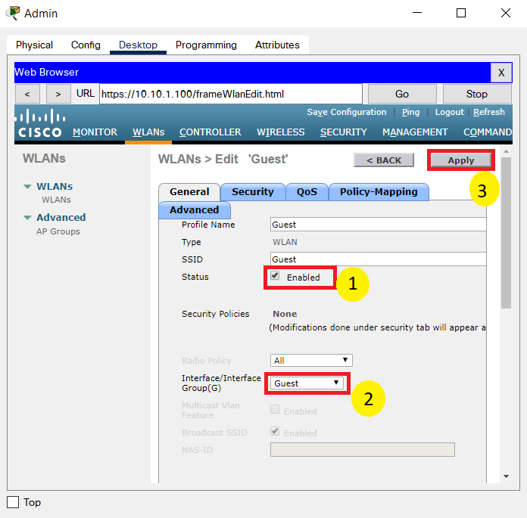

Hình 3. 100: Tạo WLAN Guest – Step 3

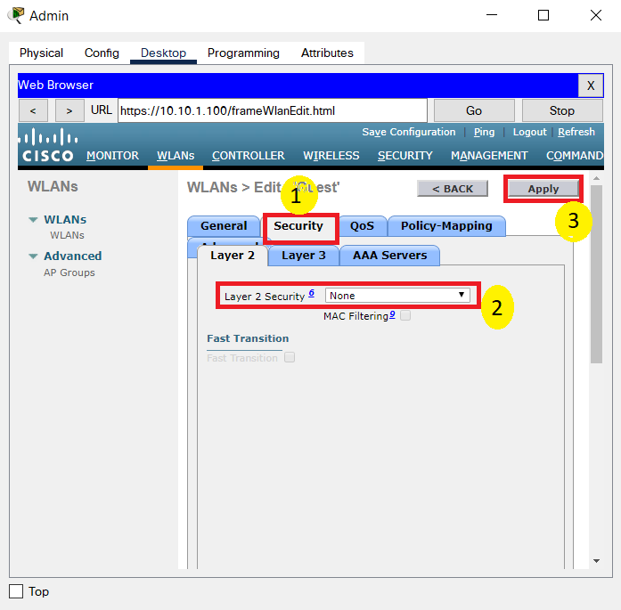

Hình 3. 101: Tạo WLAN Guest – Step 4

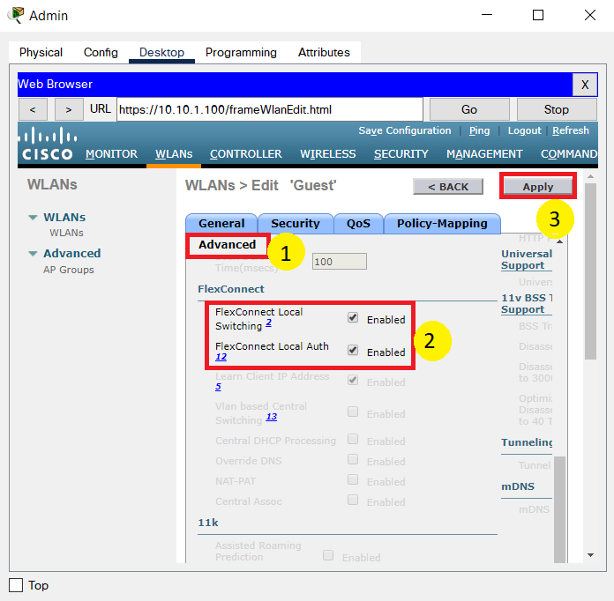

Hình 3. 102: Tạo WLAN Guest – Step 5

3.2.10 Cấu hình RADIUS Server

* Chon máy chủ Server của tầng 3 kỹ thuật, chọn tab Services, cấu hình **RADIUS Server** để xác thực những người dùng khi truy cập mạng không dây như: nhân viên văn phòng tầng 2 (Staff), nhân viên vục phụ máy POS tầng 1 (POS), khách hàng đi siêu thi có nhu cầu sử dụng mạng không dây (Guest). Phải xác thực người dùng vì mỗi người dùng có một đặc quyền riêng nhất định.

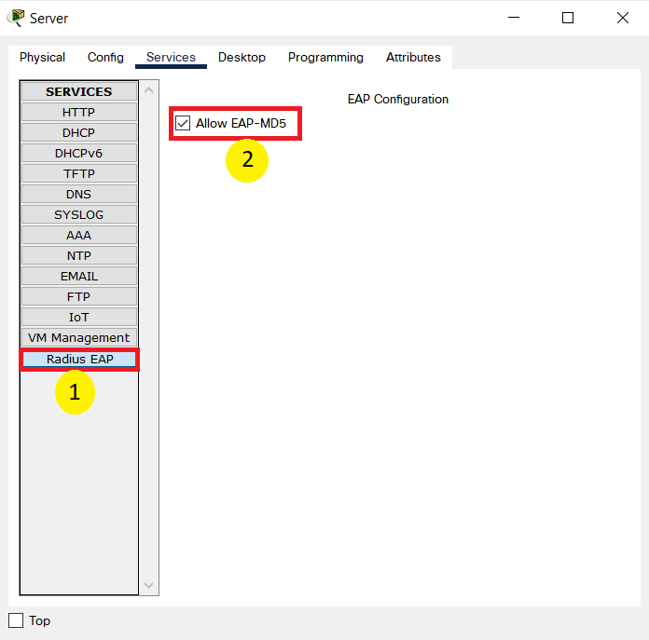

Hình 3. 103: Cấu hình RADIUS Server – Step 1

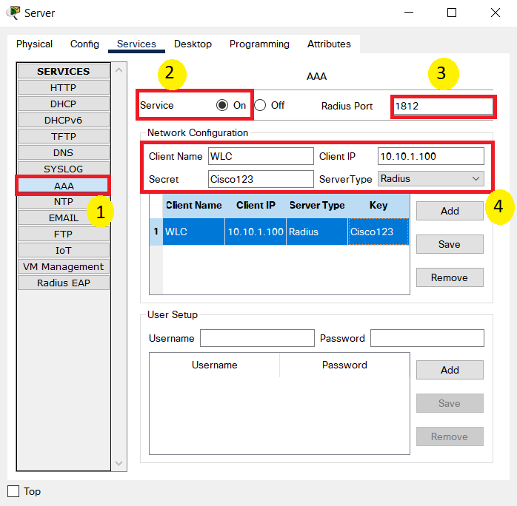

Hình 3. 104: Cấu hình RADIUS Server – Step 2

* Tạo tài khoản cho nhân viên văn phòng tầng 2 (Staff)

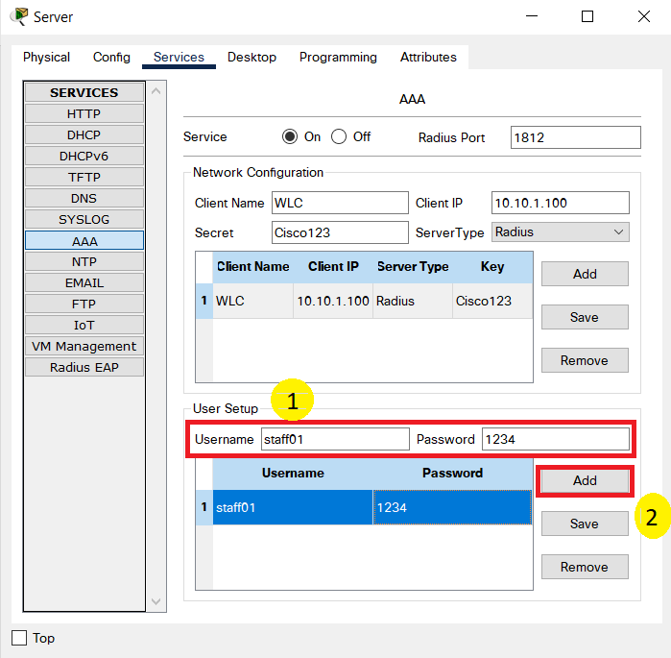

Hình 3. 105: Cấu hình RADIUS Server – Step 3

3.2.11 Tạo AP Group

Tạo AP Group giữa các Access Point để tránh thiết bị kết nối nhầm lẫn với Access Point của tầng khác.

Đăng nhập vào WLC từ PC Admin.

* Tạo AP Group cho AP-Access-2 dành cho khách hàng dùng wifi tầng 1 (Guest)

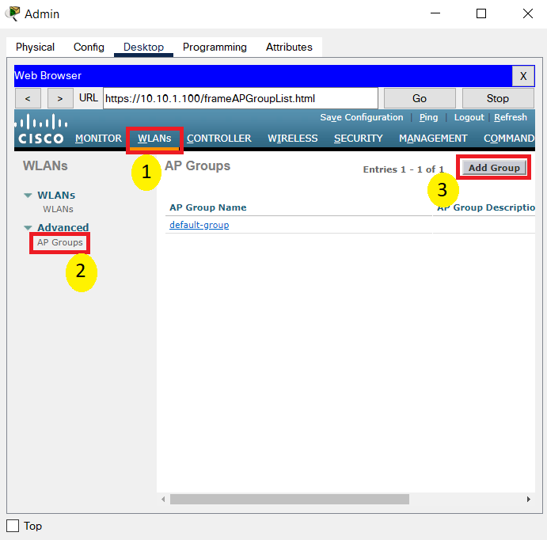

Hình 3. 106: Tạo AP Group cho AP-Access-2 – Step 1

* Đặt tên AP Group cho AP-Access-2 là Guest

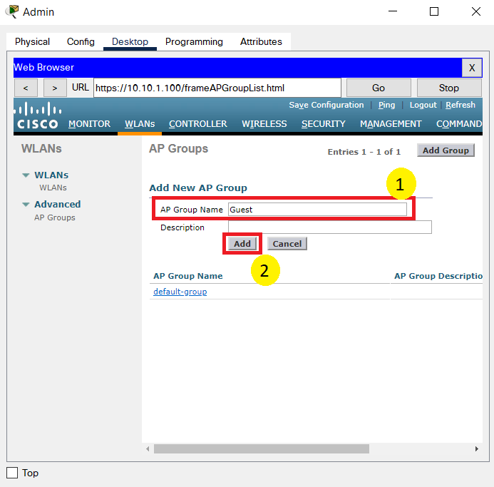

Hình 3. 107: Tạo AP Group cho AP-Access-2 – Step 2

* Đặt xong tên cho AP Group Guest, tiếp tục chọn Guest để chỉnh sửa

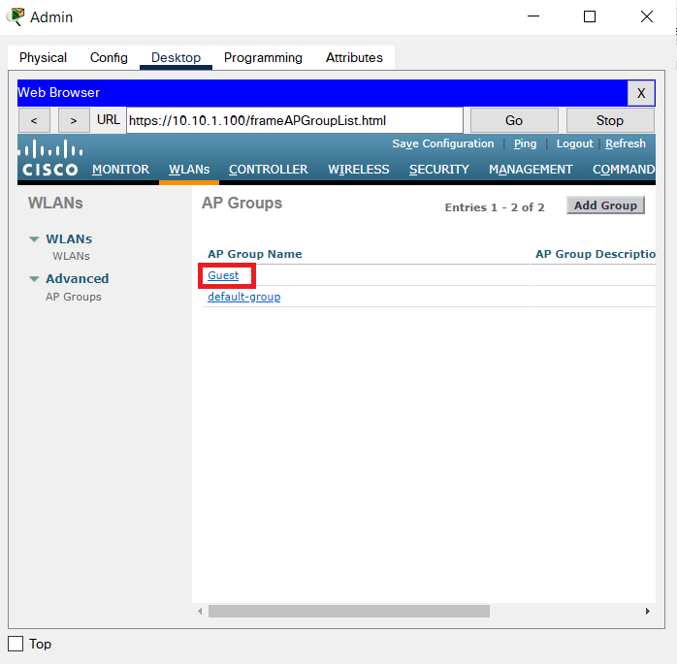

Hình 3. 108: Tạo AP Group cho AP-Access-2 – Step 3

* Chọn WLAN phù hợp với Guest

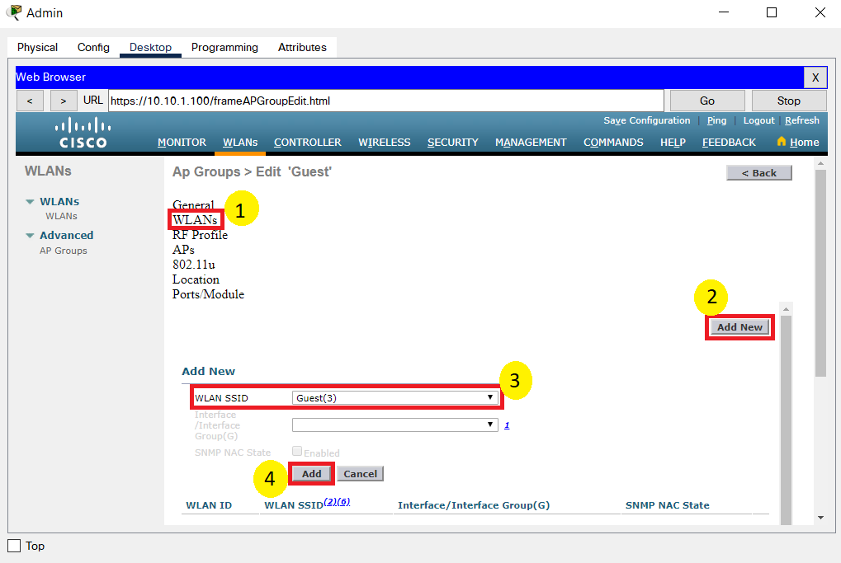

Hình 3. 109: Tạo AP Group cho AP-Access-2 – Step 4

* Tiếp theo, chọn AP phù hợp với Guest

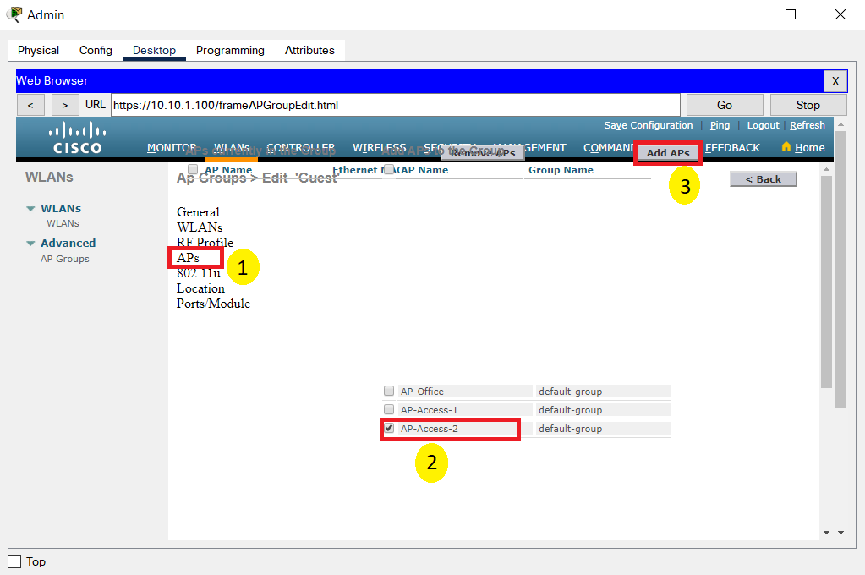

Hình 3. 110: Tạo AP Group cho AP-Access-2 – Step 4

* Tạo tương tự đối với các AP Group của POS, Staff

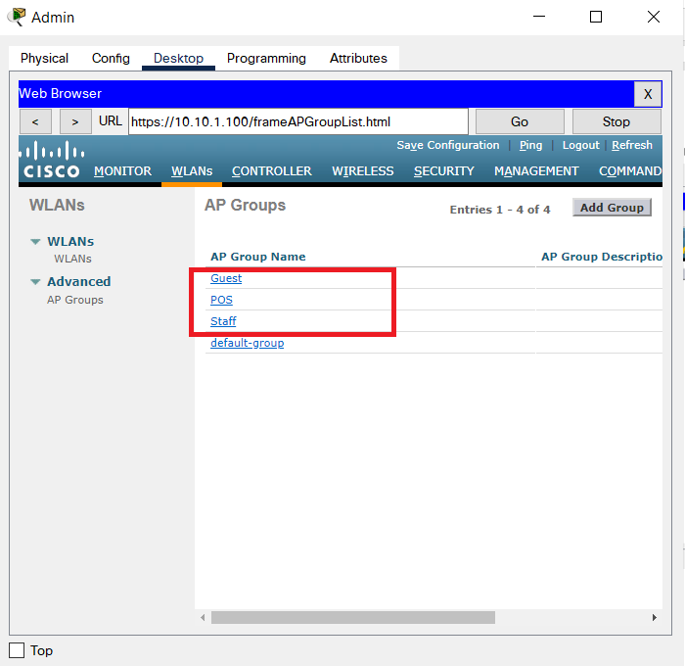

Hình 3. 111: Các AP Group đã tạo của các Access Point

3.2.12 Kiểm tra kết nối mạng WLAN

* Ở tầng 2 Văn phòng, chọn 1 Laptop, sau đó gắn **card wifi** vào Laptop đó để kết nối với AP-Office dành cho nhân viên Staff (VLAN 10)

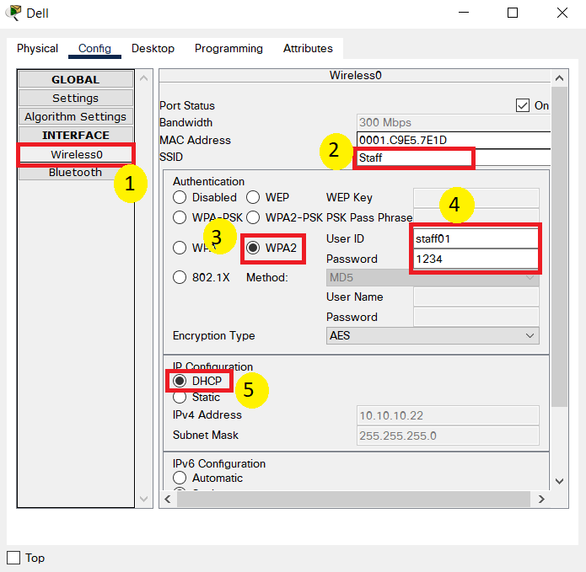

Hình 3. 112: Cấu hình Laptop để kết nối với AP-Office

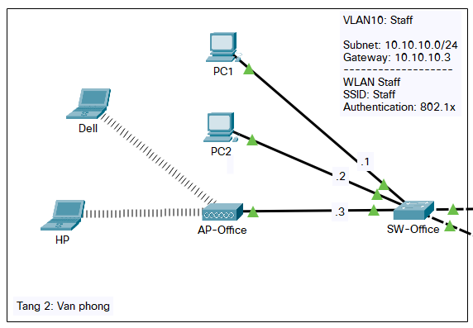

Hình 3. 113: Laptop kết nối với AP-Office tầng 2

* Ở tầng 1 Siêu thi, chọn 1 Laptop, sau đó gắn **card wifi** vào Laptop đó để kết nối với AP-Access-1 dành cho nhân viên phục vụ máy POS (VLAN 20)

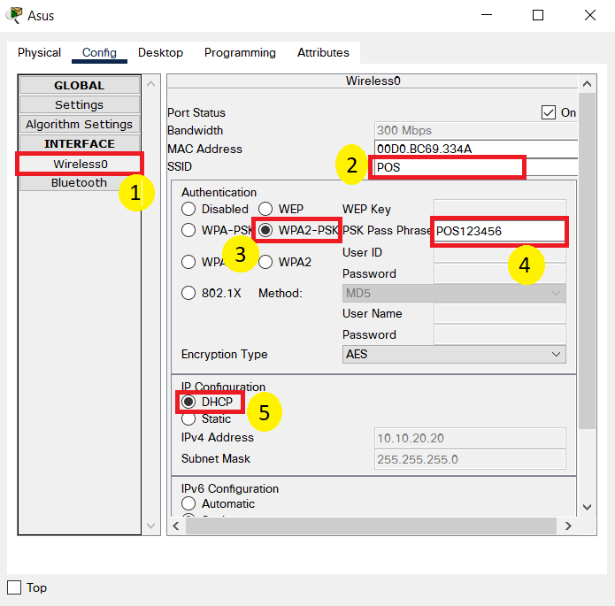

Hình 3. 114: Cấu hình Laptop để kết nối với AP-Access-1

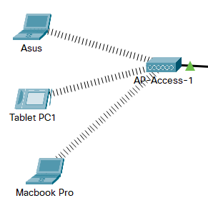

Hình 3. 115: Laptop kết nối với AP-Access-1 tầng 1

* Ở tầng 1 Siêu thi, chọn 1 Smartphone, sau đó kết nối với AP-Access-2 dành cho khách hàng có nhu cầu sử dụng Wifi (VLAN 30)

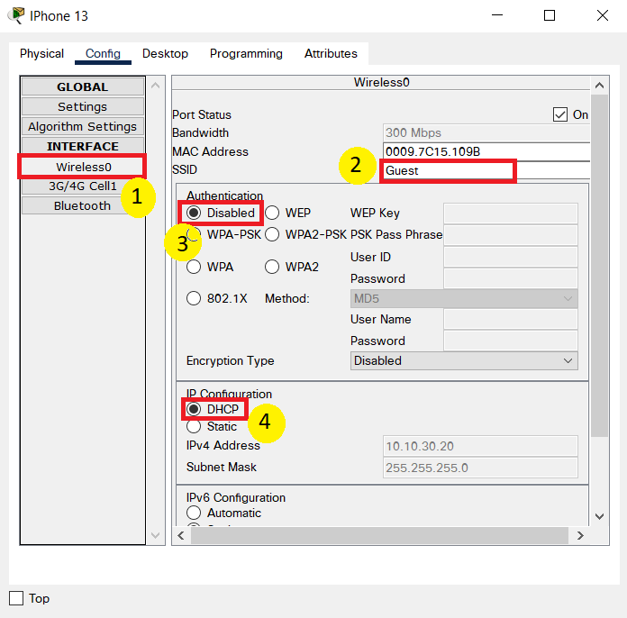

Hình 3. 116: Cấu hình Smartphone kết nối với AP-Access-2

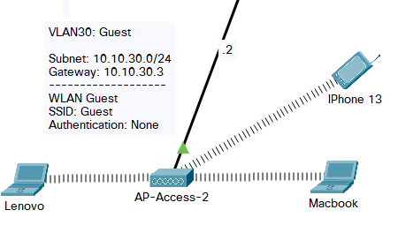

Hình 3. 117: Smartphone kết nối với AP-Access-2 tầng 1

3.2.13 Cấu hình Access List

* Chỉ cho phép các VLAN thuộc Management, Staff, POS truy cập được tới máy chủ Server.
* Chặn mọi truy cập vào VLAN 1 Management (ngoại trừ PC Admin).
* Cấm khách hàng truy xuất vào mạng nội bộ của siêu thị.

3.2.13.1 Cấu hình Access List trên Switch Core 1

SW-Core-1#configure terminal

SW-Core-1(config)#ip access-list extended ACL

SW-Core-1(config-ext-nacl)#permit ip 10.10.10.0 0.0.0.255 10.10.40.0 0.0.0.255

SW-Core-1(config-ext-nacl)#permit ip 10.10.1.0 0.0.0.255 10.10.40.0 0.0.0.255

SW-Core-1(config-ext-nacl)#permit ip 10.10.20.0 0.0.0.255 10.10.40.0 0.0.0.255

SW-Core-1(config-ext-nacl)#deny ip any 10.10.1.0 0.0.0.255

SW-Core-1(config-ext-nacl)#deny ip 10.10.30.0 0.0.0.255 10.0.0.0 0.255.255.255

SW-Core-1(config-ext-nacl)#permit ip any any

SW-Core-1(config-ext-nacl)#25 permit ip 10.10.40.0 0.0.0.255 10.10.1.0 0.0.0.255

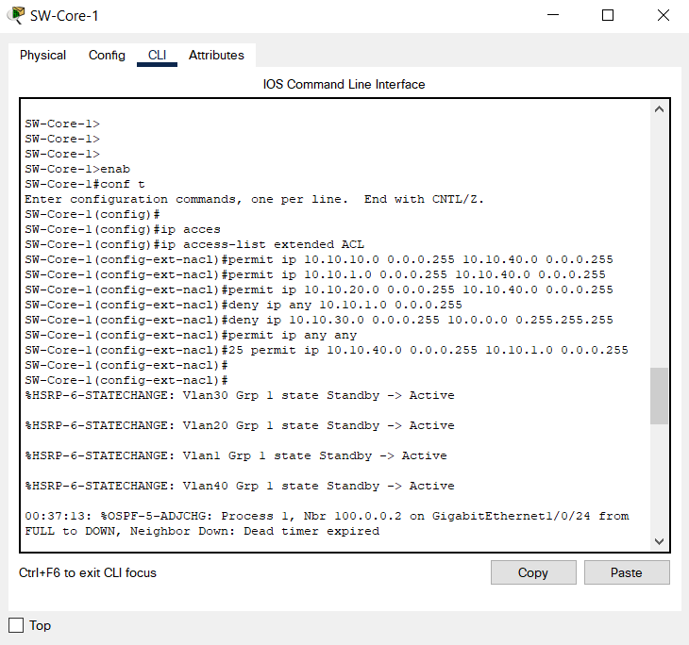

Hình 3. 118: Cấu hình ACL trên Switch Core 1 (1)

SW-Core-1(config)#int vlan 1

SW-Core-1(config-if)#ip access-group ACL in

SW-Core-1(config-if)#int vlan 10

SW-Core-1(config-if)#ip access-group ACL in

SW-Core-1(config-if)#int vlan 20

SW-Core-1(config-if)#ip access-group ACL in

SW-Core-1(config-if)#int vlan 30

SW-Core-1(config-if)#ip access-group ACL in

SW-Core-1(config-if)#int vlan 40

SW-Core-1(config-if)#ip access-group ACL in

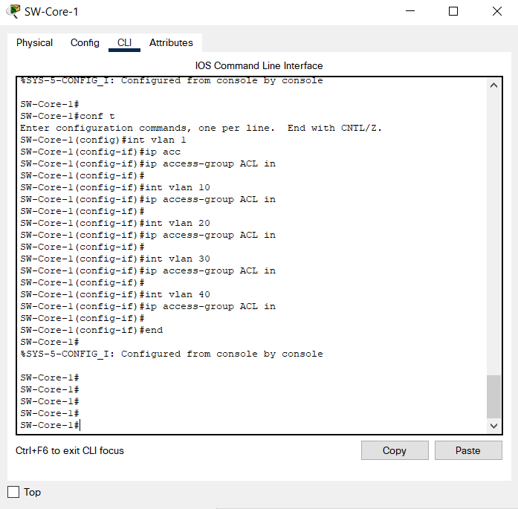

Hình 3. 119: Cấu hình ACL trên Switch Core 1 (2)

3.2.13.2 Cấu hình Access List trên Switch Core 2

Trên Switch Core 2, cấu hình ACL tương tự như trên Switch Core 1

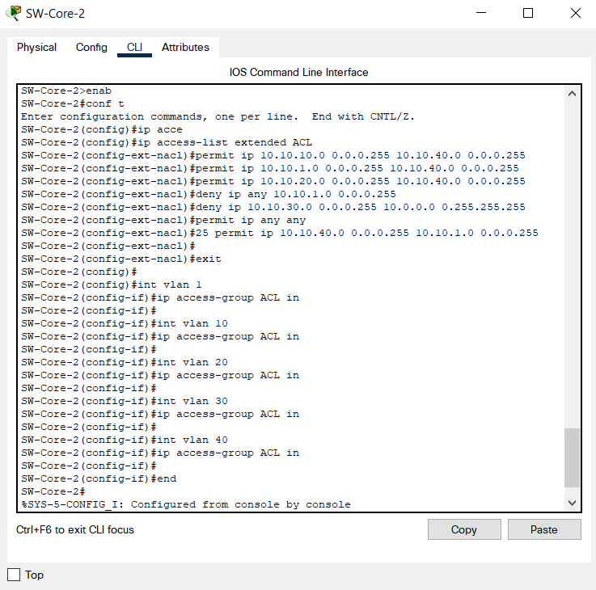

Hình 3. 120: Cấu hình ACL trên Switch Core 2

3.2.14 Cấu hình các dịch vụ trên Server

3.2.14.1 Cấu hình Web Server nội bộ của Siêu thị

* Chọn máy chủ Server, chọn tab Services sau đó chọn mục **HTTP** và bật on HTTP, HTTPS

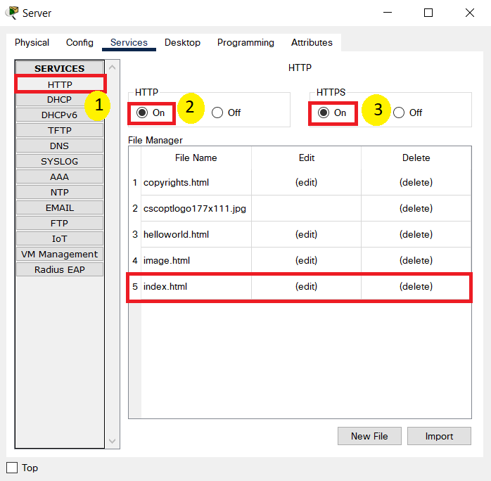

Hình 3. 121: Cấu hình Web Server trên máy chủ Server

* Có thể chỉnh sửa tùy ý giao diện của trang **index.html** sao cho phù hợp

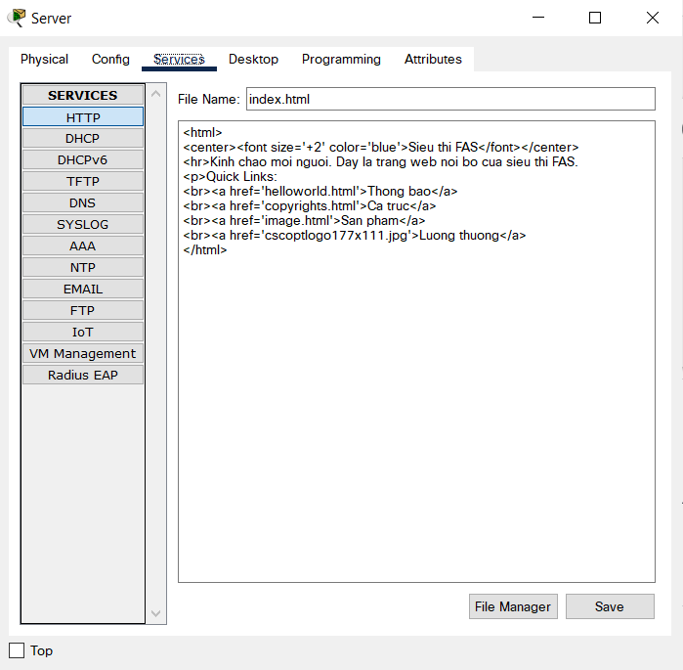

Hình 3. 122: Chỉnh sửa giao diện cơ bản của Web Server

3.2.14.2 Cấu hình DNS Server

Chọn máy chủ Server, chọn tab Services sau đó chọn mục **DNS** và bật on DNS Service. Ở đây em chuyển đổi tên miền web nội bộ của siêu thị để cho nhân viên dễ dàng truy cập.

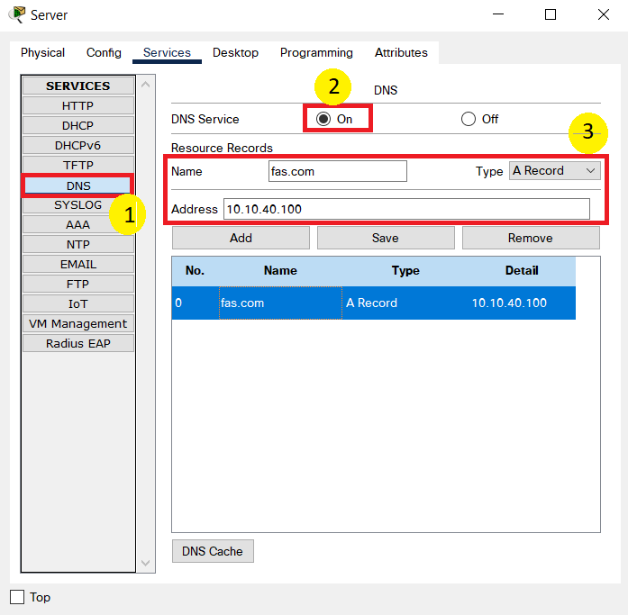

Hình 3. 123: Cấu hình DNS Server trên máy chủ Server

3.2.14.3 Cấu hình Mail Server

* Chọn máy chủ Server, chọn tab Services sau đó chọn mục **EMAIL** và bật on SMTP/ Service, POP3 Service.

Domain Name là tên miền email của siêu thịs (fas.com)

Ví dụ ở đây em tạo 3 tài khoản email: username: **user01** – password:**1234**, username: **user02** – password:**1234**, username: **user03** – password:**1234**

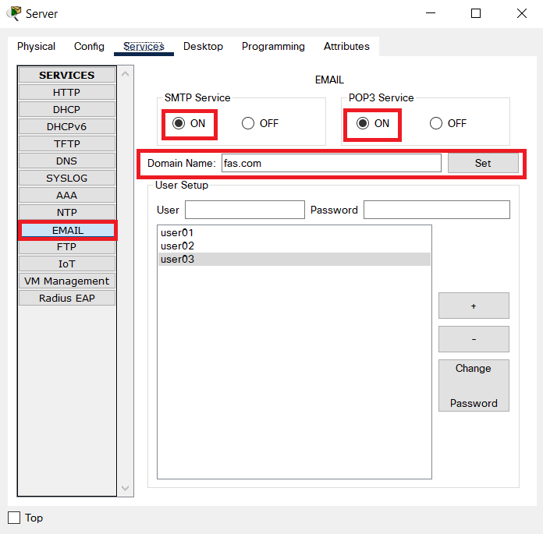

Hình 3. 124: Cấu hình Mail Server trên máy chủ Server

* Vào PC1 của tầng 2 Staff, chọn tab Desktop, chọn mục **Email** để gửi email kiểm tra. Sau đó đăng nhập bằng tài khoản email đã tạo trước đó. Cuối cùng chọn **Save**. Lưu ý địa chỉ email có dạng: username_email+@+domain_name (ví dụ: user01@fas.com)

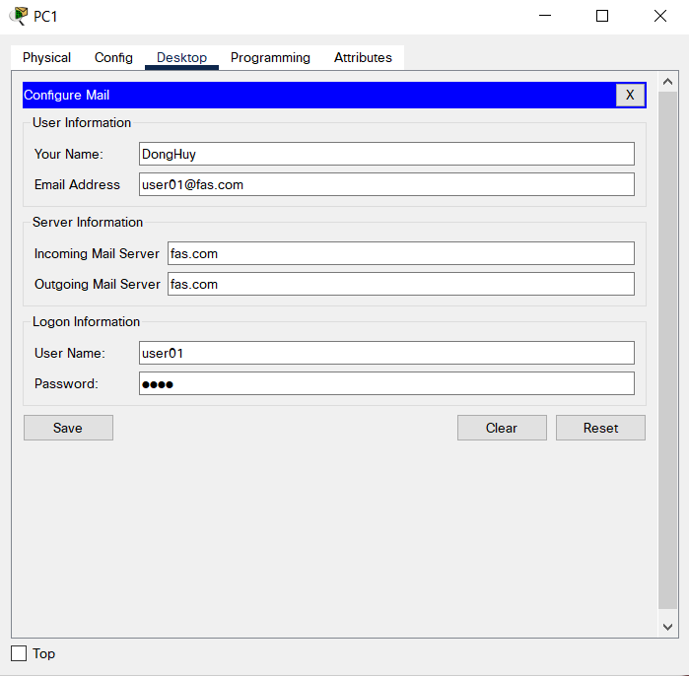

Hình 3. 125: Đăng nhập email user01

* Chọn Compose để soạn email

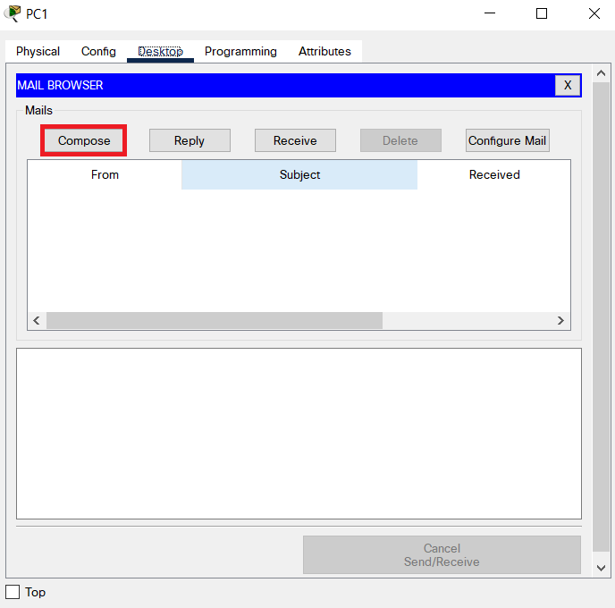

Hình 3. : Soạn email

* Gửi mail tới tài khoản user02 đã tạo. Sau đó chọn Send để gửi.

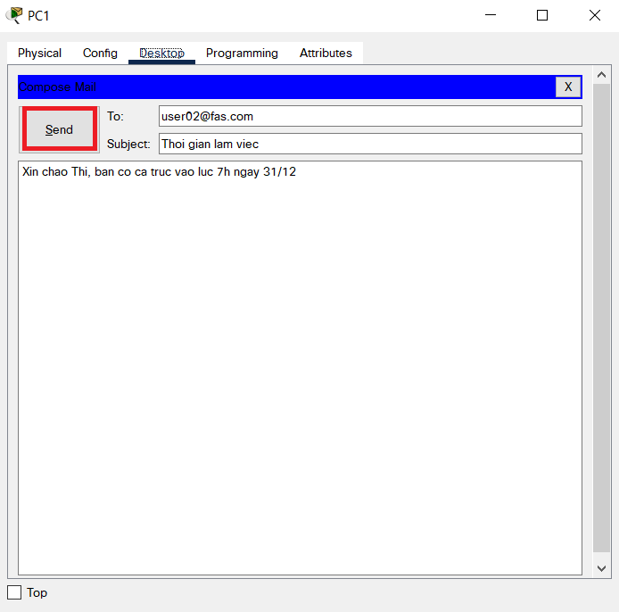

Hình 3. : Gửi email đến user02

* Gửi email đến user02 thành công

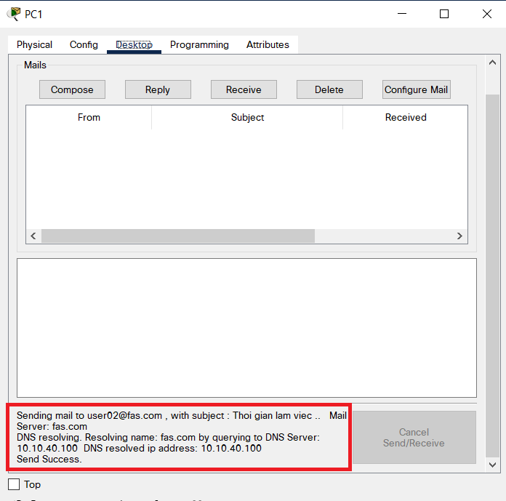

Hình 3. : Gửi email thành công đến user02

* Đăng nhập vào tài khoản mail user02 để kiểm tra email được gửi

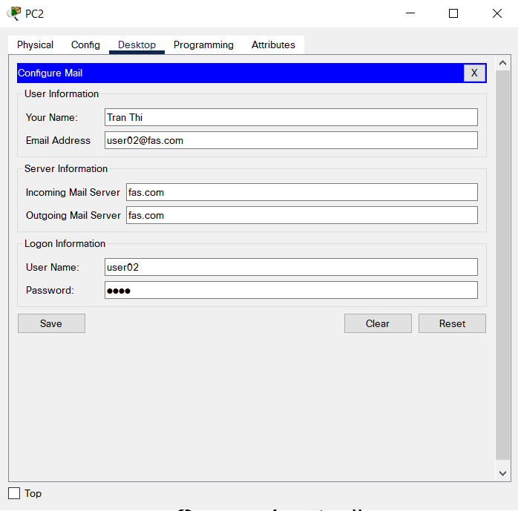

Hình 3. : Đăng nhập email user02

* Chọn mục Receive và nhận email từ user01 thành công

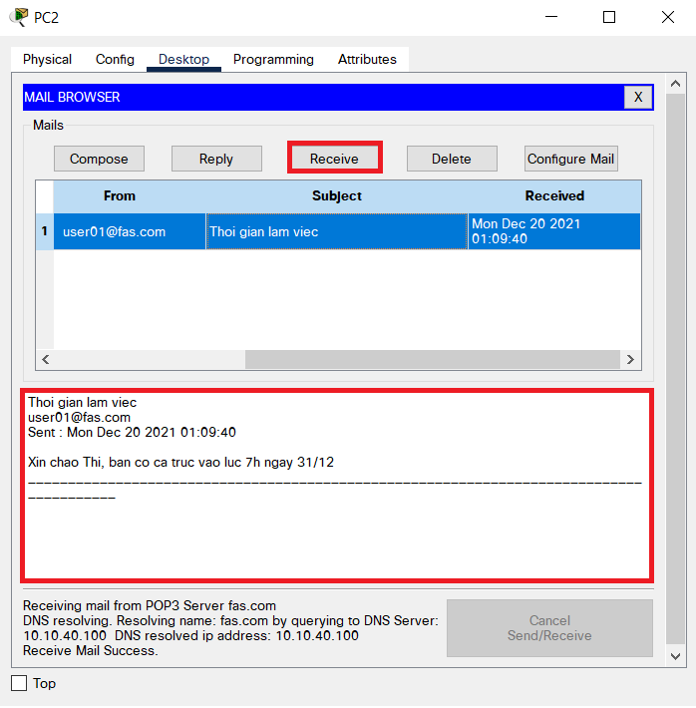

Hình 3. : Nhận email thành công từ user01

3.2.14.4 Cấu hình FTP Server

* Chọn máy chủ Server, chọn tab Services sau đó chọn mục **FTP** và bật on Service. Ở đây em tạo 1 tài khoản FTP tên **manager** có 3 phân quyền gồm: Write, Read, List.

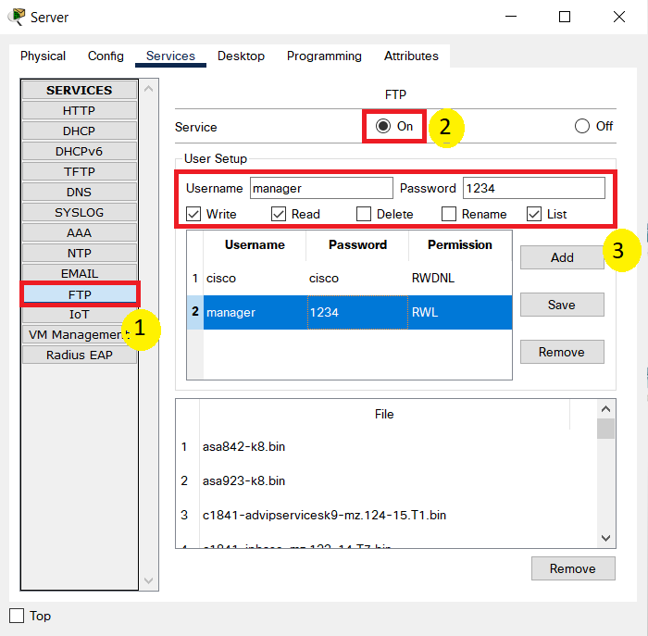

Hình 3. : Cấu hình FTP Server trên máy chủ Server

* Vào PC1 của tầng 2 Văn phòng, chọn tab Desktop sau đó chọn Text Editor để tạo 1 file.

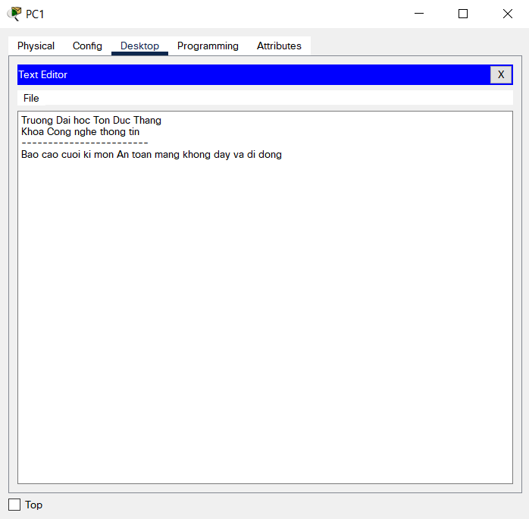

Hình 3. : Tạo file trên PC1

* Chọn File => Save để lưu file

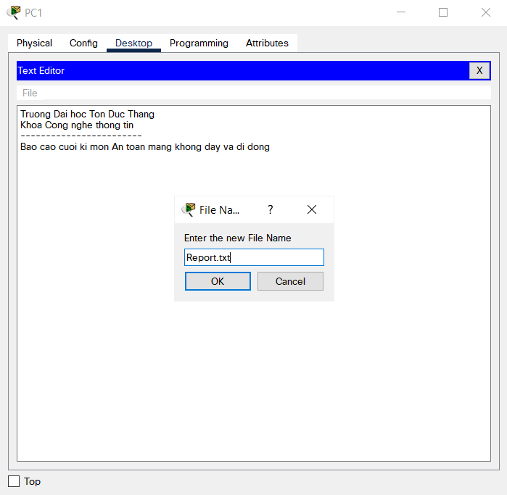

Hình 3. : Lưu file vừa tạo

* Thoát ra ngoài tab Desktop, chọn Command Prompt để upload file vừa tạo lên FTP Server. Đăng nhập FTP bằng câu lệnh **ftp + địa chỉ Server**. Sau đó nhập tài khoản FTP đã tạo ở bước trên

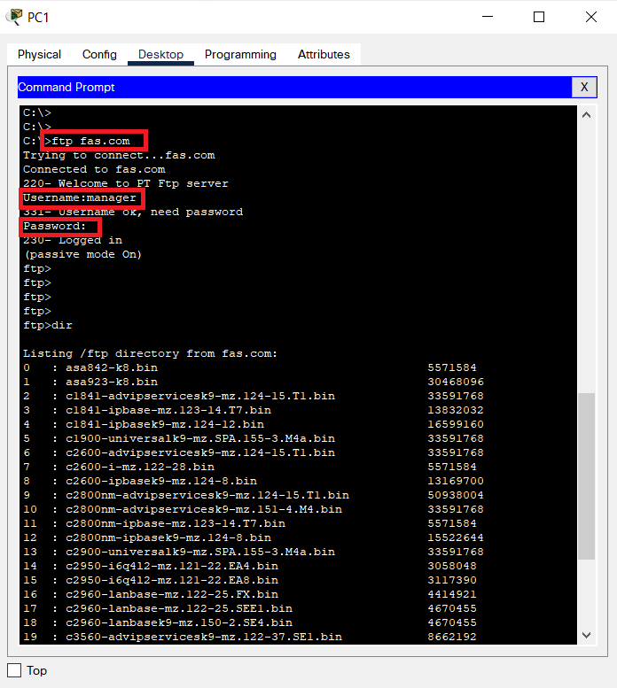

Hình 3. : Đăng nhập FTP trên PC1

* Upload file lên bằng cách gõ câu lệnh **put + tên file đã tạo**

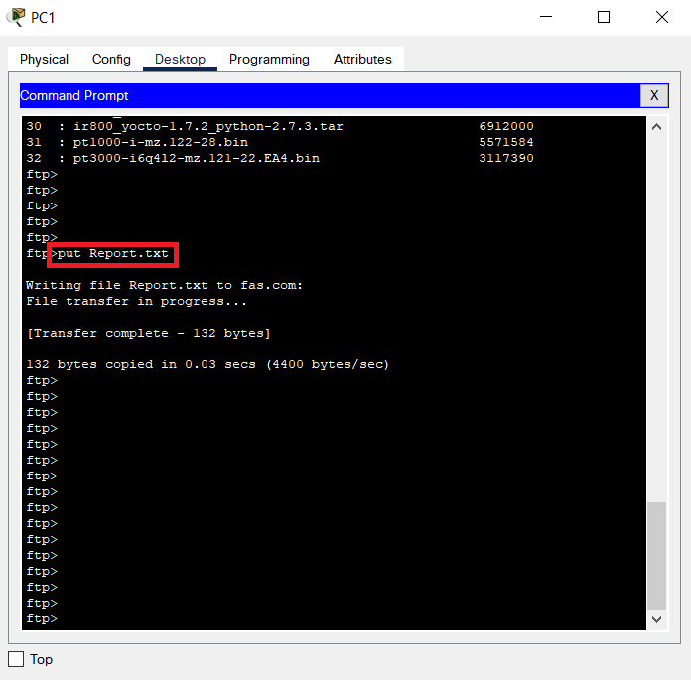

Hình 3. : Upload file đã tạo ở bước trên lên FTP

* Vào lại máy chủ Server, chọn tab Services sau đó chọn mục FTP để kiểm tra file vừa upload

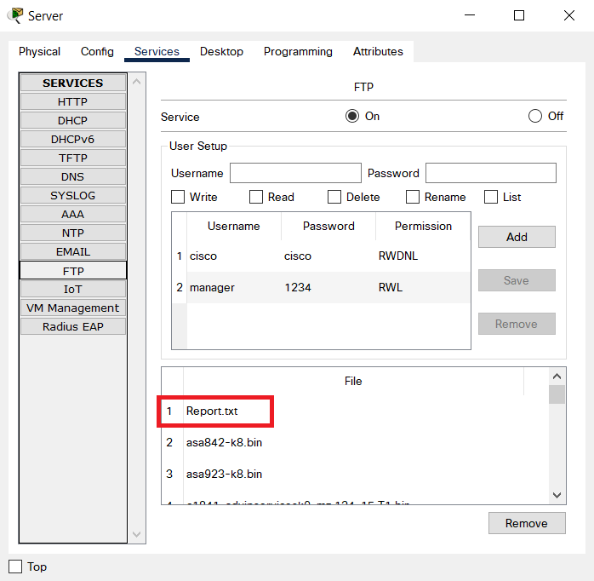

Hình 3. : Kiểm tra file vừa upload lên FTP Server

* Vào PC2 của tầng 2 Văn phòng, chọn tab Desktop sau đó chọn Command Prompt để download file về máy bằng câu lệnh **get + tên file**

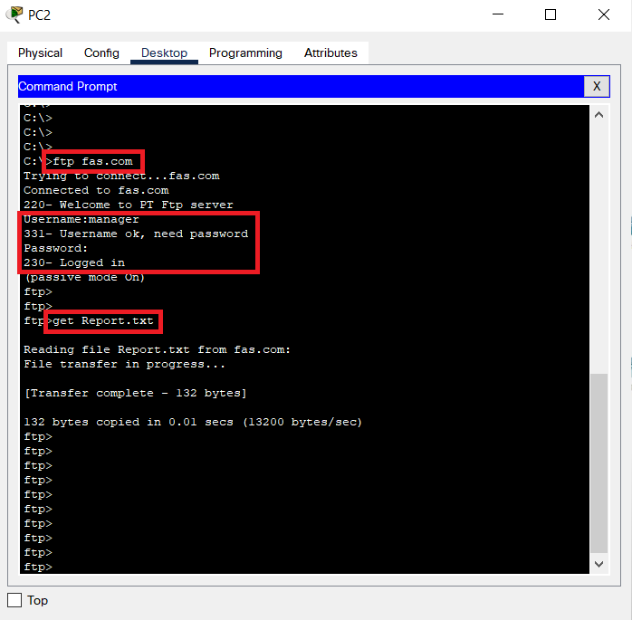

Hình 3. : Download file về máy PC2

* Thoát khoải FTP bằng câu lệnh **quit**. Để kiểm tra lại file đã download, gõ lệnh **dir**

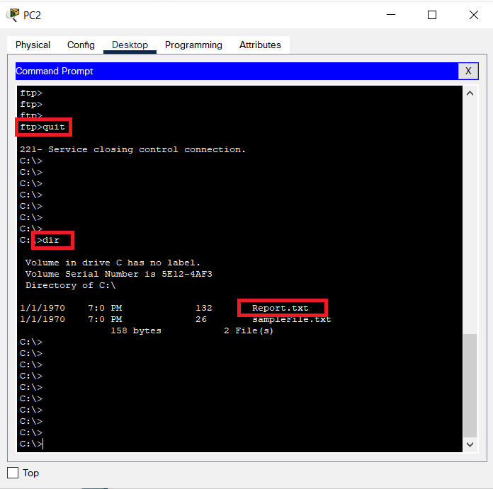

Hình 3. : Kiểm tra lại file vừa download trên PC2

* Ta cũng có thể mở file vừa download bằng cách vào Text Editor ở tab Desktop. Chọn File => Open

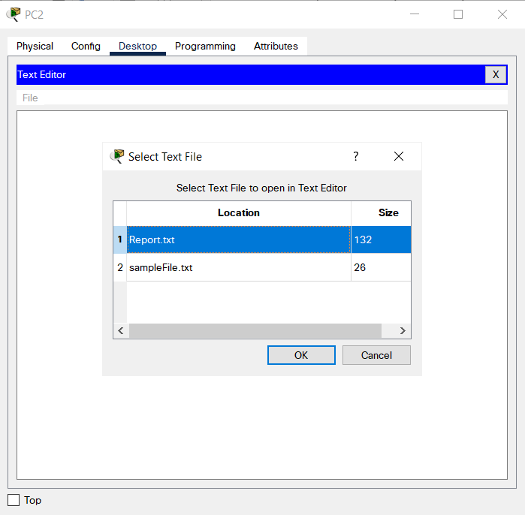

Hình 3. : Mở file vừa download từ PC2

3.3 Kết quả chạy chương trình

3.3.1 Giao tiếp giữa các tầng

* Ping từ máy POS-1 đến máy POS-2

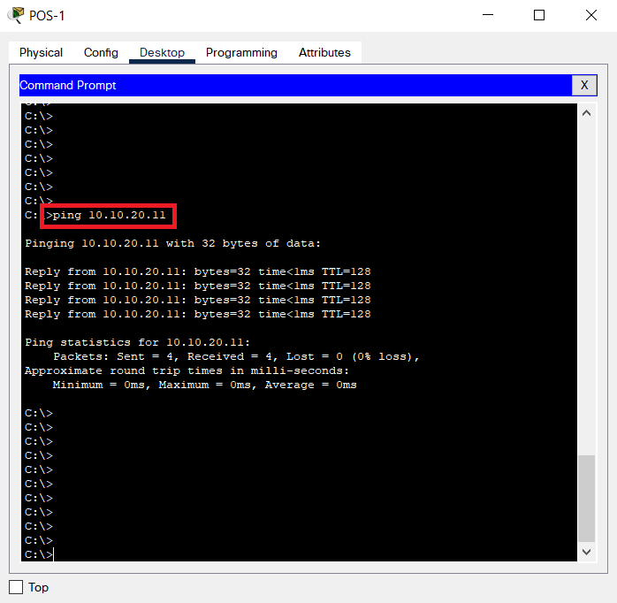

Hình 3. : Ping từ máy POS-1 đến máy POS-2

* Ping từ máy POS-1 của tầng 1 đến PC1 của tầng 2

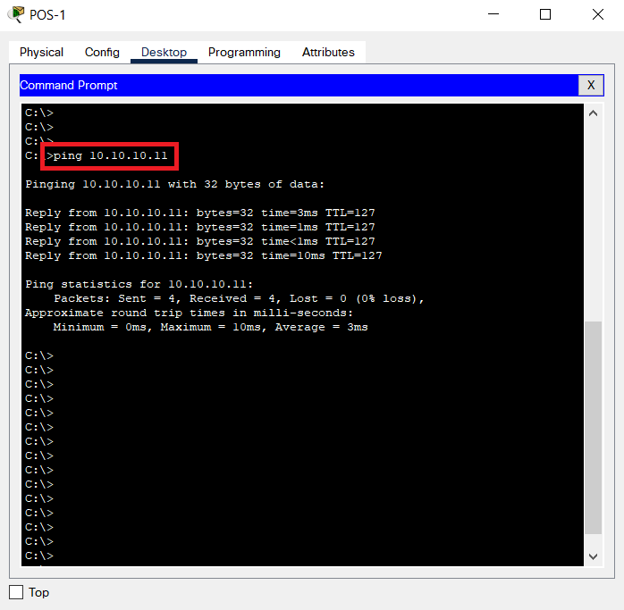

Hình 3. : Ping từ máy POS-1 đến PC1 Văn Phòng

* Ping từ máy POS-1 của tầng 1 đến Server của tầng 3

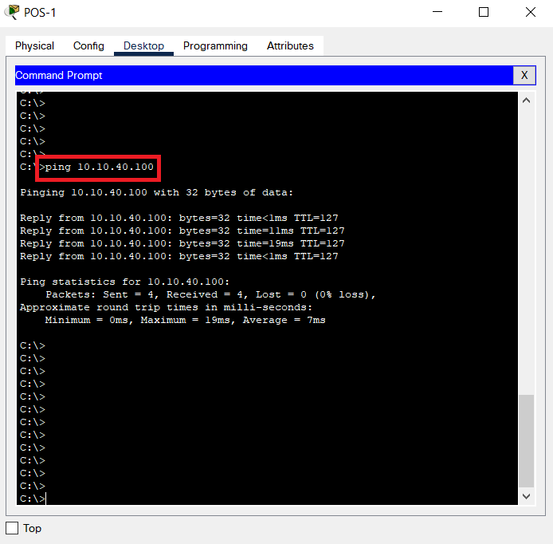

Hình 3. : Ping từ máy POS-1 đến máy chủ Server

3.3.2 Truy cập Internet

* Ping từ máy POS-1 của tầng 1 đến Internet

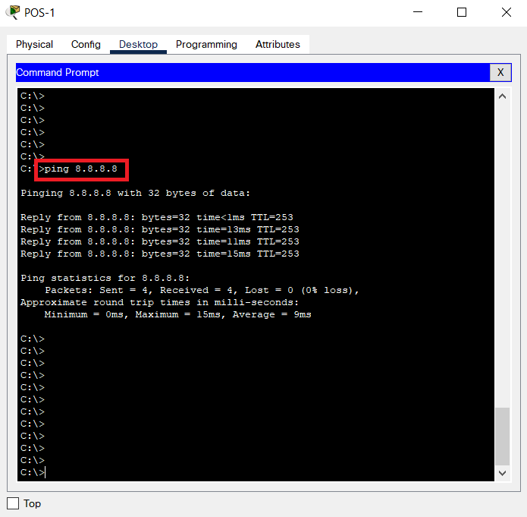

Hình 3. : Máy POS-1 truy cập Internet thành công

* Ping từ PC1 của tầng 2 đến Internet

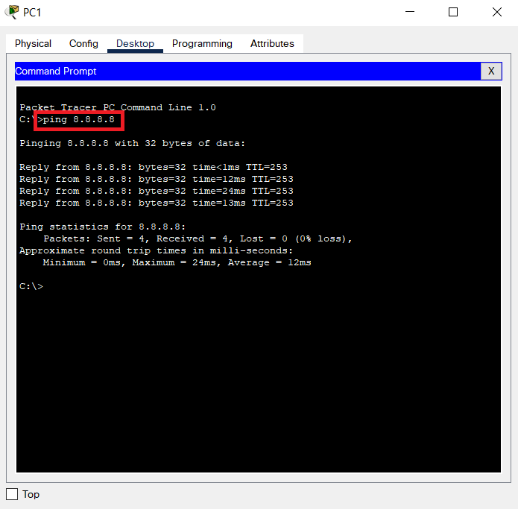

Hình 3. : PC1 truy cập Internet thành công

* Ping từ PC Admin của tầng 3 đến Internet

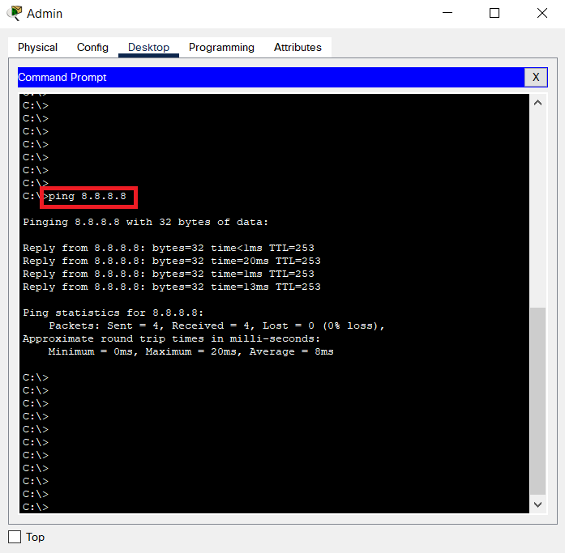

Hình 3. : PC Admin truy cập Internet thành công

* Ping từ Laptop kết nối thông qua mạng wifi tầng 1 đến Internet

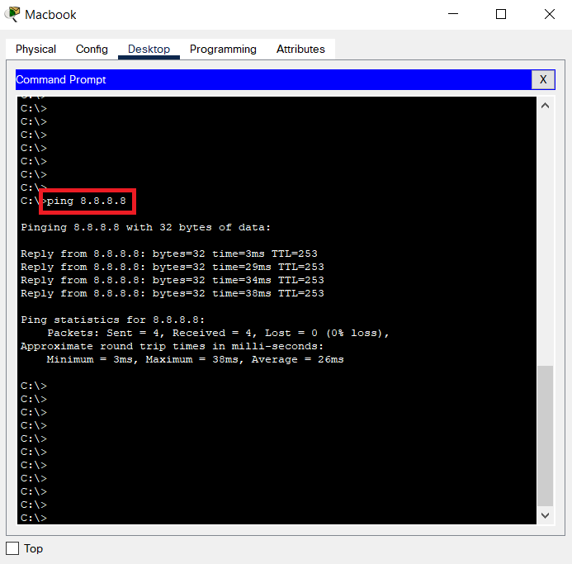

Hình 3. : Laptop tầng 1 truy cập Internet thành công

* Ping từ Smartphone kết nối thông qua mạng wifi tầng 2 đến Internet

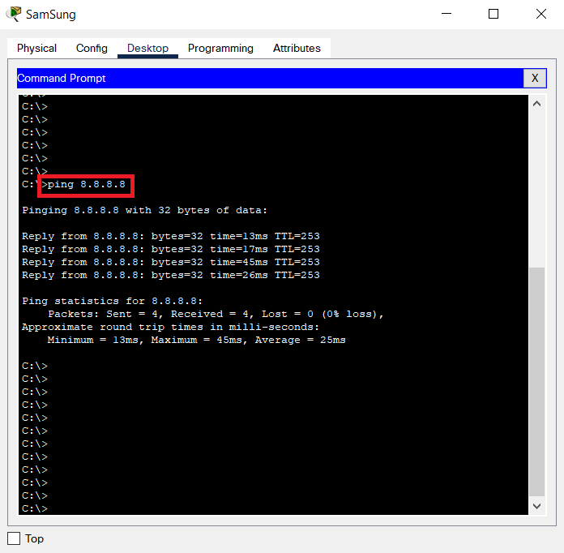

Hình 3. : Laptop tầng 2 truy cập Internet thành công

* Ping từ Smartphone khách hàng thông qua mạng wifi tầng 1 đến Internet

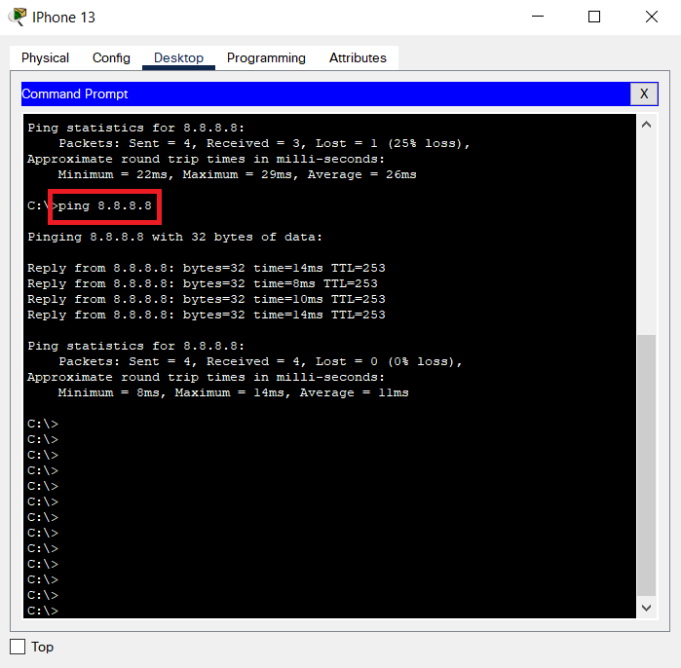

Hình 3. : Smartphone khách hàng truy cập Internet thành công

3.3.3 Kiểm tra Access List

* Ping từ Laptop khách hàng kết nối thông qua wifi tầng 1 tới PC Admin

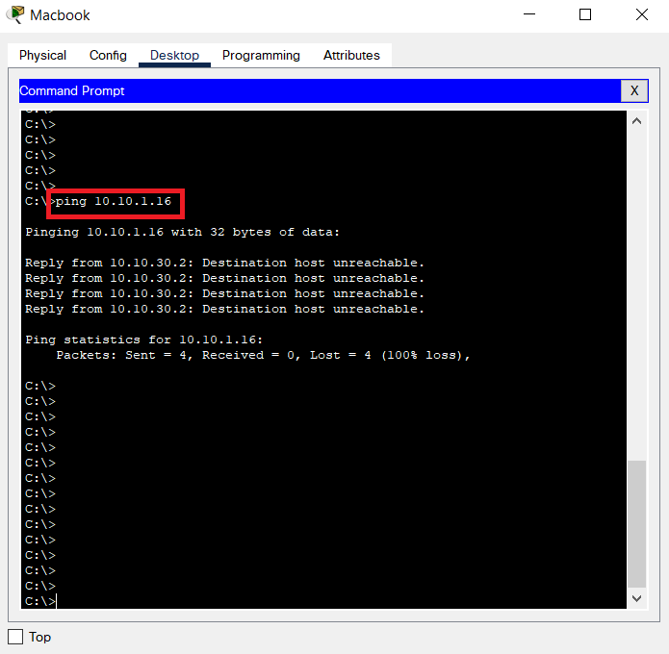

Hình 3. : Ping từ Laptop khách hàng đến PC Admin

* Ping từ Laptop khách hàng kết nối thông qua wifi tầng 1 tới Server của siêu thị

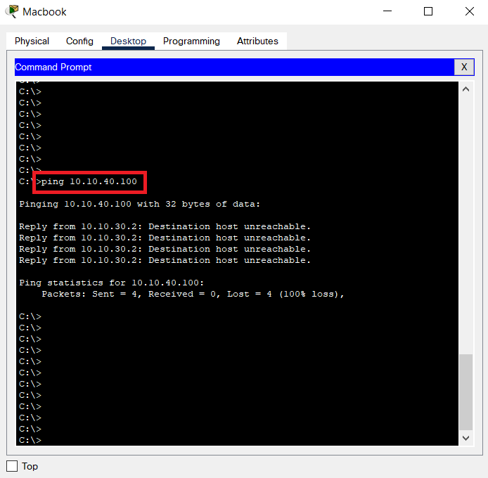

Hình 3. : Ping từ Laptop khách hàng đến máy chủ Server

* Ta thấy cả hai đều không ping được vì Admin và Server thuộc mạng nội bộ của Siêu thị nên khách hàng không được phép truy cập.
* Ping từ máy POS-1 tầng 1 đến WLC

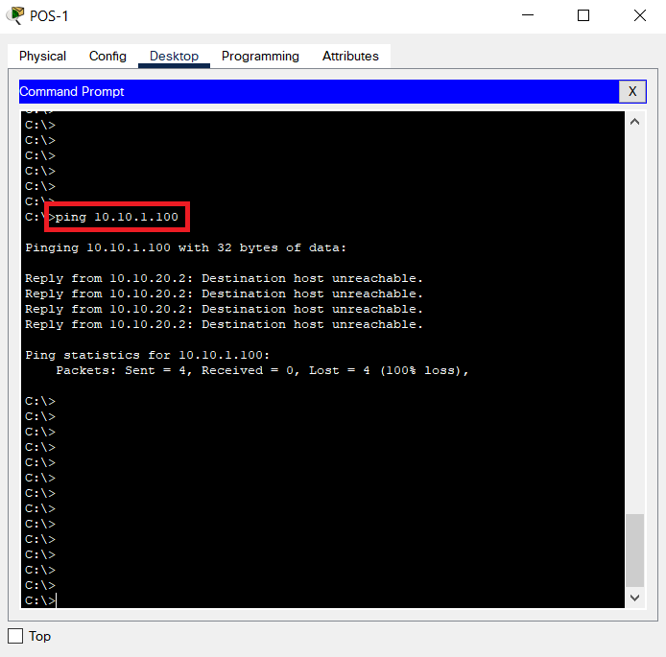

Hình 3. : Ping từ máy POS-1 đến WLC

* Ping từ máy PC1 tầng 2 đến WLC

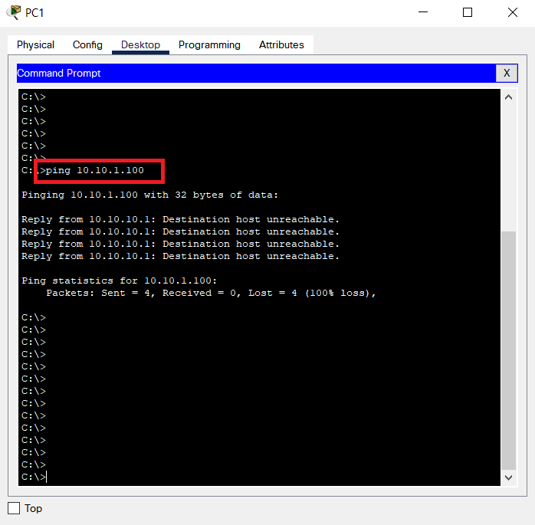

Hình 3. : Ping từ máy PC1 đến WLC

* Ta thấy cả hai đều không ping đến đc WLC vì WLC chỉ cho phép PC Admin tuy cập để đảm bảo tính bảo mật.

3.3.3 Kiểm tra các dịch vụ trên Server

3.3.3.1 Web Server và DNS Server

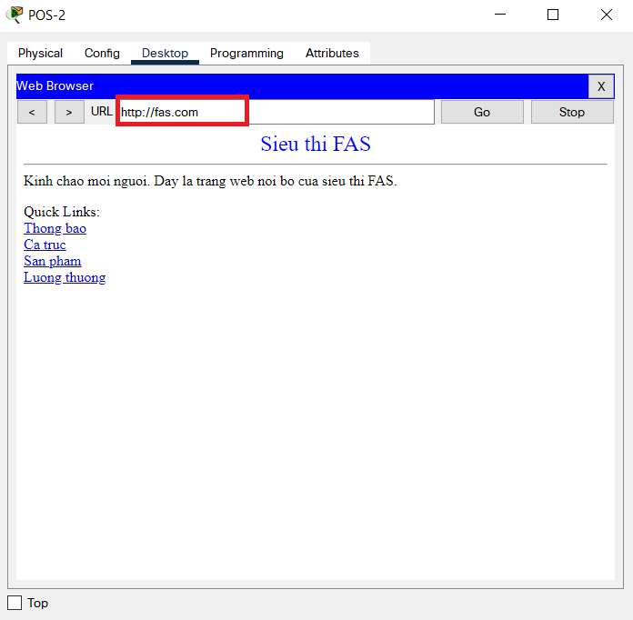

Hình 3. : Kiểm tra chức năng DNS Server trên máy POS-2

* Ta có thể truy cập vào Web Server của Siêu thị từ máy POS-2 thông qua tên miền đã được phân giải trong DNS Server (fas.com) thay vì địa chỉ IP.
* Nhưng khách hàng không được phép truy cập Web nội bộ của Siêu thị

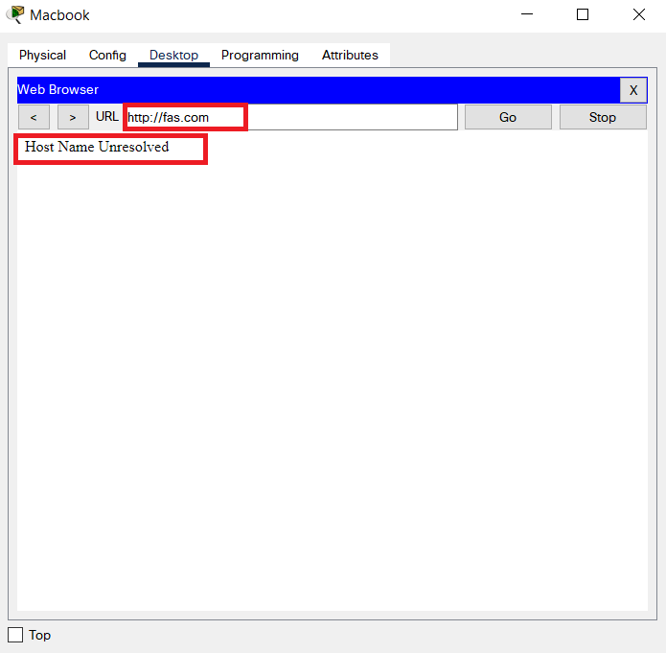

Hình 3. : Khách hàng truy cập Web Server của Siêu thị

3.3.3.2 Mail Server

* Gửi mail từ user01 đến user02

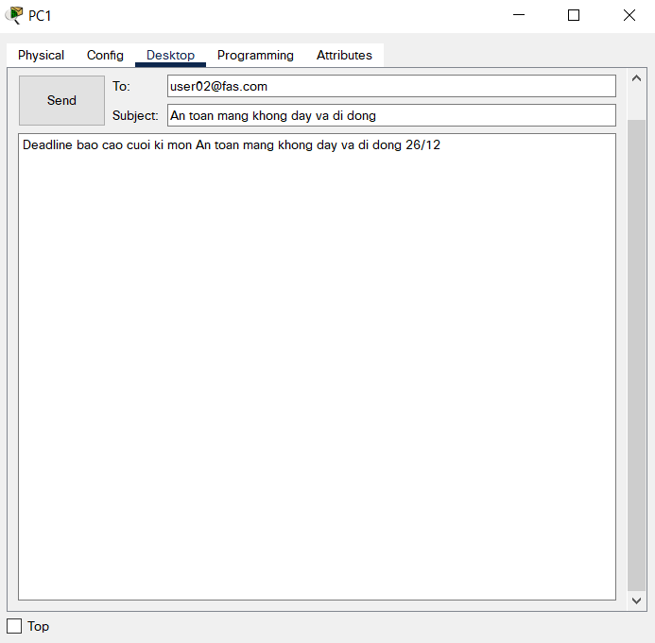

Hình 3. : Gửi email từ user01 đến user02

* Đăng nhập vào mail user02 để nhận mail

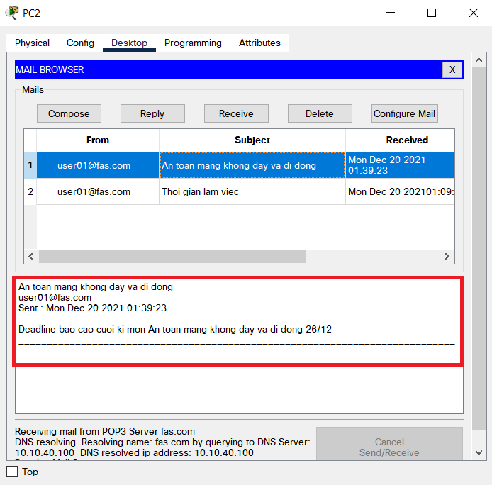

Hình 3. : user02 nhận email thành công từ user01

3.3.3.3 FTP Server

Đăng nhập vào FTP Server và kiểm tra danh sách các file có trong PC

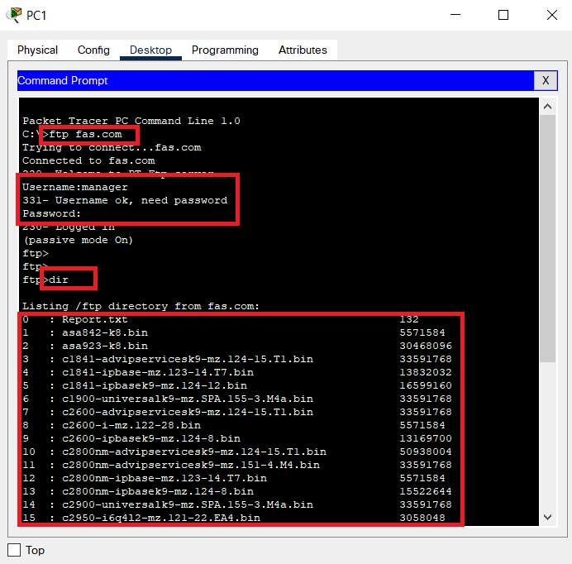

Hình 3. : Kiểm tra chức năng FTP Server

CHƯƠNG 4 – KẾT LUẬN

Xây dựng và bảo mật hệ thống mạng không dây cho Siêu thị FAS căn bản đã hoàn thành, đáp ứng đầy đủ các yêu cầu của khách hàng đề ra. Tất cả các thiết bị bên trong siêu thị có thể kết nối được với Internet bên ngoài, mỗi tầng của siêu thị đều có một nhánh mạng riêng và mỗi tầng này đều có thể liên lạc với nhau. Dữ liệu được lưu trữ tập trung ở tầng 3 Server nên dễ dàng quản lý hơn và đảm bảo cho việc bảo mật dữ liệu. Bên cạnh đó thiết lập các giao thức bảo mật mạng không dây như WPA2-Enterprise, xác thực người dùng bằng RADIUS Server, giúp cho người dùng có thể tránh được những cuộc tấn công nguy hiểm thông qua mạng không dây. Hệ thống Server của siêu thị cung cấp đầy đủ các dịch vụ cho nhân viên như: DHCP Server, DNS Server, Web Server, Mail Server và FTP Server. Mọi nhân viên trong siêu thị có thể liên lạc với nhau thông qua một tài khoản email do siêu thị cung cấp, đảm bảo được việc thông tin không bị đánh cắp từ bên ngoài.

Qua việc thực hiện đề tài trên đã giúp em củng cố được nhiều kiến thức về mạng máy tính nói chung và đặc biệt là mạng không dây nói riêng. Bên cạnh đó, nó còn giúp em có được kiến thức thực tiễn để phân tích thiết kế một mạng không dây cụ thể về các thiết bị cần sử dụng cũng như kinh phí triển khai mô hình. Trong quá trình thực hiện đề tài em rút ra được nhiều bài học, biết thêm được nhiều kiến thức chuyên môn của ngành, biết làm sao để thiết kế, triển khai cho hiệu quả nhất. Từ đó em có thể hoàn thành tốt hơn các dự án của mình trong tương lai.

TÀI LIỆU THAM KHẢO

1. Dương Văn Hưng, Lê Hoàng Ân, Trần Đình Anh Kim, Nguyễn Tuấn Phi, “Tìm hiểu và xây dựng mạng không dây cho cơ sở 2 – Trường Cao đẳng Bách Việt”, Trường Cao đẳng Bách Việt.
2. Nguyễn Đức Hà, “Thiết kế hệ thống mạng khoa điện tử trường Đại học công nghiệp Hà Nội”, Trường Đại học Công nghiệp Hà Nội.
3. Nguyễn Vương Nam, Vũ Tiến Sĩ, Phạm Đình Chiến, Nguyễn Văn Trường, “Xây dựng hệ thống mạng cho Trường Cao đẳng thực hành FPT Polytechnic Tây Nguyên”, Trường Cao đẳng thực hành FPT Polytechnic Tây Nguyên.
4. <https://sites.google.com/site/pvanthopdu/cacmonphutrach/acls>
5. <https://waren.vn/chuyen-de/nat-ly-thuyet-tong-quan.html>
6. <https://itforvn.com/giao-thuc-rstp-pvst/>
7. <http://caovantho.blogspot.com/2013/06/tim-hieu-giao-thuc-hot-standby-router.html>
8. <https://itforvn.com/tu-hoc-ccna-bai-9-giao-thuc-cap-phat-ip-dong-dhcp/>